Оглавление

1. Windows Forms. Модель обработки событий. Взаимодействие между формами. 3

2. Элементы управления и их объектная модель. 6

3. Регулярные выражения. Поиск и чтение результатов. 11

4. Регулярные выражения. Классы символов. Привязки и кванторы. 13

5. Атрибуты валидации модели (диапазоны, типы, сообщения об ошибках, регулярные выражения) 16

6. Атрибуты валидации. Создание атрибута валидации (пример). 18

7. WPF - Windows Presentation Foundation. Архитектура. Объектная модель. Отличие от WinForms. 20

8. WPF. Контейнеры компоновки 27

9. XAML. Декларативная разработка. Простые и сложные свойства. 31

10. WPF. Понятие свойств зависимостей. Правила определения. Attached properties 34

11. WPF. Обработка событий. Виды маршрутизации событий. 36

12. WPF. Панели. Ресурсы статические и динамические 39

13. WPF. Команды (Command). Модель команд. Встроенные команды 42

14. WPF. Логические и визуальные деревья. Шаблоны. 45

15. WPF. Стили. 49

16. WPF. Триггеры. Типы триггеров 53

17. WPF. Привязки (binding). Направление и обновление привязок. Интерфейс INotifyPropertyChanged 55

18. Работа с данными СУБД в соединенной среде. Создание и настройка Command. Выполнение SQL, хранимой процедуры, операции с каталогами. 59

19. Работа с данными СУБД в соединенной среде. Создание и выполнение параметризированного запроса. 67

20. Классы DataAdapter. Connection. DataReader. Command. Transaction. Constraint. 69

21. Подключение к СУБД, открытие и чтение данных с помощью DataSet. Настройка нетипизированных объектов набора DataSet. 76

22. Работа с данными в отсоединенной среде. Объекты DataTable. Создание DataAdapter. 84

23. Entity Framework. Понятие Entity Data Model (EDM). Архитектура. 90

24. Entity Framework. Подходы к проектированию. Database-First. Model-First. Code-First 93

25. Entity Framework. Настройка конфигураций при Code First. Способы получения связанных данных. 96

26. Entity Framework. Аннотации. Соглашение конфигураций Fluent API. 99

27. Интерфейс работы с базами данных. Паттерн Repository 102

28. Назначение и принцип использования паттерна UnitOfWork 104

29. Архитектурные стили проектирования. Многоуровневая архитектура 107

30. WPF. Архитектурный паттерн Model-View-ViewModel. 113

31. Этапы разработки ПО. 115

32. Понятие и назначение UML. Классификация диаграмм (использования, последовательности, коммуникаций). 119

33. Диаграммы классов. Виды отношений между классами. 124

34. Методологии разработки ПО (XP, Agile, SADT, RUP, Waterfall, Spiral). 127

35. Паттерны проектирования. Классификация. Порождающие (Abstarct Factory, Factory Method) 133

36. Порождающие паттерны проектирования: Builder, Object pool, Prototype. 137

37. Порождающие паттерны проектирования: Singleton – 4 реализации, Lazy initialization, 142

38. Структурные паттерны: Adapter, Decorator 146

39. Структурные паттерны: Composite, Facade 150

40. Структурные паттерны: Proxy, Bridge 154

41. Паттерны поведения: Chain of Responsibility, Command 159

42. Паттерны поведения: Iterator, Mediator, Visitor 164

43. Паттерны поведения: Memento, Observer, Null Object, Strategy 169

44. Принципы проектирования SOLID. 174

# Windows Forms. Модель обработки событий. Взаимодействие между формами.

Windows Forms ­­– интерфейс программирования приложений (API), отвечающий за графический интерфейс пользователя и являющийся частью Microsoft .NET Framework. Приложение Windows Forms представляет собой событийно-ориентированное приложение, поддерживаемое Microsoft .NET Framework. В отличие от пакетных программ, большая часть времени тратится на ожидание от пользователя каких-либо действий, как, например, ввод текста в текстовое поле или клика мышкой по кнопке.

В Windows Forms используется понятие формы.

Форма — это объект, который задается свойствами, определяющими их внешний вид, методами, определяющими их поведение, и событиями, определяющими их взаимодействие с пользователем.

Внешний вид приложения является нам преимущественно через формы. Формы являются основными строительными блоками. Они предоставляют контейнер для различных элементов управления. А механизм событий позволяет элементам формы отзываться на ввод пользователя, и, таким образом, взаимодействовать с пользователем.

Обработчик событий — это процедура в коде, определяющая, какие действия должны выполняться при возникновении тех или иных событий, например, если пользователь нажимает кнопку или сообщение поступает в очередь. При порождении события запускается получивший его обработчик или несколько обработчиков. События могут назначаться сразу нескольким обработчикам, а методы, которые управляют конкретными событиями, можно изменять динамически. Можно также использовать конструктор Windows Forms в Visual Studio для создания обработчиков событий.

Для взаимодействия с пользователем в Windows Forms используется механизм событий. События в Windows Forms представляют стандартные события на C#, только применяемые к визуальным компонентам и подчиняются тем же правилам, что события в C#. Но создание обработчиков событий в Windows Forms все же имеет некоторые особенности.

Прежде всего в WinForms есть некоторый стандартный набор событий, который по большей части имеется у всех визуальных компонентов. Отдельные элементы добавляют свои события, но принципы работы с ними будут похожие. Чтобы посмотреть все события элемента, нам надо выбрать этот элемент в поле графического дизайнера и перейти к вкладке событий на панели форм. Например, события формы:

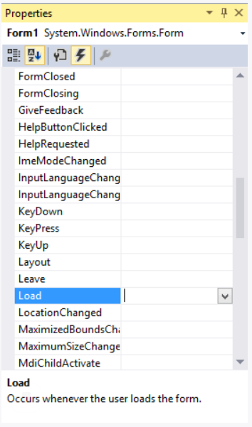

Чтобы добавить обработчик, можно просто два раза нажать по пустому полю рядом с названием события, и после этого Visual Studio автоматически сгенерирует обработчик события.

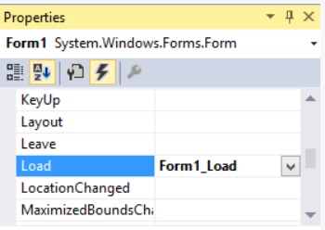

Как правило, большинство обработчиков различных визуальных компонентов имеют два параметра: sender - объект, инициировавший событие, и аргумент, хранящий информацию о событии (в данном случае EventArgs e).

Для добавления обработчика используется стандартный синтаксис C#: this.Load += new System.EventHandler(this.Form1_Load)

Поэтому если мы захотим удалить созданный подобным образом обработчик, то нам надо не только удалить метод из кода формы, но и удалить добавление обработчика в этом файле.

Однако мы можем добавлять обработчики событий и програмно, например, в конструкторе формы:

public Form1()

{

InitializeComponent();

this.Load += LoadEvent;

}

**Взаимодействие между формами**

Для вызова формы для начала нужно создать обьект данного класса, а потом для его отображения на экране вызываем метод Show

private void button1_Click(object sender, EventArgs e)

{

Form2 newForm = new Form2();

newForm.Show();

}

Для более сложного взаимодействия( к примеру смена цвета другой формы) воспользуемся передачей ссылки на форму в конструкторе.

public Form2(Form1 f)

{

InitializeComponent();

f.BackColor = Color.Yellow;

}

Теперь после нажатия на кнопку у нас будет создана вторая форма, которая сразу изменит цвет первой формы.

private void button1_Click(object sender, EventArgs e)

{

Form2 newForm = new Form2(this);

newForm.Show();

}

Поскольку в данном случае ключевое слово this представляет ссылку на текущий объект - объект Form1, то при создании второй формы она будет получать ее (ссылку) и через нее управлять первой формой.

При работе с несколькими формами надо учитывать, что одна из них является главной - которая запускается первой в файле Program.cs. Если у нас одновременно открыта куча форм, то при закрытии главной закрывается все приложение и вместе с ним все остальные формы.

# Элементы управления и их объектная модель.

Элемент управления играет роль графической связи между пользователем и программой. Элемент управления может предоставлять или обрабатывать данные, принимать данные, введенные пользователем, реагировать на события, а также выполнять любые другие функции, связывающие пользователя и приложение.

Все элементы управления наследуются от класса Control и поэтому имеют ряд общих свойств:

**Anchor:** Определяет, как элемент будет растягиваться

**BackColor:** Определяет фоновый цвет элемента

**BackgroundImage:** Определяет фоновое изображение элемента

**ContextMenu:** Контекстное меню, которое открывается при нажатии на элемент правой кнопкой мыши. Задается с помощью элемента ContextMenu

**Cursor:** Представляет, как будет отображаться курсор мыши при наведении на элемент

**Dock:** Задает расположение элемента на форме

**Enabled:** Определяет, будет ли доступен элемент для использования. Если это свойство имеет значение False, то элемент блокируется.

**Font:** Устанавливает шрифт текста для элемента

**ForeColor:** Определяет цвет шрифта

**Location:** Определяет координаты верхнего левого угла элемента управления

**Name**: Имя элемента управления

**Size:** Определяет размер элемента

**Width:** ширина элемента

**Height:** высота элемента

**TabIndex:** Определяет порядок обхода элемента по нажатию на клавишу Tab

**Tag:** Позволяет сохранять значение, ассоциированное с этим элементом управления

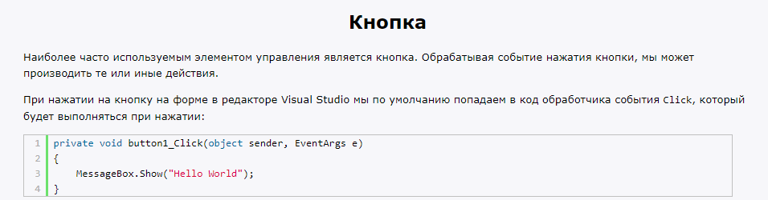

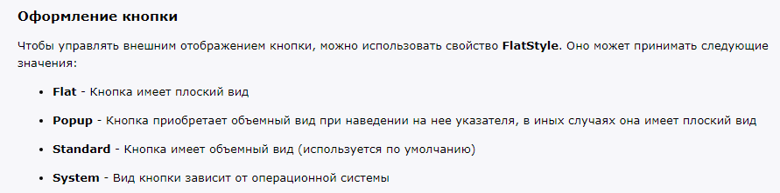

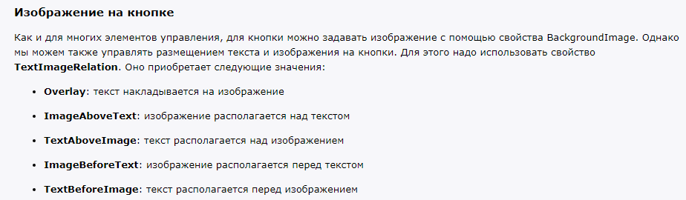

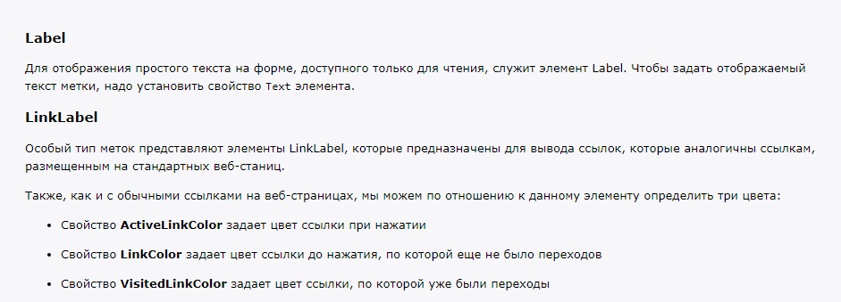

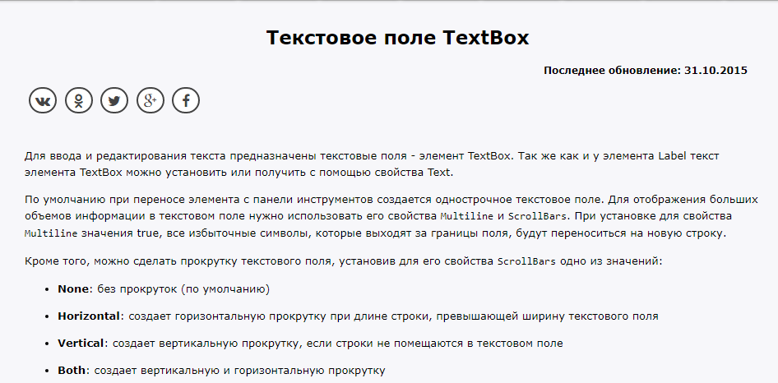

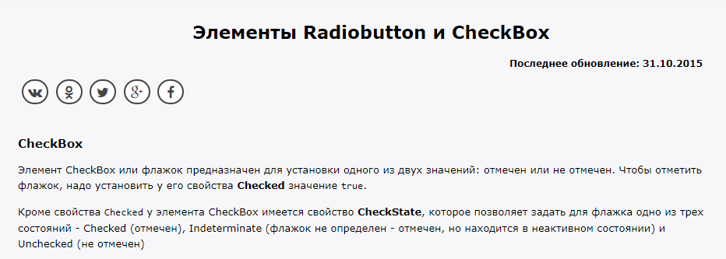

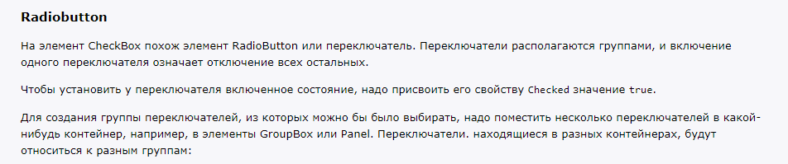

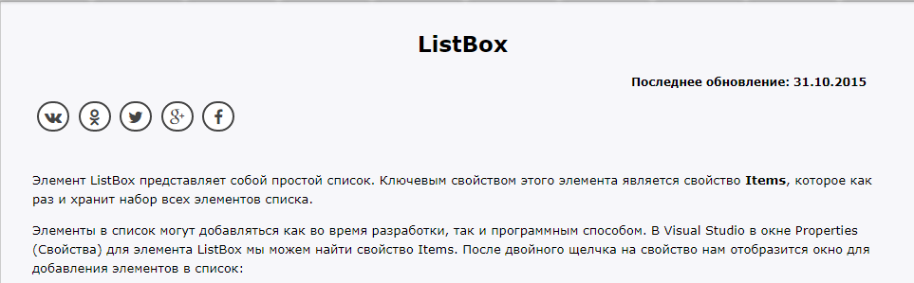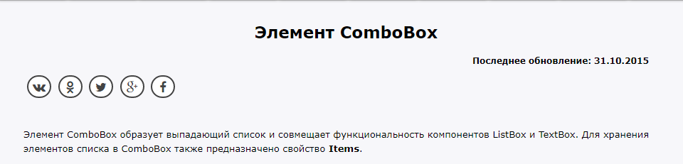

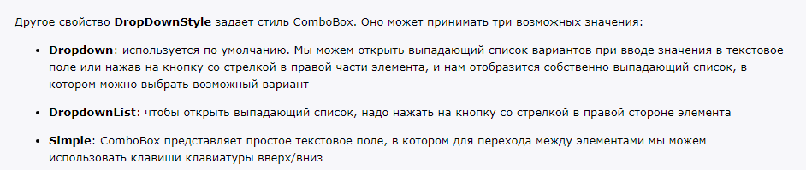

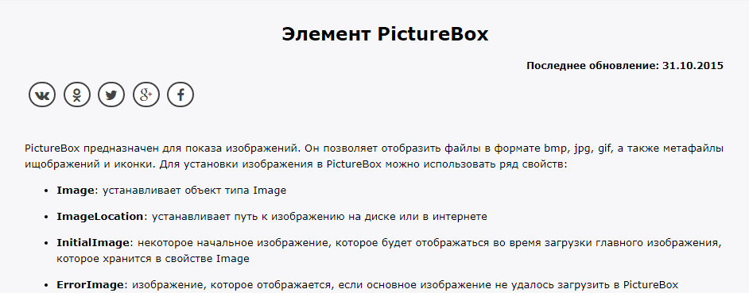

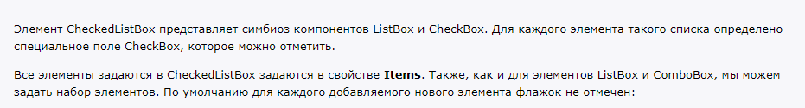

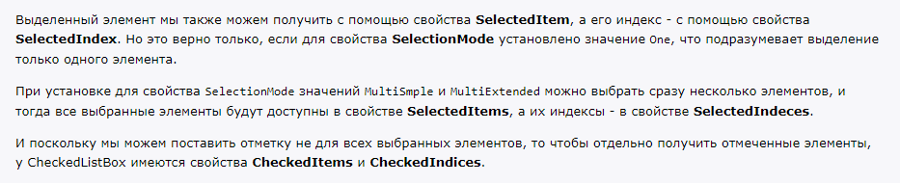

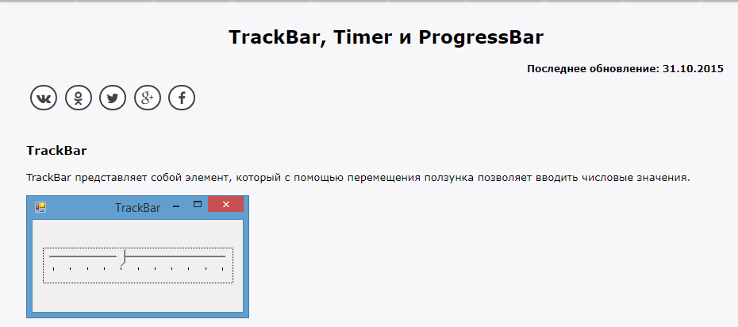

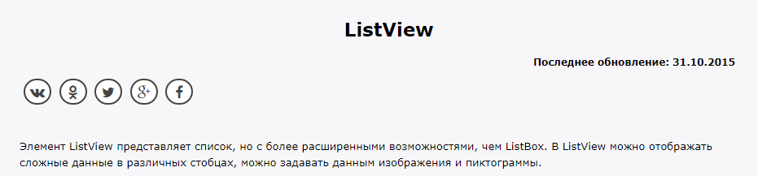

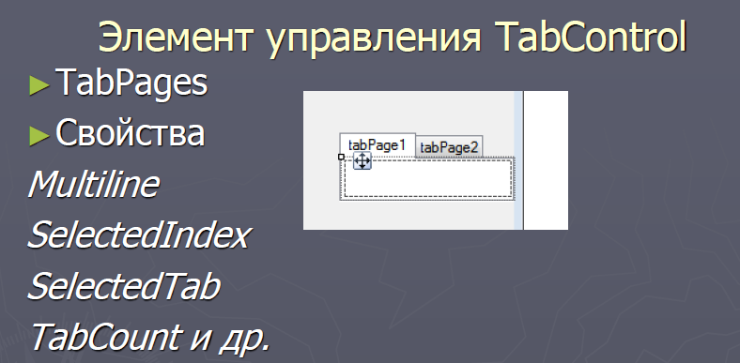

# 3. Регулярные выражения. Поиск и чтение результатов.

Основная функциональность регулярных выражений в .NET сосредоточена в пространстве имен System.Text.RegularExpressions. А центральным классом при работе с регулярными выражениями является класс Regex.

Регулярные выражения - формальный язык поиска и осуществления манипуляций с подстроками в тексте, основанный на использовании метасимволов; строка образец, состоящая из символов и метасимволов и задающая правило поиска.

Язык регулярных выражений предназначен специально для обработки строк. Он включает два средства:

* Набор управляющих кодов для идентификации специфических типов символов
* Система для группирования частей подстрок и промежуточных результатов таких действий

С помощью регулярных выражений можно выполнять достаточно сложные и высокоуровневые действия над строками:

* Идентифицировать (и возможно, помечать к удалению) все повторяющиеся слова в строке
* Сделать заглавными первые буквы всех слов
* Преобразовать первые буквы всех слов длиннее трех символов в заглавные
* Обеспечить правильную капитализацию предложений
* Выделить различные элементы в URI (например, имея http://www.professorweb.ru, выделить протокол, имя компьютера, имя файла и т.д.)

Главным преимуществом регулярных выражений является использование метасимволов — специальные символы, задающие команды, а также управляющие последовательности, которые работают подобно управляющим последовательностям C#. Это символы, предваренные знаком обратного слеша (\) и имеющие специальное назначение.

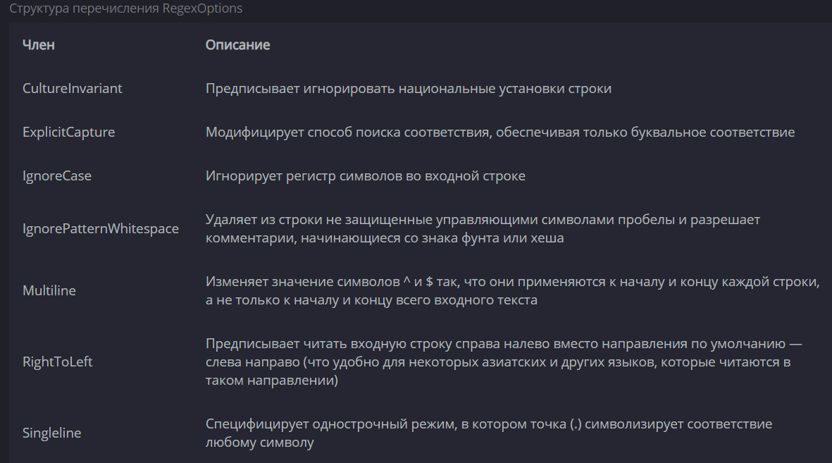

Все найденные соответствия в тексте помещаются в тип MatchCollection

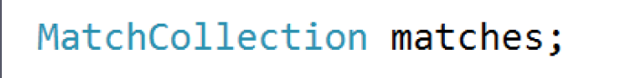

Поместить текст, в котором необходимо произвести поиск:



в matches появляются все результаты парсинга

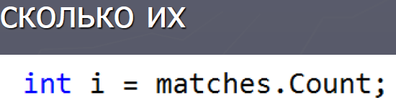

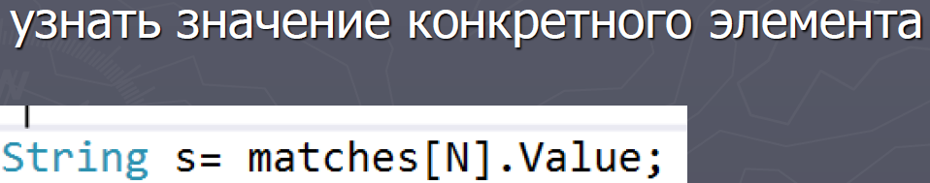

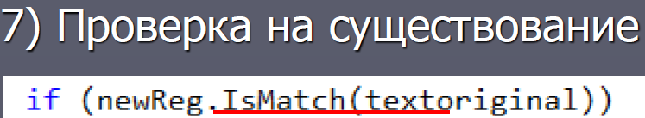

# Регулярные выражения. Классы символов. Привязки и кванторы.

Основная функциональность регулярных выражений в .NET сосредоточена в пространстве имен System.Text.RegularExpressions. А центральным классом при работе с регулярными выражениями является класс Regex.

Регулярные выражения - формальный язык поиска и осуществления манипуляций с подстроками в тексте, основанный на использовании метасимволов; строка образец, состоящая из символов и метасимволов и задающая правило поиска.

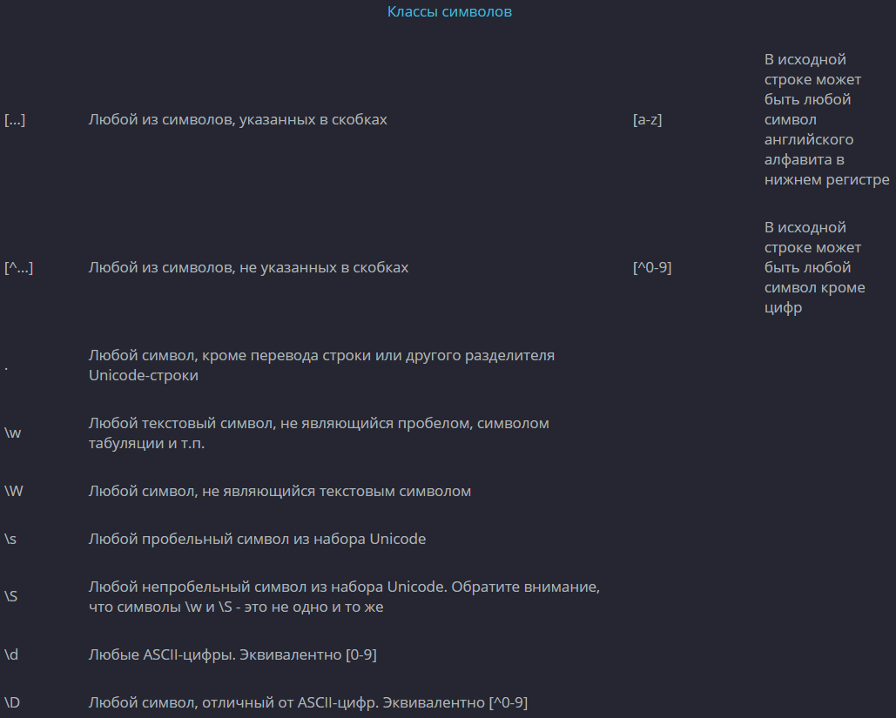

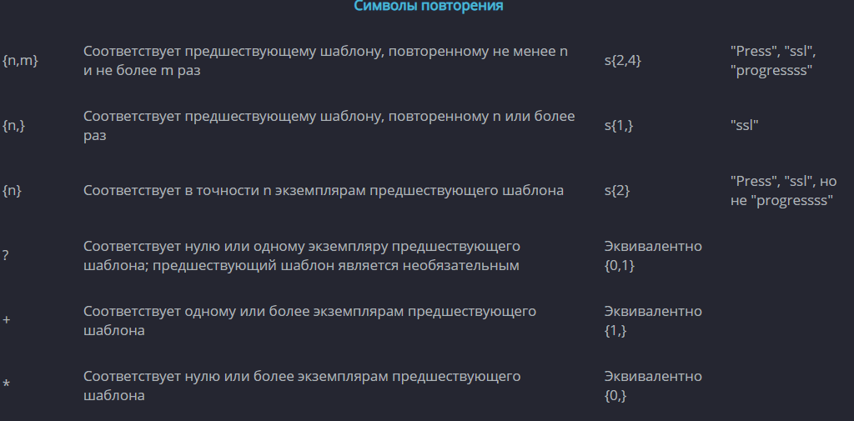

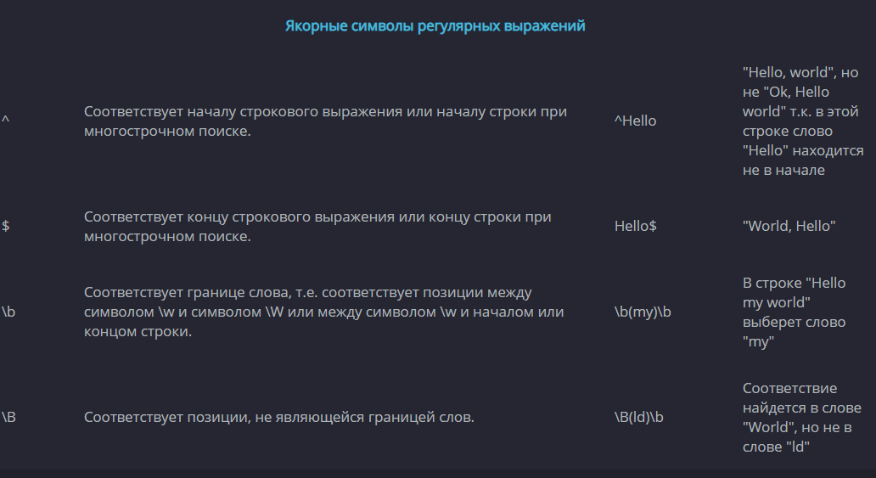

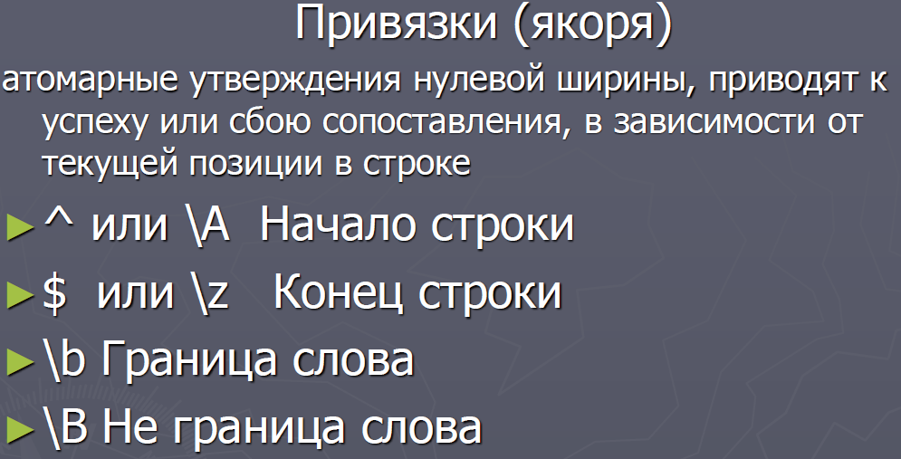

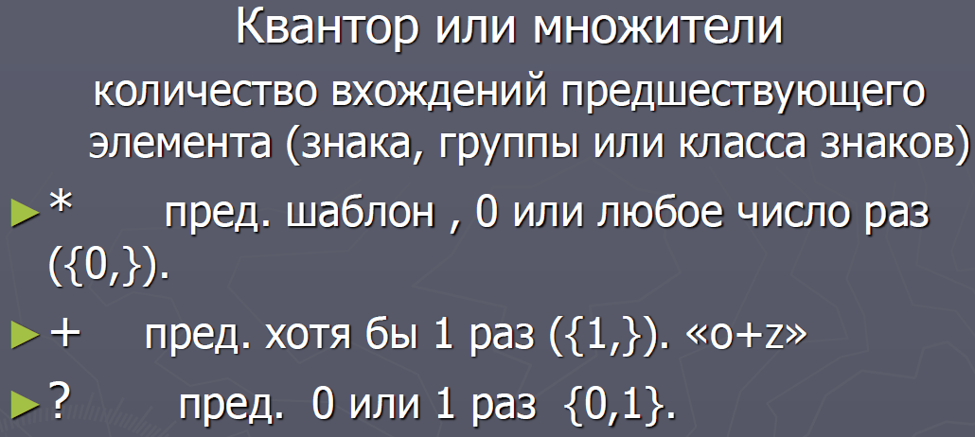

# 5. Атрибуты валидации модели (диапазоны, типы, сообщения об ошибках, регулярные выражения)

Фреймворк .NET предлагает гораздо более удобный функционал в виде атрибутов из пространства имен System.ComponentModel.DataAnnotations.

Для валидации модели мы можем использовать большой набор встроенных атрибутов. Каждый атрибут может иметь свои собственные свойства, которые позволяют конкретизировать правило валидации. Но также атрибуты имееют и ряд общих свойств. Наиболее используемым из которых является свойство ErrorMessage. При выводе ошибок валидации .NET использует встроенные локализованные сообщение.

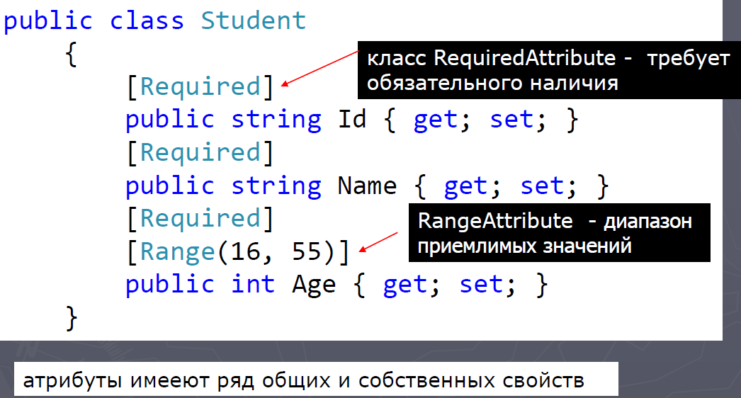

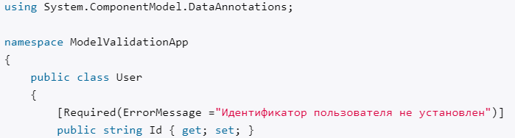

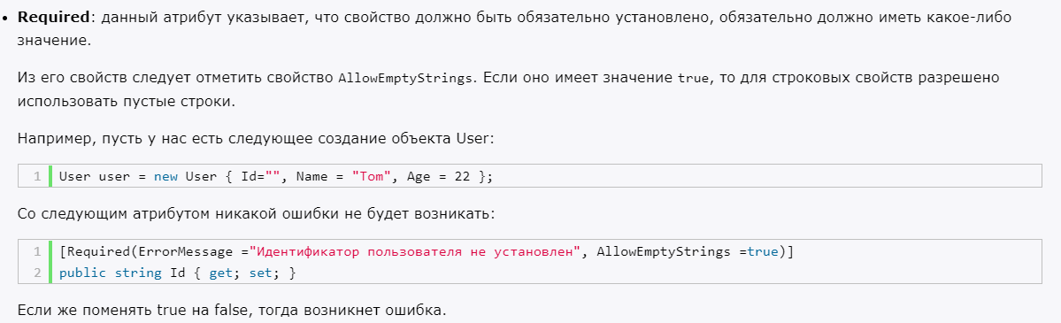

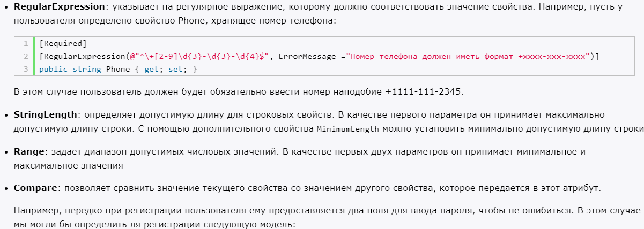

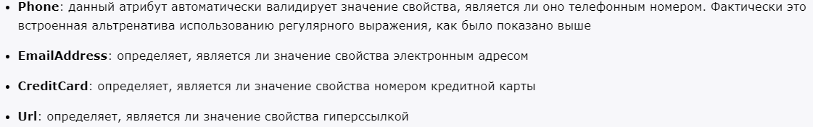

# 6. Атрибуты валидации. Создание атрибута валидации (пример).

Несмотря на то, что .NET предоставляет нам большой набор встроенных атрибутов валидации, их может не хватать, нам могут потребоваться более изощренные в плане логики атрибуты. И в этом случае мы можем определить свои классы атрибутов.

При создании атрибута надо понимать, к чему именно он будет применяться - к свойству модели или ко всей модели в целом. Поэтому создадим два атрибута.

Для создания атрибута нам надо унаследовать свой класс от класса ValidationAttribute и реализовать его метод IsValid():

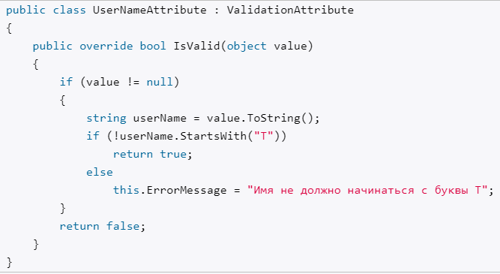

Данный атрибут будет применяться к строковому свойству, поэтому в метод IsValid(object value) в качестве value будет передаваться строка. Поэтому в ходе программы мы можем преобразовать значение value к строке: value.ToString() или так string userName = value as string.

Далее в методе мы проверяем, начинается ли переданное значение с буквы "T". Если не начинается, то возвращаем true, что значит, что свойство, к которому будет применяться данный атрибут, прошло валидацию. Если же строка начинается с буквы "T", то ваозвращаем false и устанавливаем сообщение об ошибке.

Для всей модели:

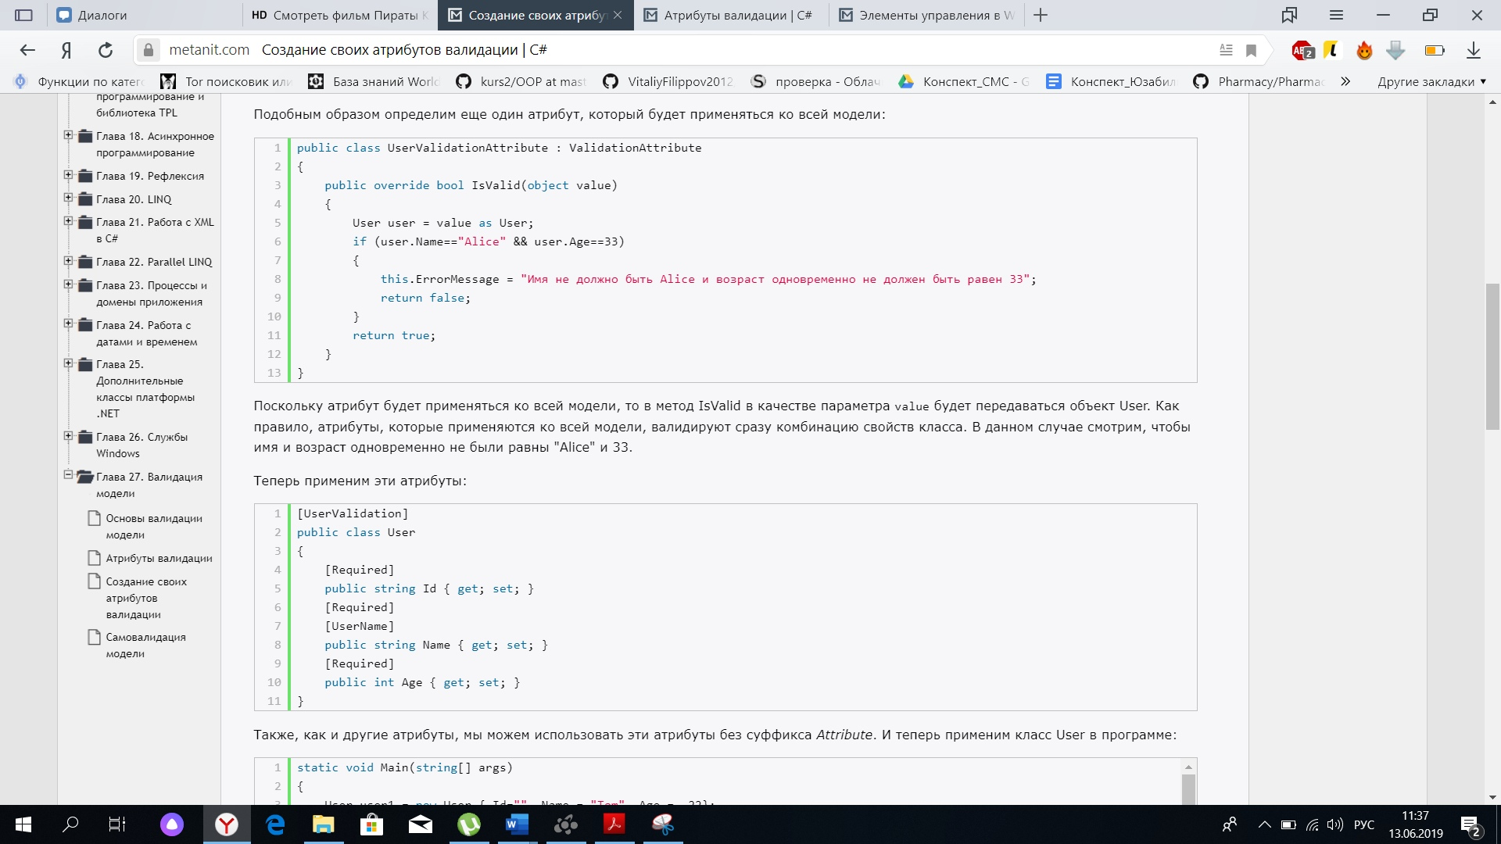

# 7. WPF - Windows Presentation Foundation. Архитектура. Объектная модель. Отличие от WinForms.

Технология WPF (Windows Presentation Foundation) является часть экосистемы платформы .NET и представляет собой подсистему для построения графических интерфейсов.

Если при создании традиционных приложений на основе WinForms за отрисовку элементов управления и графики отвечали такие части ОС Windows, как User32 и GDI+, то приложения WPF основаны на DirectX. В этом состоит ключевая особенность рендеринга графики в WPF: используя WPF, значительная часть работы по отрисовке графики, как простейших кнопочек, так и сложных 3D-моделей, ложиться на графический процессор на видеокарте, что также позволяет воспользоваться аппаратным ускорением графики.

Одной из важных особенностей является использование языка декларативной разметки интерфейса XAML, основанного на XML: вы можете создавать насыщенный графический интерфейс, используя или декларативное объявление интерфейса, или код на управляемых языках C# и VB.NET, либо совмещать и то, и другое.

**Архитектура WPF**

Схематически архитектуру WPF можно представить следующим образом:

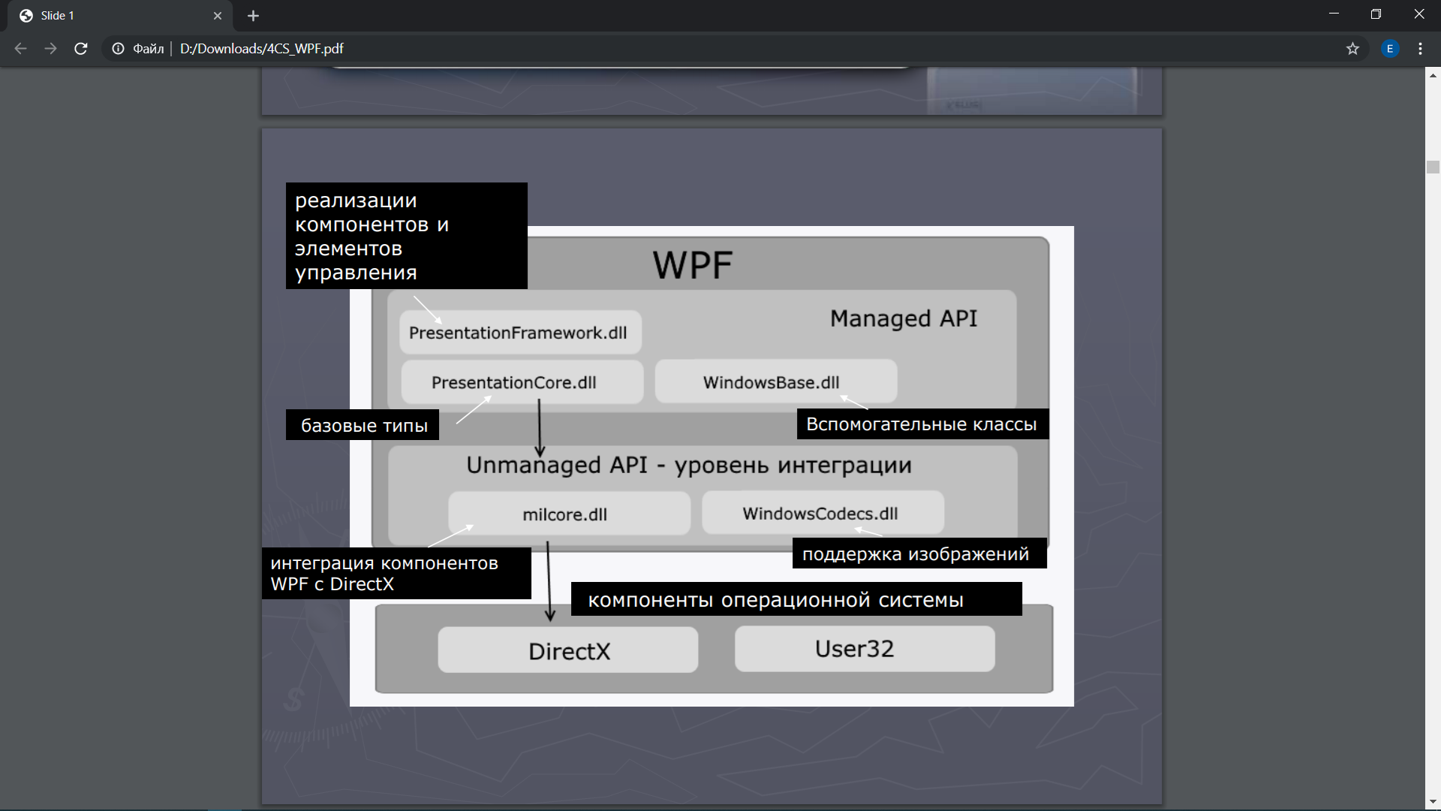

Как видно на схеме, WPF разбивается на два уровня: managed API и unmanaged API (уровень интеграции с DirectX). Managed API (управляемый API-интерфейс) содержит код, исполняемый под управлением общеязыковой среды выполнения .NET - Common Language Runtime. Этот API описывает основной функционал платформы WPF и состоит из следующих компонентов:

* PresentationFramework.dll: содержит все основные реализации компонентов и элементов управления, которые можно использовать при построении графического интерфейса
* PresentationCore.dll: содержит все базовые типы для большинства классов из PresentationFramework.dll
* WindowsBase.dll: содержит ряд вспомогательных классов, которые применяются в WPF, но могут также использоваться и вне данной платформы

Unmanaged API используется для интеграции вышележащего уровня с DirectX:

* milcore.dll: собственно, обеспечивает интеграцию компонентов WPF с DirectX. Данный компонент написан на неуправляемом коде (С/С++) для взаимодействия с DirectX.
* WindowsCodecs.dll: библиотека, которая предоставляет низкоуровневую поддержку для изображений в WPF

Еще ниже собственно находятся компоненты операционной системы и DirectX, которые произвоят визуализацию компонентов приложения, либо выполняют прочую низкоуровневую обработку. В частности, с помощью низкоуровневого интерфейса Direct3D, который входит в состав DirectX, происходит трансляция

Здесь также на одном уровне находится библиотека user32.dll. И хотя выше говорилось, что WPF не использует эту библиотеку для рендеринга и визуализации, однако для ряда вычислительных задач (не включающих визуализацию) данная библиотека продолжает использоваться.

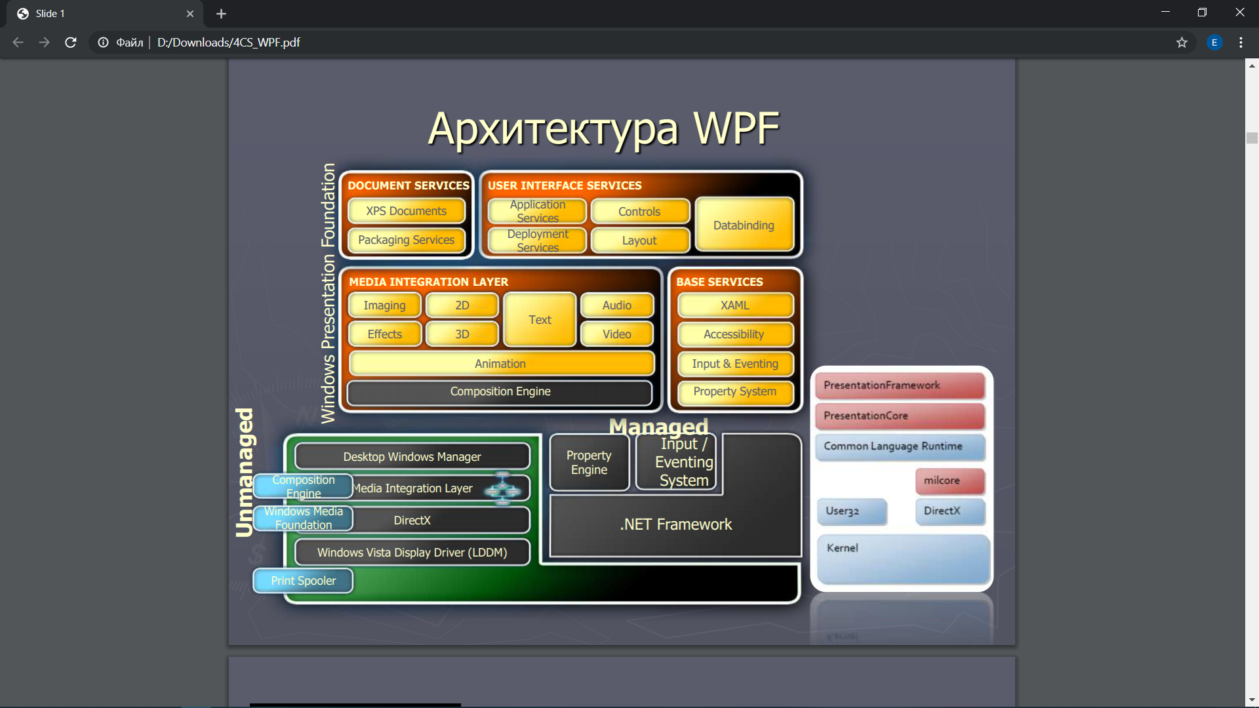

**Объектная модель WPF**

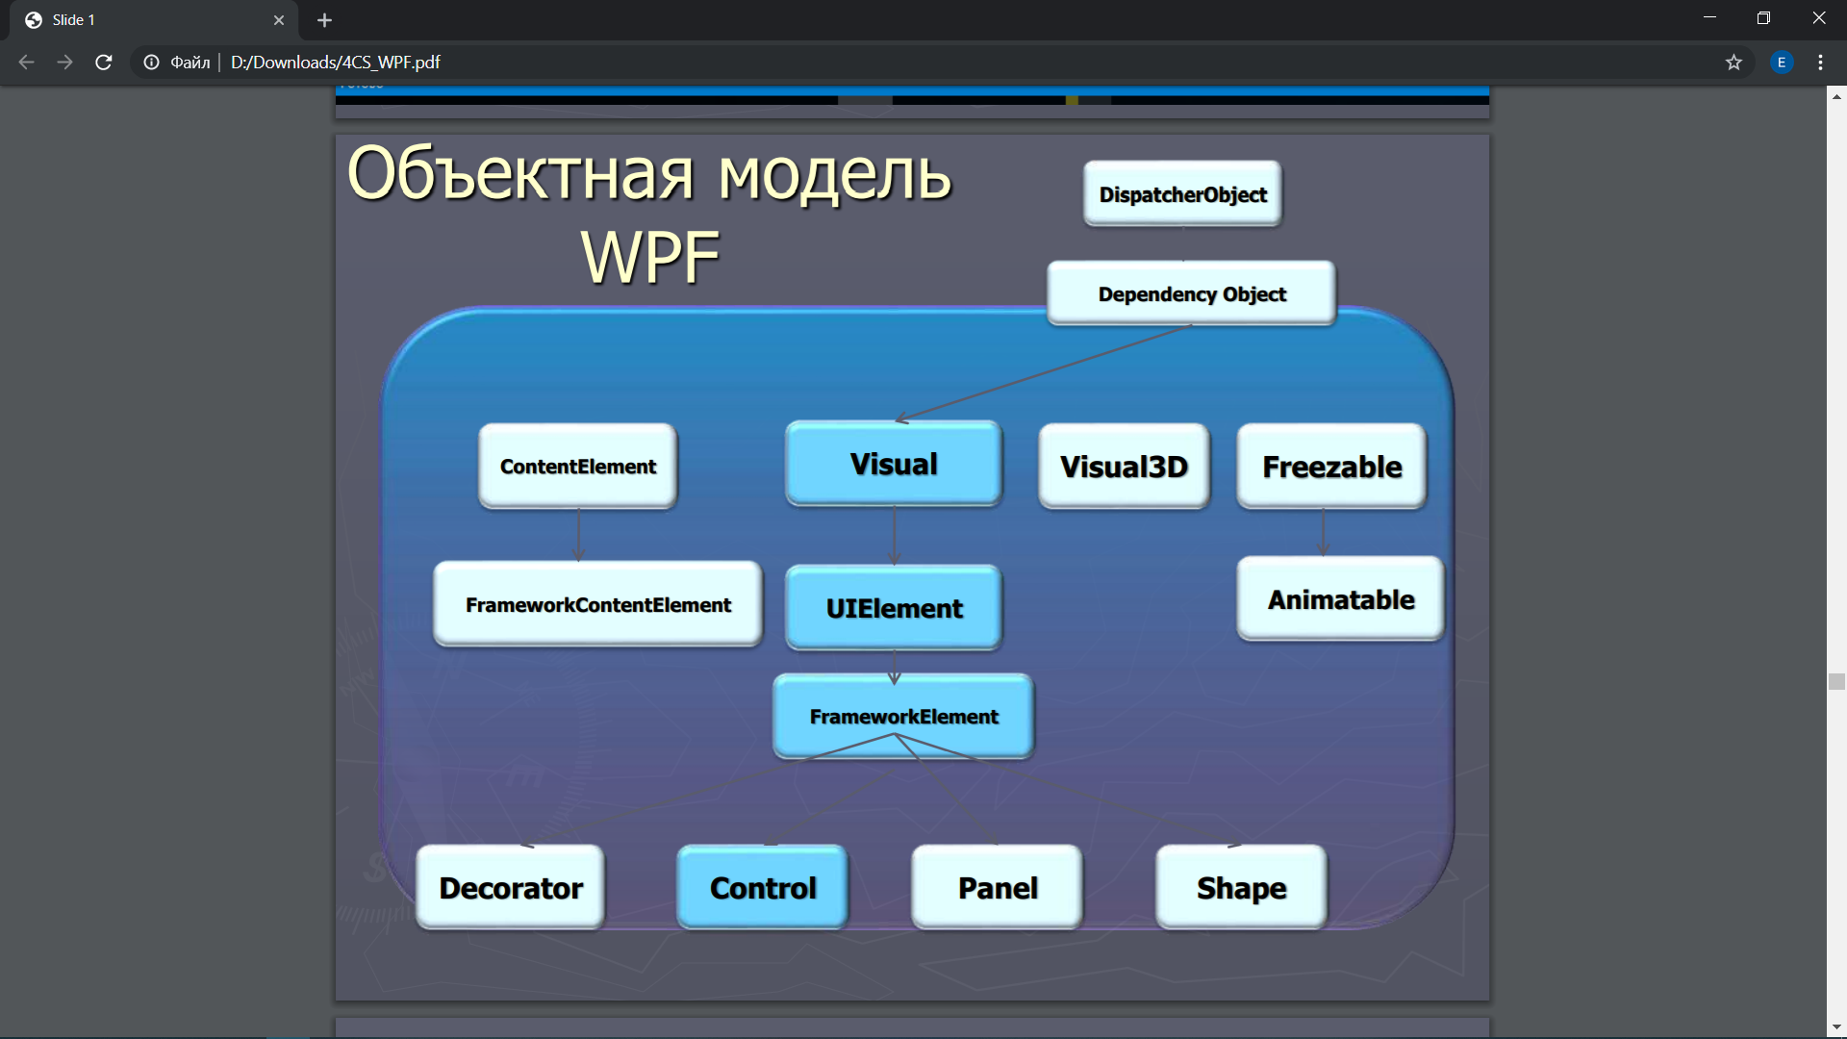

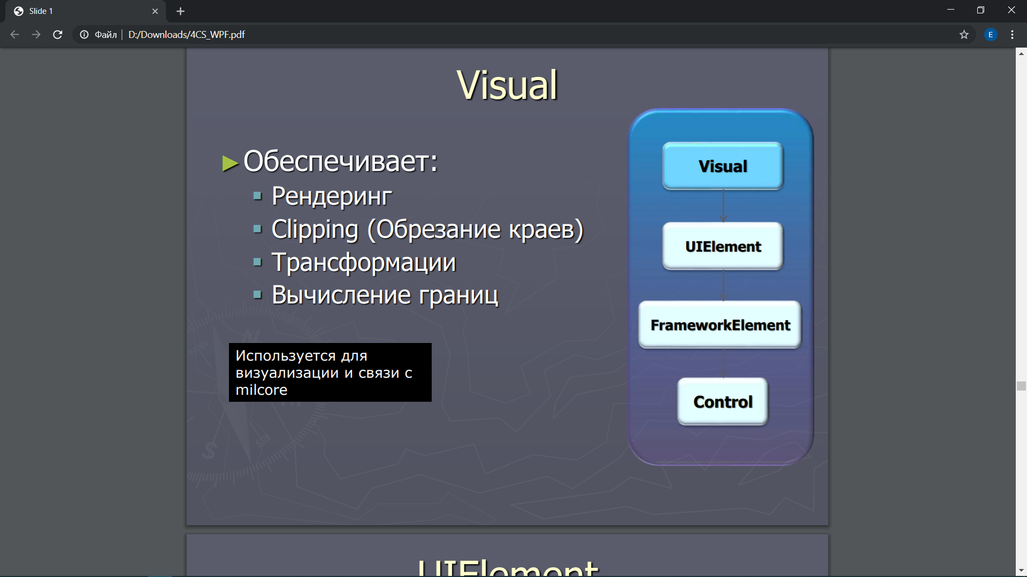

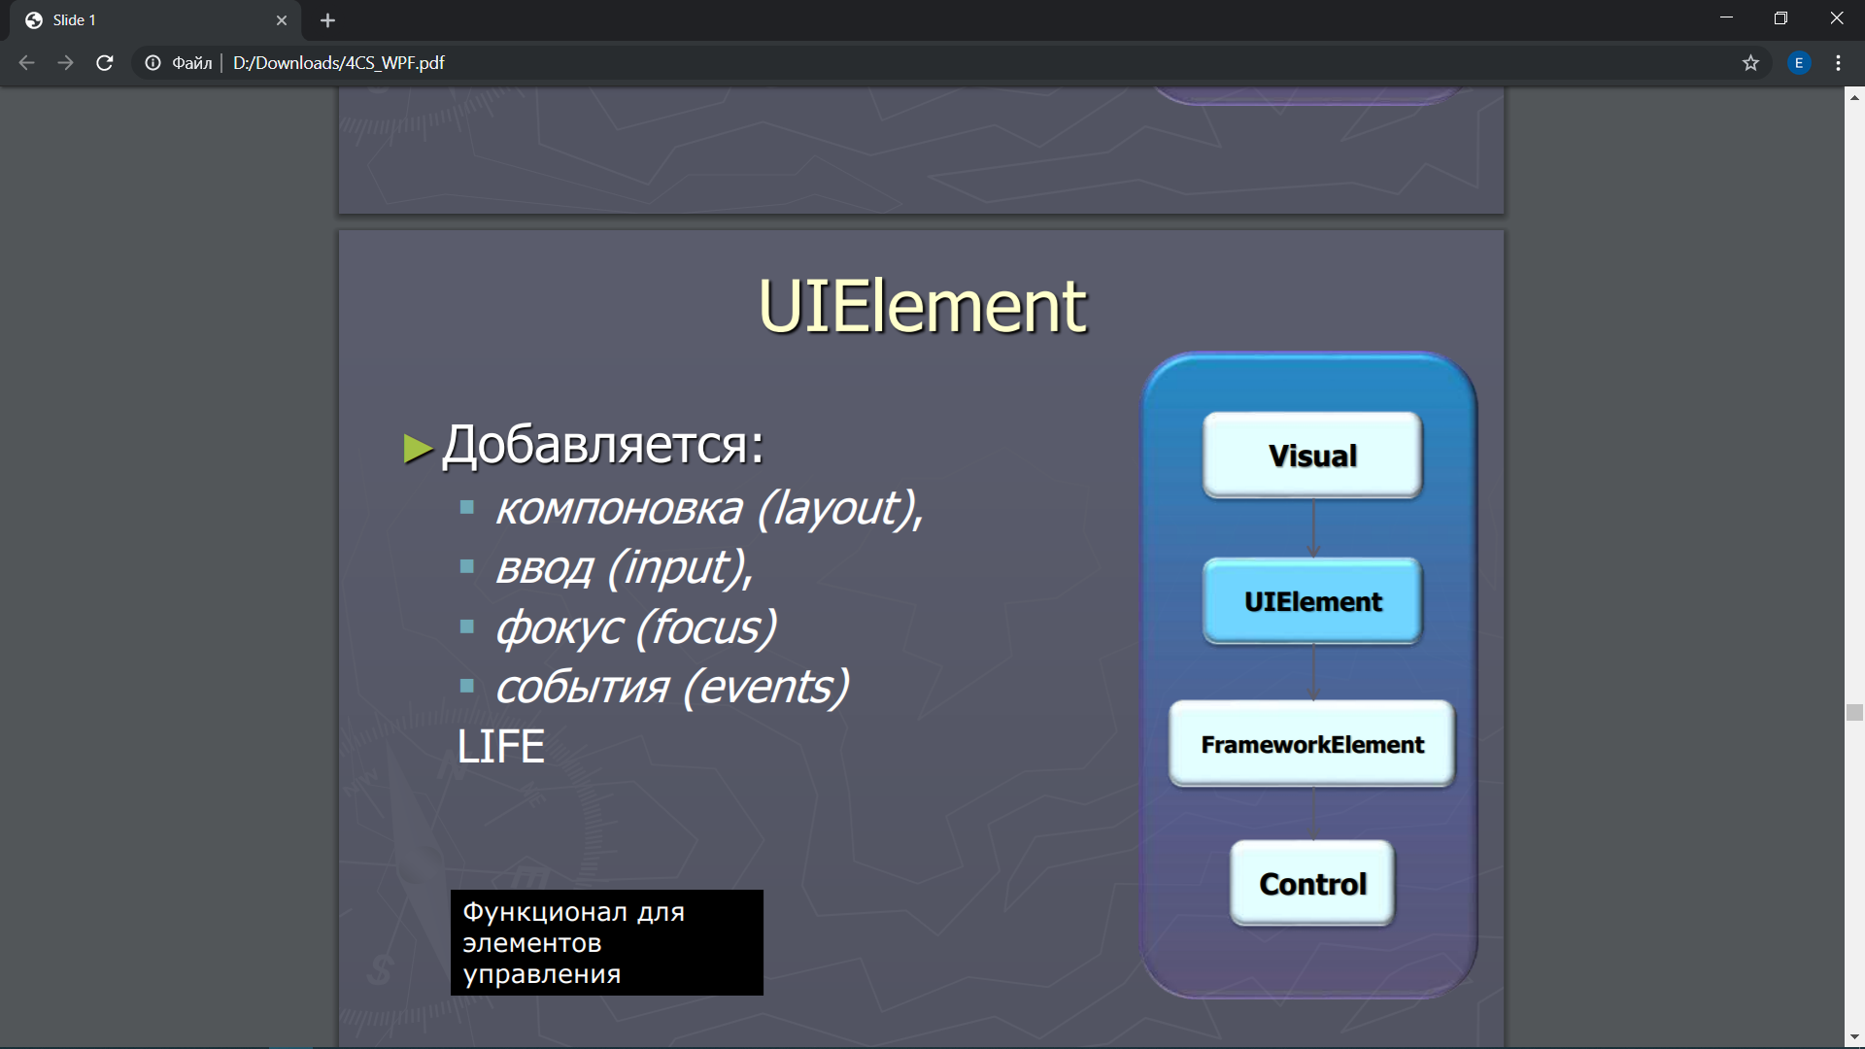

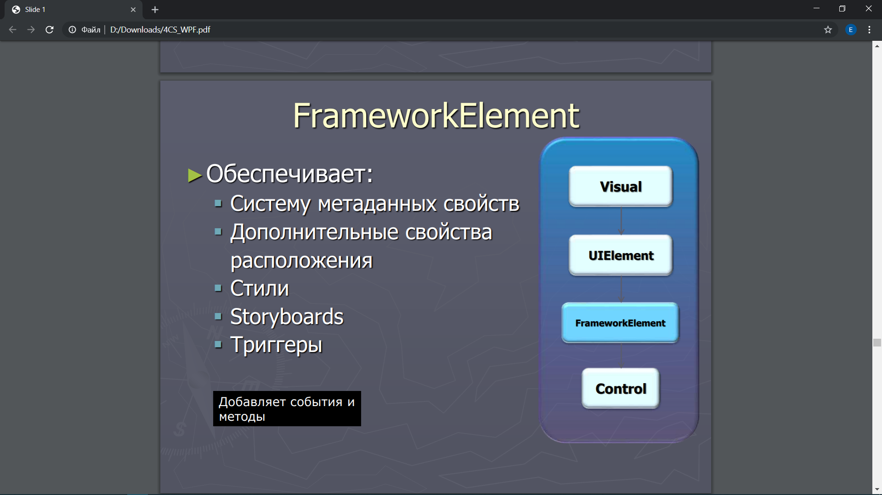

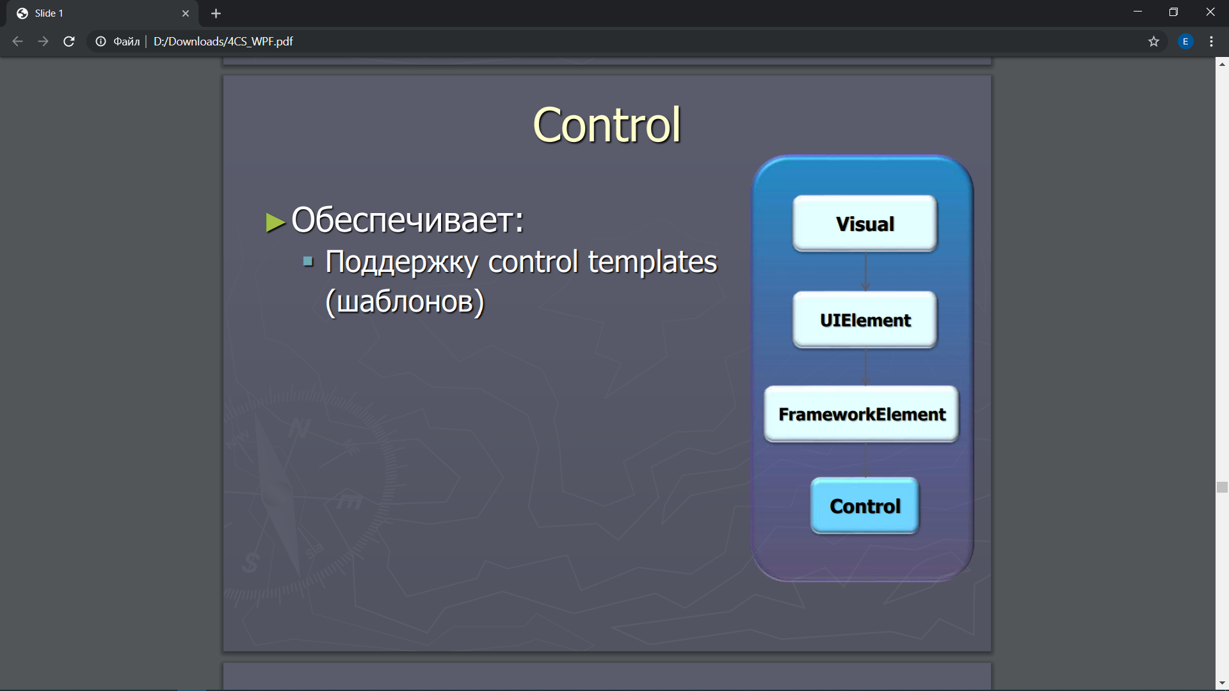

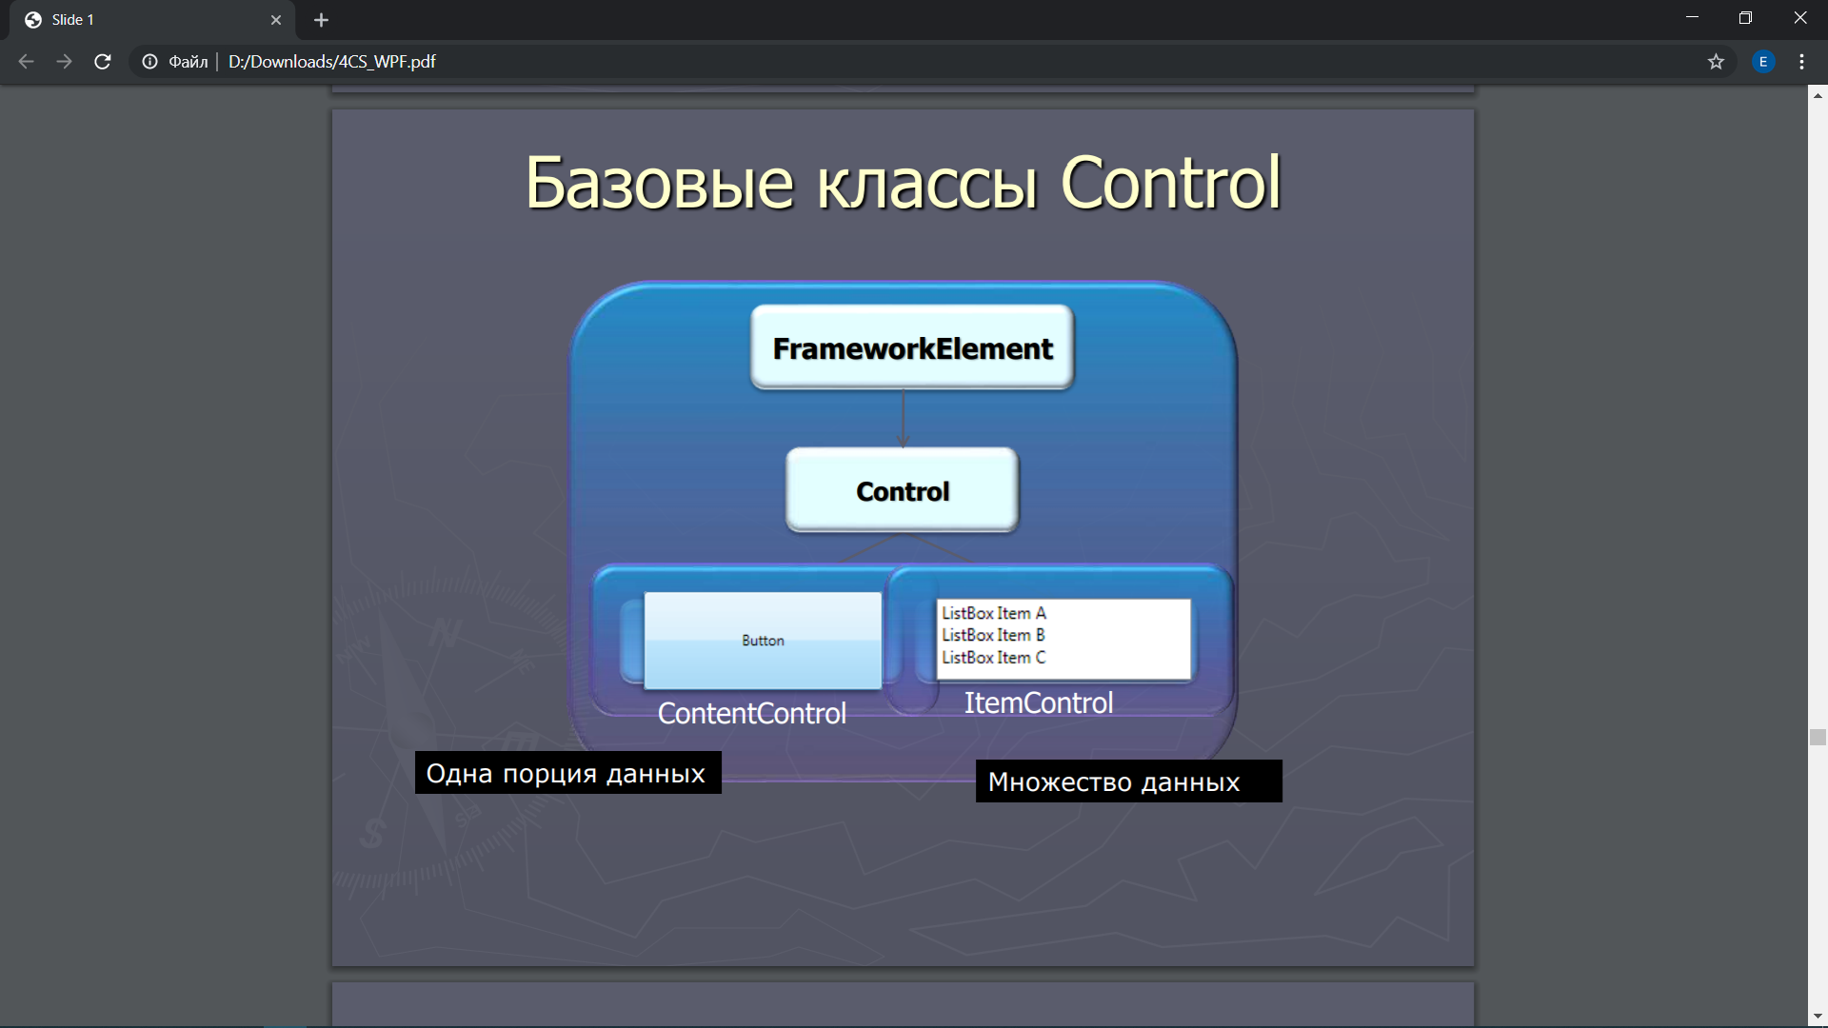

**Отличие от WinForms**

Разработка графического интерфейса для Windows-приложений основывается на двух компонентах операционной системы:

* User32 – содержит основные элементы окна;
* GDI/GDI+ -- предоставляет функционал для рисования фигур, текста.

Эволюция графических систем прошла путь от сложной системы MFC до разработки на языках .Net и WinForms. Но как бы не совершенствовались технологии разработки, они всё равно опирались на User32 и GDI/GDI+, а значит, не смогли преодолеть фундаментальные ограничения базовых компонентов.

Для решения этой проблемы была разработана технология WPF. Её главное отличие от WinForms в том, что для отображения графических компонентов используется не GDI/GDI+, а DirectX – технология, разрабатываемая Microsoft для создания игр в тесном сотрудничестве с изготовителями видеокарт, и по этой причине имеет поддержку аппаратного ускорения.

И хоть от компонента User32 не отказались, его использование сводится к задачам не касающихся отображения графического интерфейса, например, определение положения окна. Все задачи, связанные с рисованием возложены на DirectX.

**Преимущества WPF**

Переход к DirectX представляет собой огромный шаг в развитии и, априори, предоставляет такое превосходство перед другими графическими система как аппаратное ускорение. Однако, WPF обладает и рядом других преимуществ, которые так же повышают его привлекательность для разработчиков.

**Рассмотрим наиболее существенные изменения:**

* Аппаратное ускорение. Как уже было сказано, DirectX разрабатывался в сотрудничестве с изготовителями видеокарт. Однако, просто мощной видеокарты недостаточно, необходима программная поддержка. Именно по этой причине с 2004 года изготовители видеокарт при написании драйверов следуют новым инструкциям от Microsoft.

Аппаратная поддержка предоставляется всем приложениям. В момент запуска анализируются возможности видеокарты и на основание полученных результатов присваивается уровень визуализации от 0 до 2.

**Уровни визуализации:**

* Уровень 0 – отсутствие аппаратной поддержки.
* Уровень 1 – частичная аппаратная поддержка.
* Уровень 2 – полная аппаратная поддержка.
* Декларированный пользовательский интерфейс. Еще одно нововведение в WPF это язык разметки XAML, являющийся подмножеством XML. Хотя весь пользовательский интерфейс можно описать на языке C# (или другом языке .Net), технология WPF использует другой подход, следуя которому интерфейс описывается на языке XAML, а поведение программы записывается в коде. Теперь дизайнер и разработчик могут работать параллельно и не вникать в работу друг друга.
* Стили. В основу идеи отрисовки пользовательского интерфейса легла технология HTML. Переход к разработке на XAML дал возможность выводить свойства элементов окон в отдельные стили, по аналоги с CSS. И теперь изменить внешний вид окон стало ее проще, достаточно просто заменить файл со стилями.
* Модель рисования. Если в WinForms рисовали пиксели, то в WPF работают с примитивами – это уже готовые базовые фигуры и прочие графические элементы. Кроме того, имеется встроенная поддержка трехмерно графики.
* Анимация. В WinForm для того, чтобы форма отрисовала себя, необходимо использовать таймеры. При разработке технологии WPF в Microsoft пошли другим путем и дали ей поддержку анимации.
* Видео и аудио. WPF работает с любым форматом видео и аудио, поддерживаемого проигрывателем Windows Media. Есть возможно интегрировать видеосодержимое в любые части пользовательского интерфейса. Впечатляюще выглядит совместное использование трехмерной графики и видео.
* Команды. Также, как и в WinForms, в WPF присутствует событийная модель, базовые элементы были переписаны и наделены новыми возможностями, что также отразилось на событиях, и, тем не менее, принцип остался прежним. Иногда разные компоненты окна вызывают одно и тоже действие, но которое вызывается в разных обработчиках событий. В WPF появился способ вызвать реакцию элемента интерфейса через так называемые команды. Команды подчиняются определенным правилам, например, название метода оканчивается на Command, которое опускается при вызове метода.
* Приложения на основе страниц. Можно строить веб-подобные приложения на основе страниц, что дает возможность пользоваться навигацией.
* Безопасность. Ранее при разработке приложения, в него могли записать опасный код. Повышение уровня открытости и безопасности стали одними из причин появления языка XAML.
* Независимость от разрешения. WPF берет на себя компоновку элементов интерфейса подстраивая его под разные разрешения.
* Привязка данных. Привязать данные можно было и в WinForms, но в WPF этот механизм доведен до совершенства. Благодаря привязке существенно снижается количество строк кода и упрощает его анализ.

# 8. WPF. Контейнеры компоновки

Технология WPF (Windows Presentation Foundation) является часть экосистемы платформы .NET и представляет собой подсистему для построения графических интерфейсов.

Если при создании традиционных приложений на основе WinForms за отрисовку элементов управления и графики отвечали такие части ОС Windows, как User32 и GDI+, то приложения WPF основаны на DirectX. В этом состоит ключевая особенность рендеринга графики в WPF: используя WPF, значительная часть работы по отрисовке графики, как простейших кнопочек, так и сложных 3D-моделей, ложиться на графический процессор на видеокарте, что также позволяет воспользоваться аппаратным ускорением графики.

Одной из важных особенностей является использование языка декларативной разметки интерфейса XAML, основанного на XML: вы можете создавать насыщенный графический интерфейс, используя или декларативное объявление интерфейса, или код на управляемых языках C# и VB.NET, либо совмещать и то, и другое.

**Контейнеры компановки**

Компоновка (layout) представляет собой процесс размещения элементов внутри контейнера.

Благодаря компоновке мы можем удобным нам образом настроить элементы интерфейса, позиционировать их определенным образом. Например, элементы компоновки в WPF позволяют при ресайзе - сжатии или растяжении масштабировать элементы, что очень удобно, а визуально не создает всяких шероховатостей типа незаполненных пустот на форме.

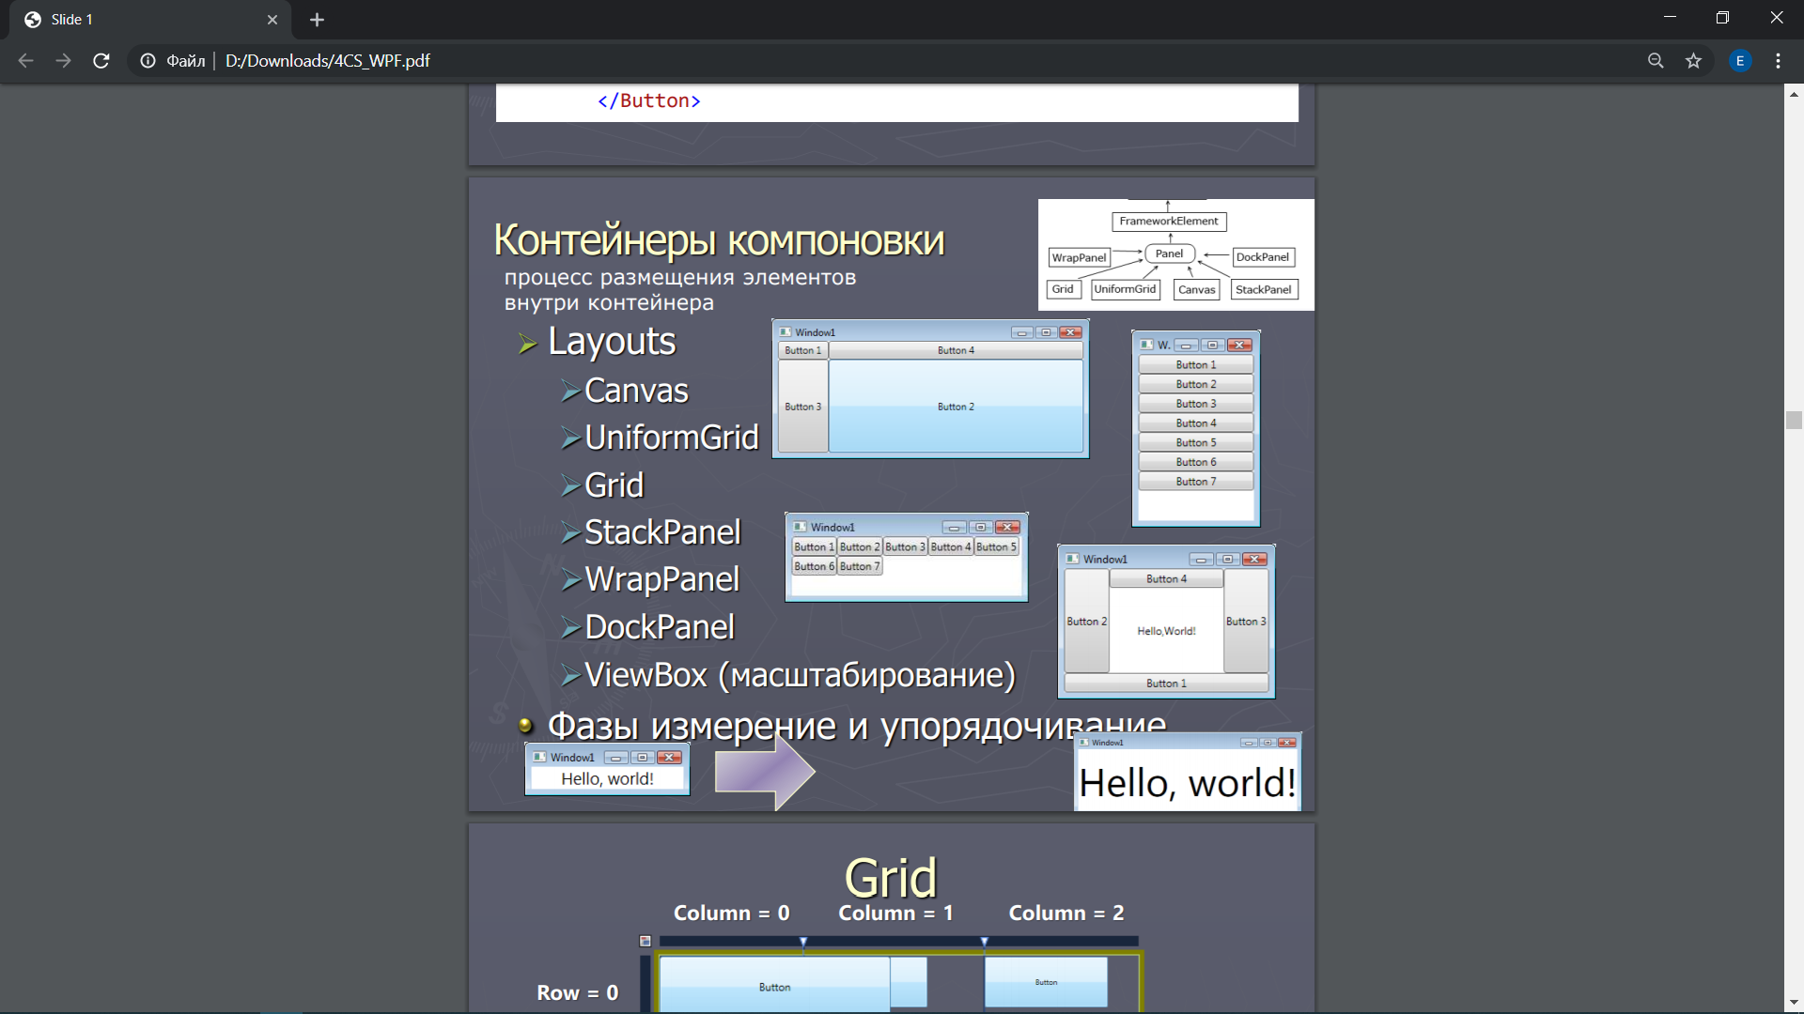

**Canvas**

Контейнер Canvas является наиболее простым контейнером. Для размещения на нем необходимо указать для элементов точные координаты относительно сторон Canvas. Для установки координат элементов используются свойства Canvas.Left, Canvas.Right, Canvas.Bottom, Canvas.Top. Например, свойство Canvas.Left указывает, на сколько единиц от левой стороны контейнера будет находиться элемент, а свойство Canvas.Top - насколько единиц ниже верхней границы контейнера находится элемент.

При этом в качестве единиц используются не пиксели, а независимые от устройства единицы, которые помогают эффективно управлять масштабированием элементов.

**Grid**

В WPF компоновка осуществляется при помощи специальных контейнеров. Фреймворк предоставляет нам следующие контейнеры: Grid, UniformGrid, StackPanel, WrapPanel, DockPanel и Canvas.

Это наиболее мощный и часто используемый контейнер, напоминающий обычную таблицу. Он содержит столбцы и строки, количество которых задает разработчик. Для определения строк используется свойство RowDefinitions, а для определения столбцов - свойство ColumnDefinitions:

<Grid.RowDefinitions>

<RowDefinition></RowDefinition>

<RowDefinition></RowDefinition>

<RowDefinition></RowDefinition>

</Grid.RowDefinitions>

<Grid.ColumnDefinitions>

<ColumnDefinition></ColumnDefinition>

<ColumnDefinition></ColumnDefinition>

<ColumnDefinition></ColumnDefinition>

</Grid.ColumnDefinitions>

**UniformGrid**

Аналогичен контейнеру Grid контейнер UniformGrid, только в этом случае все столбцы и строки одинакового размера и используется упрощенный синтаксис для их определения:

|  |  |
| --- | --- |
|  | <UniformGrid Rows="2" Columns="2">  <Button Content="Left Top" />  <Button Content="Right Top" />  <Button Content="Left Bottom" />  <Button Content="Right Bottom" />  </UniformGrid> |

**StackPanel**

Это более простой элемент компоновки. Он располагает все элементы в ряд либо по горизонтали, либо по вертикали в зависимости от ориентации. Например:

<StackPanel>

<Button Background="Blue" Content="1" />

<Button Background="White" Content="2" />

<Button Background="Red" Content="3" />

</StackPanel>

В данном случае для свойства Orientation по умолчанию используется значение Vertical, то есть StackPanel создает вертикальный ряд, в который помещает все вложенные элементы сверху вниз. Мы также можем задать горизонтальный стек. Для этого нам надо указать свойствоOrientation="Horizontal":

**WrapPanel**

Эта панель, подобно StackPanel, располагает все элементы в одной строке или колонке в зависимости от того, какое значение имеет свойство Orientation - Horizontal или Vertical. Главное отличие от StackPanel - если элементы не помещаются в строке или столбце, создаются новые столбец или строка для не поместившихся элементов.

В горизонтальном стеке те элементы, у которых явным образом не установлена высота, будут автоматически принимать высоту самого большого элемента из стека.

Вертикальный WrapPanel делается аналогично:

<WrapPanel Orientation="Vertical">

<Button Background="AliceBlue" Content="Кнопка 1" Height="50" />

<Button Background="Blue" Content="Кнопка 2" />

<Button Background="Aquamarine" Content="Кнопка 3" Width="60"/>

<Button Background="DarkGreen" Content="Кнопка 4" Width="80"/>

<Button Background="LightGreen" Content="Кнопка 5"/>

<Button Background="RosyBrown" Content="Кнопка 6" Height="80" />

<Button Background="GhostWhite" Content="Кнопка 7" />

<Button Background="Bisque" Content="Кнопка 8" />

</WrapPanel>

В вертикальном стеке элементы, у которых явным образом не указана ширина, автоматически принимают ширину самого широкого элемента.

Мы также можем установить для всех вложенных элементов какую-нибудь определенную ширину (с помощью свойства ItemWidth) или высоту (свойство ItemHeight)

**DockPanel**

Этот контейнер прижимает свое содержимое к определенной стороне внешнего контейнера. Для этого у вложенных элементов надо установить сторону, к которой они будут прижиматься с помощью свойства DockPanel.Dock.

<DockPanel LastChildFill="True">

<Button DockPanel.Dock="Top" Background="AliceBlue" Content="Верхняя кнопка" />

<Button DockPanel.Dock="Bottom" Background="BlanchedAlmond" Content="Нижняя кнопка" />

<Button DockPanel.Dock="Left" Background="Aquamarine" Content="Левая кнопка" />

<Button DockPanel.Dock="Right" Background="DarkGreen" Content="Правая кнопка" />

<Button Background="LightGreen" Content="Центр" />

</DockPanel>

**ViewBox**

Viewbox — это простой класс, унаследованный от Decorator (который очень похож на класс Border). Он принимает единственный дочерний элемент, который растягивает или сжимает для заполнения доступного пространства. Естественно, этим дочерним элементом может быть контейнер компоновки, удерживающий множество фигур (или других элементов), которые могут синхронно изменять свои размеры. Однако чаще всего Viewbox применяют для векторной графики, а не для обычных элементов управления.

Хотя в элемент Viewbox можно поместить одиночную фигуру, это не дает никаких реальных преимуществ. Напротив, Viewbox проявляет себя во всей красе, когда необходимо обернуть группу фигур, образующих общий рисунок. Обычно внутрь Viewbox помещается контейнер Canvas, а уже в него — нужные фигуры.

В следующем примере во вторую строку Grid помещается Viewbox с контейнером Canvas. Элемент Viewbox занимает полную высоту и ширину строки. Строка занимает все свободное пространство, оставшееся после визуализации первой строки с автоматическим размером.

<Viewbox Grid.Row="1" HorizontalAlignment="Left" MaxHeight="500">

<Canvas Width="200" Height="150">

<Ellipse Fill="Yellow" Stroke="Blue" Canvas.Left="10" Canvas.Top="50"

Width="100" Height="50" HorizontalAlignment="Left"></Ellipse>

<Rectangle Fill="Yellow" Stroke="Blue" Canvas.Left="30" Canvas.Top="40"

Width="100" Height="50" HorizontalAlignment="Left"></Rectangle>

</Canvas>

</Viewbox>

# 9. XAML. Декларативная разработка. Простые и сложные свойства.

XAML (eXtensible Application Markup Language) - язык разметки, используемый для инициализации объектов в технологиях на платформе .NET. Применительно к WPF (а также к Silverlight) данный язык используется прежде всего для создания пользовательского интерфейса декларативным путем. Хотя функциональность XAML только графическими интерфейсами не ограничивается: данный язык также используется в технологиях WCF и WF, где он никак не связан с графическим интерфейсом. То есть его область шире. Применительно к WPF мы будем говорить о нем чаще всего именно как о языке разметки, который позволяет создавать декларативным путем интерфейс, наподобие HTML в веб-программировании. Однако опять же повторюсь, сводить XAML к одному интерфейсу было бы неправильно, и далее на примерах мы это увидим.

XAML - не является обязательной частью приложения, мы вобще можем обходиться без него, создавая все элементы в файле связанного с ним кода на языке C#. Однако использование XAML все-таки несет некоторые преимущества:

* Возможность отделить графический интерфейс от логики приложения, благодаря чему над разными частями приложения могут относительно автономно работать разные специалисты: над интерфейсом - дизайнеры, над кодом логики - программисты.
* Компактность, понятность, код на XAML относительно легко поддерживать.

**Декларативная разработка:**

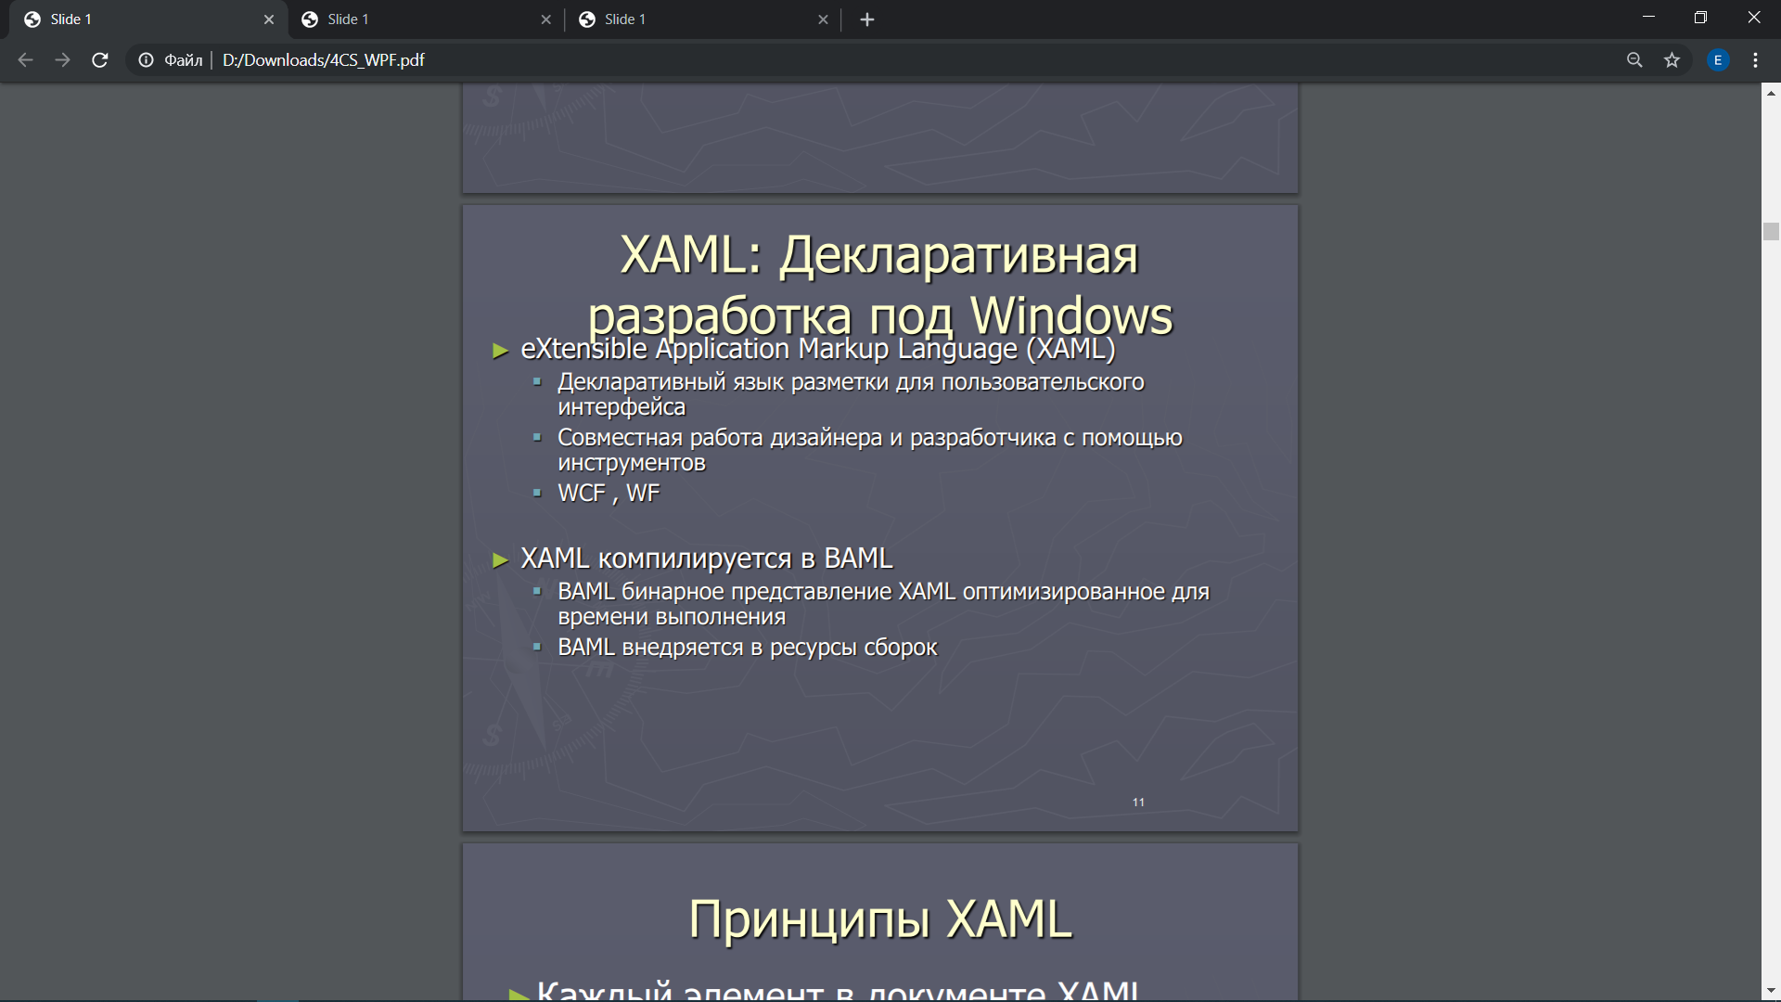

**Простые и сложные свойства**

С помощью атрибутов мы можем задать различные свойства кнопки. Height и Width являются простыми свойствами. Они хранят числовое значение. А например, свойства HorizontalAlignment или Background являются более сложными по своей структуре.

<TextBox Name="txt1" VerticalAlignment="Stretch" HorizontalAlignment="Stretch"

FontFamily="Arial" FontSize="20" Foreground="Blue"></TextBox>

Чтобы это заработало, класс System.Windows.Controls.TextBox должен предоставить следующие свойства: VerticalAlignment, HorizontalAlignment, FontFamily, FontSize и Foreground.

Чтобы заставить эту систему работать, анализатор XAML должен выполнить больше работы, чем может показаться на первый взгляд. Значение в атрибуте XAML всегда представлено простой строкой. Однако свойства объекта могут быть любого типа .NET. В предыдущем примере было два свойства, использующих перечисления (VerticalAlignment и HorizontalAlignment), одна строка (FontFamily), одно целое число (FontSize) и один объект Brush (Foreground).

Чтобы преодолеть зазор между строковыми значениями и не строковыми свойствами, анализатор XAML должен выполнить преобразование. Это преобразование осуществляется конвертерами типов — базовой частью инфраструктуры .NET, которая существует еще со времен .NET 1.0.

По сути, конвертер типов играет только одну роль — он предоставляет служебные методы, которые могут преобразовывать определенный тип данных .NET в любой другой тип .NET, такой как строку в данном случае. При поиске нужного конвертера типа анализатор XAML предпринимает следующие два действия:

* Проверяет объявление свойства в поисках атрибута TypeConverter. (Если атрибут TypeConverter присутствует, он указывает класс, выполняющий преобразование.) Например, когда используется такое свойство, как Foreground, .NET проверяет объявление свойства Foreground.
* Если в объявлении свойства отсутствует атрибут TypeConverter, то анализатор XAML проверяет объявление класса соответствующего типа данных. Например, свойство Foreground использует объект Brush. Класс Brush (и его наследники) используют BrushConverter, потому что класс Brush оснащен объявлением атрибута TypeConverter (typeof(BrushConverter)).
* Если в объявлении свойства или объявлении класса не оказывается ассоциированного конвертера типа, то анализатор XAML генерирует ошибку.

**Сложные свойства**

Как бы ни были удобны конвертеры типов, они подходят не для всех сценариев. Например, некоторые свойства являются полноценными объектами с собственными наборами свойств. Хотя можно создать строковое представление, которое будет использовать конвертер типа, этот синтаксис может оказаться трудным в применении, к тому же он подвержен ошибкам.

К счастью, XAML предусматривает другой выбор: синтаксис "свойство-элемент". С помощью этого синтаксиса можно добавлять дочерний элемент с именем в форме РодительскийЭлемент.ИмяСвойства. Например, у TextBox имеется свойство Background, которое позволяет указывать кисть, используемую для рисования области, находящейся под элементами управления. Чтобы применить сложную кисть — более совершенную, чем сплошное заполнение цветом, — понадобится добавить дочерний дескриптор по имени TextBox.Background.

Ключевая деталь, которая заставляет это работать — точка (.) в имени элемента. Это отличает свойства от других типов и вложенного содержимого.

<TextBox Name="txt1" VerticalAlignment="Stretch" HorizontalAlignment="Stretch"

FontFamily="Arial" FontSize="20" Foreground="Blue">

<TextBox.Background>

<!-- Задаем градиентную заливку -->

<LinearGradientBrush>

<LinearGradientBrush.GradientStops>

<GradientStop Offset="0.00" Color="White" />

<GradientStop Offset="0.30" Color="Red" />

<GradientStop Offset="1.00" Color="Violet" />

</LinearGradientBrush.GradientStops>

</LinearGradientBrush>

</TextBox.Background>

</TextBox>

# 10. WPF. Понятие свойств зависимостей. Правила определения. Attached properties

Однако рассмотренные свойства элементов, как например, Width или Height, являются не просто стандартными свойствами языка C#. Они фактически скрывают свойства зависимостей или dependency property. Без свойств зависимостей были бы невозможны многие ключевые особенности WPF, как привязка данных, стили, анимация и т.д.

Windows Presentation Foundation (WPF) предоставляет набор служб, которые можно использовать для расширения функциональных возможностей [свойства](https://docs.microsoft.com/ru-ru/dotnet/standard/base-types/common-type-system#Properties). В совокупности эти службы обычно называются системой свойств WPF. Свойство, поддерживаемое системой свойств WPF, называется свойством зависимостей.

// Регистрация свойства

TextProperty = DependencyProperty.Register(

"Text",

typeof(string),

typeof(TextBlock),

new FrameworkPropertyMetadata(

string.Empty,

FrameworkPropertyMetadataOptions.AffectsMeasure |

FrameworkPropertyMetadataOptions.AffectsRender,

new PropertyChangedCallback(OnTextChanged),

new CoerceValueCallback(CoerceText)));

}

В WPF свойства обычно представляются как стандартные [свойства](https://docs.microsoft.com/ru-ru/dotnet/standard/base-types/common-type-system#Properties) .NET. На базовом уровне можно взаимодействовать с этими свойствами непосредственно и не знать, что они реализуются как свойства зависимостей. Тем не менее настоятельно рекомендуется ознакомиться с некоторыми, а лучше со всеми, функциями системы свойств WPF, чтобы воспользоваться преимуществами этих функций.

Свойства зависимостей предназначены для предоставления способа вычисления значения свойства по значениям других входных данных. Эти входные данные могут включать в себя системные свойства, такие как темы и пользовательские параметры, JIT-механизмы определения свойств, такие как привязка данных и анимации (раскадровки), шаблоны многократного использования, например, ресурсы и стили, а также значения, известные благодаря отношениям между родительскими и дочерними элементами с другими элементами в дереве.

Свойства зависимостей и система свойств WPF расширяют функциональные возможности свойства, предоставляя тип, который поддерживает свойство, в качестве альтернативной реализации для стандартного способа обеспечения свойства с помощью закрытого поля. Имя этого типа — [DependencyProperty](https://docs.microsoft.com/ru-ru/dotnet/api/system.windows.dependencyproperty).

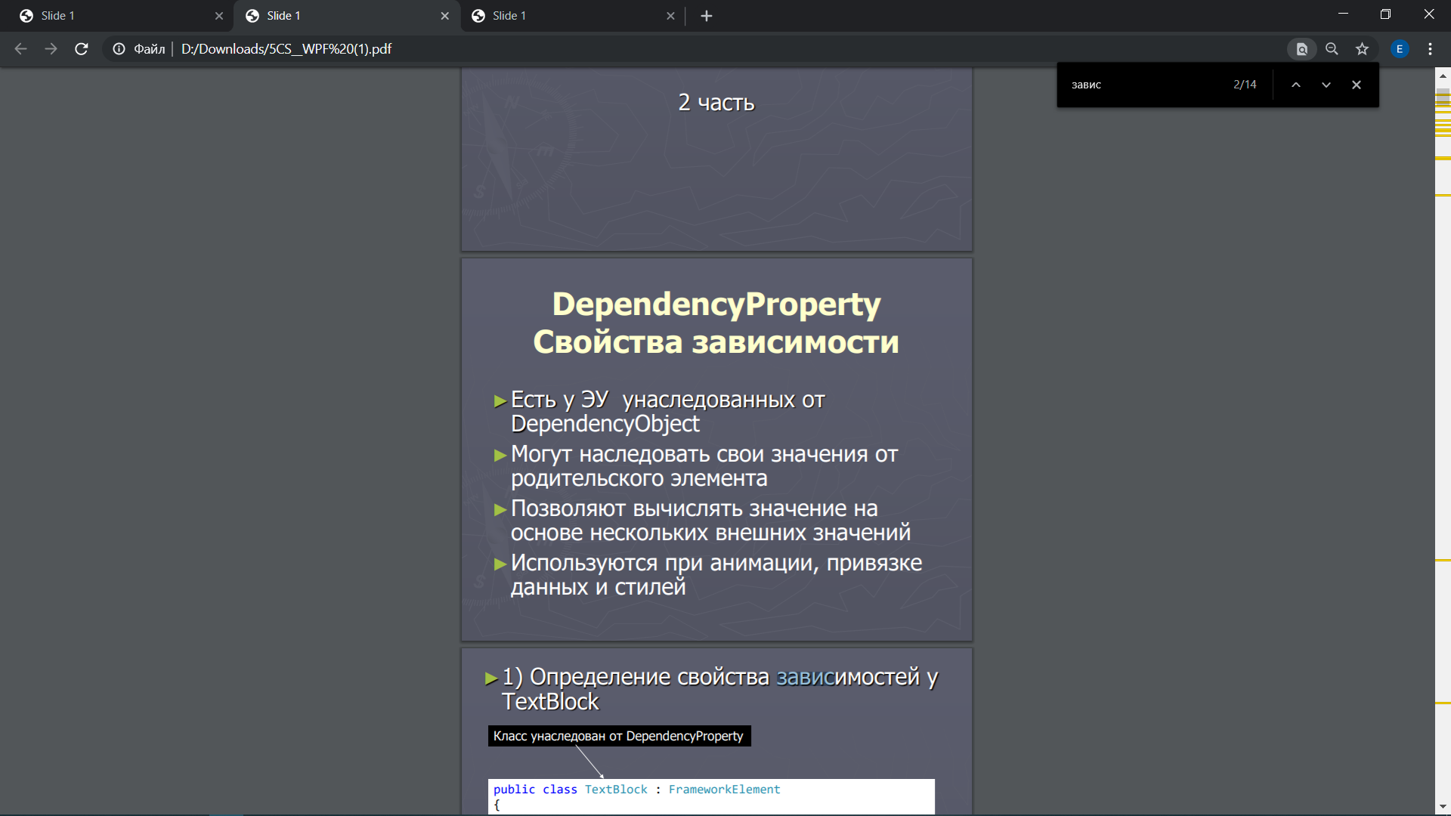

Прикрепляемые свойства (attached properties) также являются свойствами зависимостей с той разницей, что они определяются в одном классе, а применяются в другом. Например, при установке столбца или строки грида, в которых размещается элемент управления, используются свойства Grid.Row и Grig.Column, которые как раз и представляют прикрепляемые свойства. То есть эти свойства определены в классе Grid, но используются в других вложенных элементах:

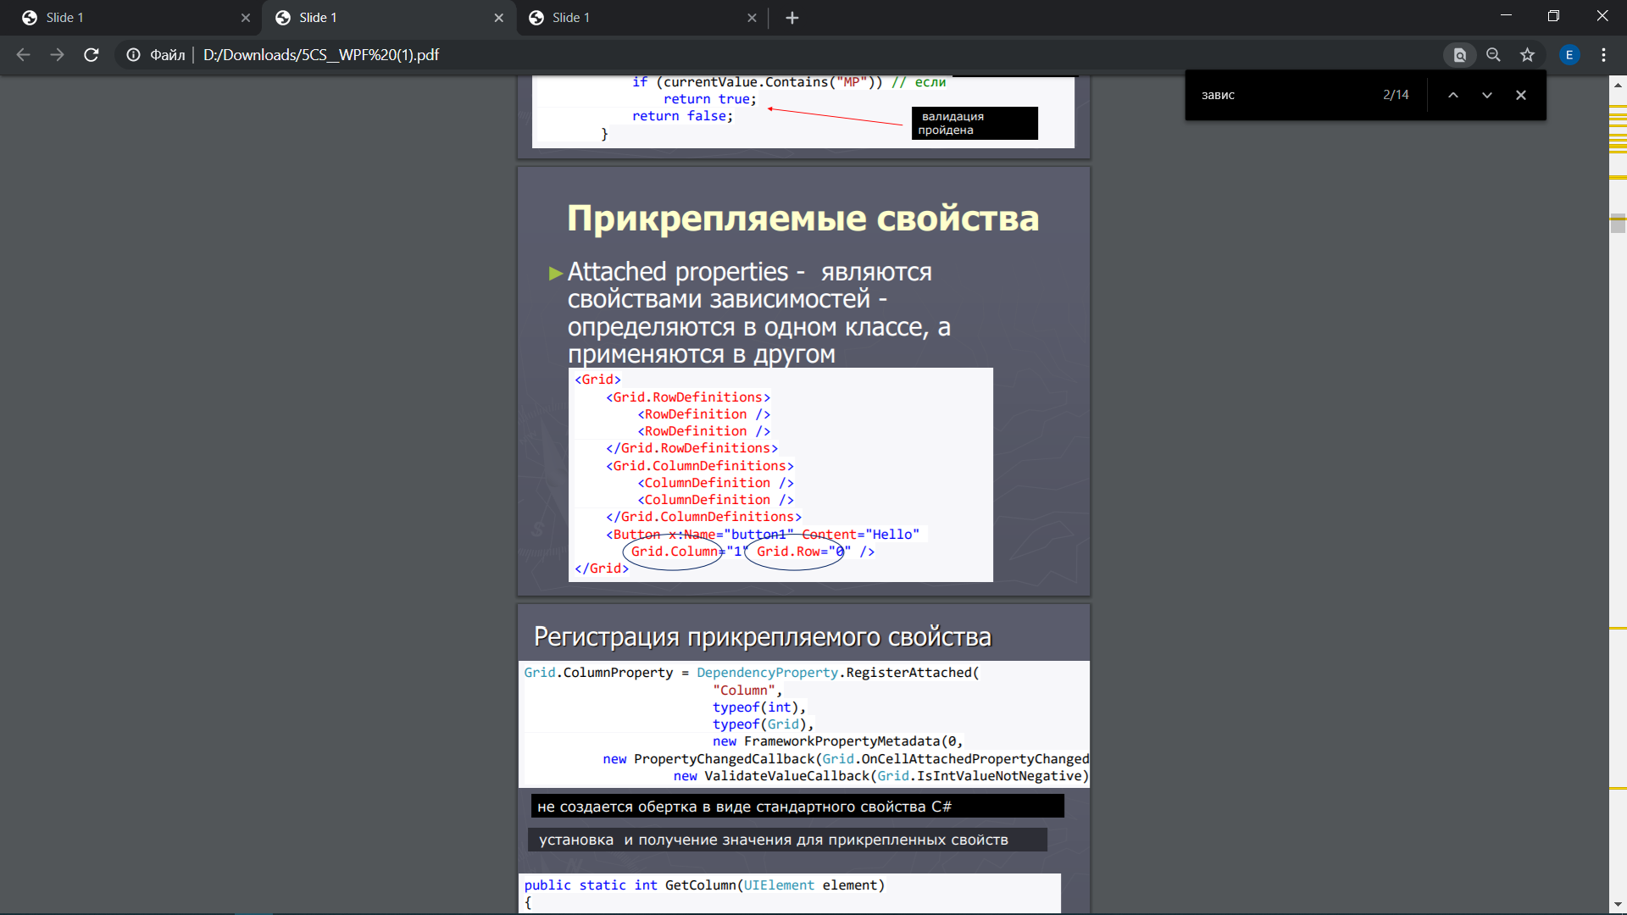

# 11. WPF. Обработка событий. Виды маршрутизации событий.

До сих пор все атрибуты, которые вы видели, отображались на свойства. Однако атрибуты также могут быть использованы для присоединения обработчиков событий. Синтаксис при этом выглядит следующим образом:

*События="Имя Метода Обработч Имя События="Имя Метода Обработчика Событий"*

Для элементов управления в WPF определено большое количество событий, которые условно можно разделить на несколько групп:

* События клавиатуры
* События мыши
* События стилуса
* События сенсорного экрана/мультитач
* События жизненного цикла

Номер, элемент управления Button предоставляет событие Click. Присоединить обработчик событий можно так, как показано ниже:

<Button ... Click="btn1Click">

Это предполагает наличие метода по имени btn1Click в классе отделенного кода. Обработчик событий должен иметь правильную сигнатуру (т.е. должен соответствовать делегату для события Click). Вот метод, который выполняет этот трюк:

private void btn1Click(object sender, RoutedEventArgs e)

{

this.Cursor = Cursors.Help;

System.Threading.Thread.Sleep(TimeSpan.FromSeconds(2));

txt1.Text = "Обычный текст...";

}

Как вы могли заметить по сигнатуре этого обработчика событий, модель событий в WPF отличается от ранних версий .NET. Здесь поддерживается новая модель, которая полагается на маршрутизацию событий.

Во многих ситуациях атрибуты используются для установки свойств и присоединения обработчиков событий в одном и том же элементе. WPF всегда работает в следующей последовательности: сначала устанавливается свойство Name (если оно есть), затем присоединяются любые обработчики событий и, наконец, устанавливаются свойства. Это значит, что любые обработчики событий, реагирующие на изменения свойств, будут запущены при первоначальной установке свойства.

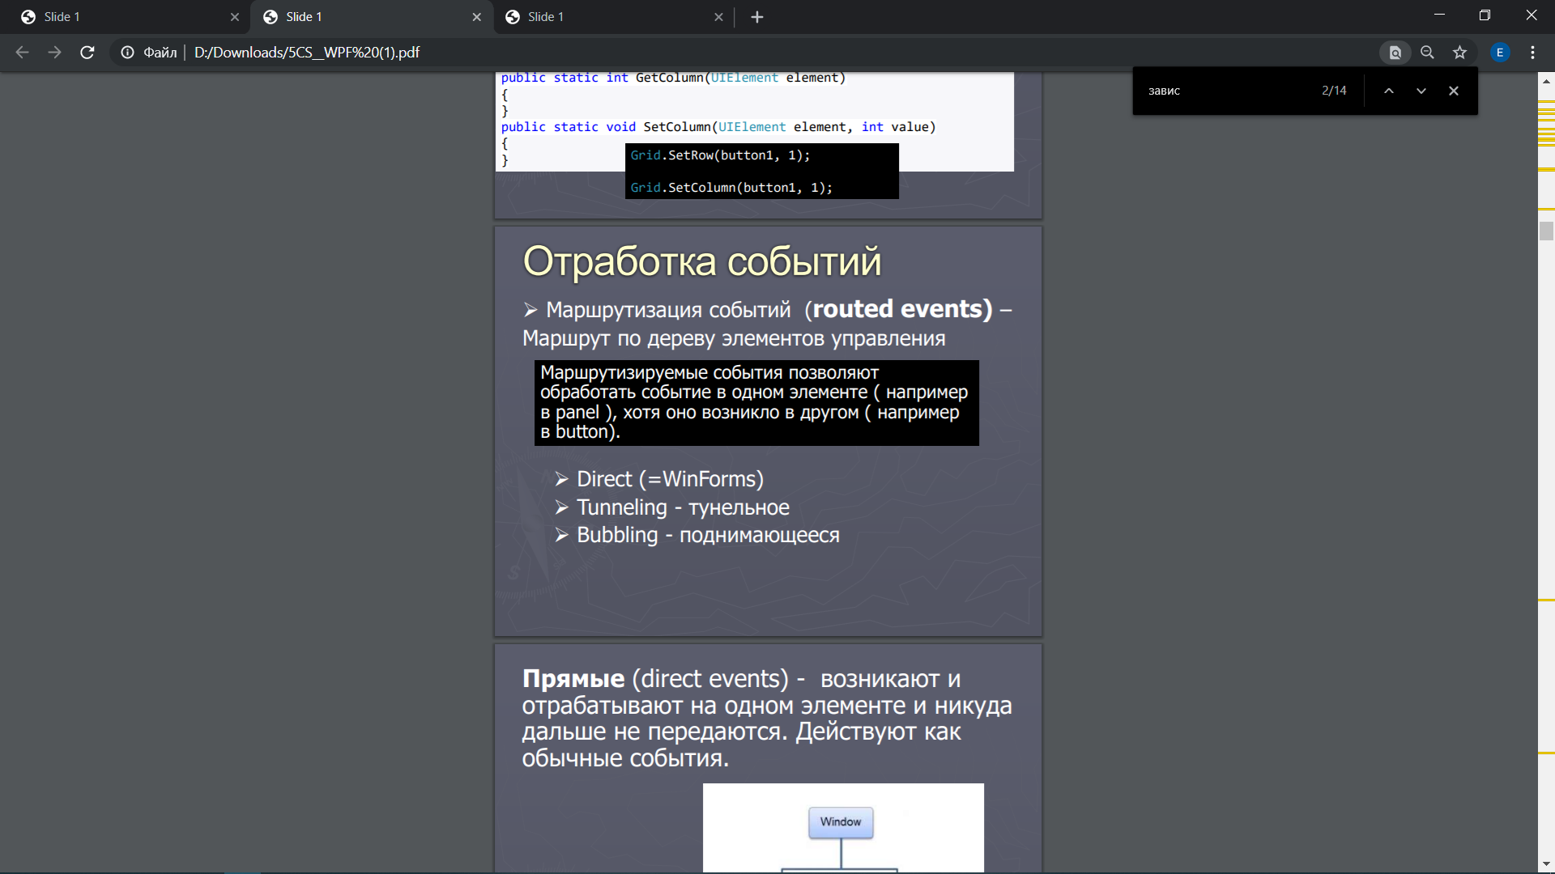

**Маршрутизация событий**

Модель событий WPF отличается от событий WinForms не только декларативным подключением. События, возникнув на одном элементе, могут обрабатываться на другом. События могут подниматься и опускаться по дереву элементов.

Так, маршрутизируемые события делятся на три вида:

* Прямые (direct events) - они возникают и отрабытывают на одном элементе и никуда дальше не передаются. Действуют как обычные события.
* Поднимающиеся (bubbling events) - возникают на одном элементе, а потом передаются дальше к родителю - элементу-контейнеру и далее, пока не достигнет наивысшего родителя в дереве элементов.
* Опускающиеся, туннельные (tunneling events) - начинает отрабатывать в корневом элементе окна приложения и идет далее по вложенным элементам, пока не достигнет элемента, вызвавшего это событие.

Все маршрутизируемые события используют класс RoutedEventArgs (или его наследников), который представляет доступ к следующим свойствам:

* Source: элемент логического дерева, являющийся источником события.
* OriginalSource: элемент визуального дерева, являющийся источником события. Обычно то же самое, что и Source
* RoutedEvent: представляет имя события
* Handled: если это свойство установлено в True, событие не будет подниматься и опускаться, а ограничится непосредственным источником.

**Поднимающиеся события**

Допустим, у нас имеется такая разметка xaml:

<Window x:Class="EventsApp.MainWindow"

xmlns="http://schemas.microsoft.com/winfx/2006/xaml/presentation"

xmlns:x="http://schemas.microsoft.com/winfx/2006/xaml"

xmlns:d="http://schemas.microsoft.com/expression/blend/2008"

xmlns:mc="http://schemas.openxmlformats.org/markup-compatibility/2006"

xmlns:local="clr-namespace:EventsApp"

mc:Ignorable="d"

Title="MainWindow" Height="250" Width="400">

<Grid>

<Grid.ColumnDefinitions>

<ColumnDefinition Width="Auto" />

<ColumnDefinition />

</Grid.ColumnDefinitions>

<StackPanel Grid.Column="0" VerticalAlignment="Center" MouseDown="Control_MouseDown">

<Button x:Name="button1" Width="80" Height="50" MouseDown="Control_MouseDown" Margin="10" >

<Ellipse Width="30" Height="30" Fill="Red" MouseDown="Control_MouseDown" />

</Button>

</StackPanel>

<TextBlock x:Name="textBlock1" Grid.Column="1" Padding="10" />

</Grid>

</Window>

private void Control_MouseDown(object sender, MouseButtonEventArgs e)

{

textBlock1.Text = textBlock1.Text + "sender: " + sender.ToString() + "\n";

textBlock1.Text = textBlock1.Text + "source: " + e.Source.ToString() + "\n\n";

}

И так как это событие MouseDown является поднимающимся, то при нажатии правой кнопкой мыши на элемент самого нижнего уровня - Ellipse, событие MouseDown будет подниматься к контейнерам и отработает три раза последовательно для всех элементов Ellipse, Button, StackPanel:

**Туннельные события**

Туннельные события действуют прямо противоположным способом. Как правило, все они начинаются со слова Preview. Возьмем выше приведенный пример и заменим событие MouseDown на PreviewMouseDown

<StackPanel Grid.Column="0" VerticalAlignment="Center" PreviewMouseDown="Control_MouseDown">

<Button x:Name="button1" Width="80" Height="50" PreviewMouseDown="Control_MouseDown" Margin="10" >

<Ellipse Width="30" Height="30" Fill="Red" PreviewMouseDown="Control_MouseDown" />

</Button>

</StackPanel>

**Прикрепляемые события (Attached events)**

Если у нас есть несколько элементов одного и того же типа и мы хотим привязать их к одному событию, то мы можем воспользоваться прикрепляемыми событиями.

Так, ранее у нас была группа элементов RadioButton и, чтобы вывести при выборе любого из них выбранное значение, нам приходилось у каждого определять обработчик события. Но это не оптимальная модель. И именно здесь мы и применим прикрепляемые события:

<StackPanel x:Name="menuSelector" Grid.Column="0" RadioButton.Checked="RadioButton_Click">

<RadioButton GroupName="menu" Content="Салат Оливье" />

<RadioButton GroupName="menu" Content="Котлета по-киевски" />

<RadioButton GroupName="menu" Content="Пицца с овощами" />

<RadioButton GroupName="menu" Content="Мясной рулет" />

</StackPanel>

Обработчик для прикрепляемого события задается в формате Имя_класса.Название_события="Обработчик". Здесь атрибут RadioButton.Checked="RadioButton_Click" закрепляет все радиокнопки на StackPanel за одним обработчиком.

# 12. WPF. Панели. Ресурсы статические и динамические

Панели - один из самых важных элементов управления WPF. Они действуют как контейнеры для других элементов управления и контролируют расположение ваших окон / страниц. Поскольку окно может содержать только один дочерний элемент управления, панель часто используется для разделения пространства на области, где каждая область может содержать элемент управления или другую панель (которая также является элементом управления).

Существует несколько разных вариантов панелей, каждый из которых имеет свой собственный способ управления расположением дочерних элементов управления. Поэтому выбор правильной панели необходим для получения желаемого поведения и расположения, и особенно в начале вашей карьеры WPF, это может быть трудной задачей. В следующем разделе кратко рассказывается о каждой из панелей и дается представление о том, когда ее использовать. После этого перейдите к следующим главам, где каждая из панелей будет описана подробно.

**Canvas**

Простая панель, которая имитирует работу WinForms. Позволяет назначать определенные координаты для каждого из дочерних элементов управления, что дает вам полный контроль над макетом. Это не очень гибко, потому что вам нужно вручную перемещать дочерние элементы управления и следить за тем, чтобы они соответствовали вашим пожеланиям. Используйте его (только), когда вы хотите полностью контролировать позиции дочерних элементов управления.

**WrapPanel**

WrapPanel распологает каждый из своих дочерних элементов управления рядом с другим, горизонтально (по умолчанию) или вертикально, пока достаточно места. Следующий элемент будет перенесен на следующую строку и так далее. Используйте его, когда вы хотите, чтобы элементы управления следовали друг за другом по горизонтали или вертикали и автоматически перемещались на следующую строку (в следующий столбец), когда больше нет места.

**StackPanel**

StackPanel действует так же, как WrapPanel, но вместо того, чтобы переносить дочерние элементы управления, если они занимают слишком много места, он просто расширяется, если это возможно. Как и в случае с WrapPanel, ориентация может быть горизонтальной или вертикальной, но вместо того, чтобы регулировать ширину или высоту дочерних элементов управления на основе самого большого элемента, каждый элемент растягивается, чтобы получить всю доступную ширину или высоту. Используйте StackPanel, если вам нужен список элементов управления, которые занимают всё доступное пространство, без переноса.

**DockPanel**

DockPanel позволяет прикреплять дочерние элементы управления сверху, снизу, слева или справа. По умолчанию последний элемент управления, если ему не задана конкретная позиция, заполнит оставшееся пространство. Вы можете добиться этого же с помощью панели Grid, но для более простых ситуаций DockPanel будет проще в использовании. Используйте DockPanel, когда вам нужно состыковать один или несколько элементов управления с одной из сторон, например, для разделения окна на определенные области.

**Grid**

Grid, вероятно, самый сложный из типов панелей. Grid может содержать несколько строк и столбцов. Вы определяете высоту для каждой из строк и ширину для каждого из столбцов в абсолютном количестве пикселей, в процентах от доступного пространства или автоматически, когда строка или столбец автоматически корректируют свой размер в зависимости от содержания. Используйте Grid, когда другие панели не подходят, например, когда вам нужно несколько столбцов и часто в сочетании с другими панелями.

**UniformGrid**

UniformGrid похож на Grid, с поддержкой нескольких строк и столбцов, но с одним важным отличием: все строки и столбцы будут иметь одинаковый размер! Используйте это, когда вам нужно поведение Grid без необходимости указывать разные размеры для строк и столбцов.

**Статические и динамические ресурсы**

Ресурсы могут быть статическими и динамическими. Статические ресурсы устанавливается только один раз. А динамические ресурсы могут меняться в течение работы программы.

Причем один и тот же ресурс может быть и статическим и динамическим.

В то же время надо отметить, что мы все равно может изменить статический ресурс - для этого нужно менять не сам объект по ключу, а его отдельные свойства

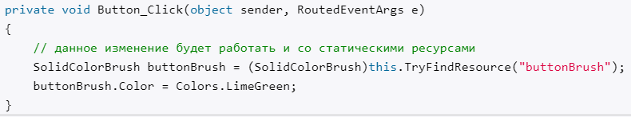

Динамические свойства рекомендуется использовать только в перечисленных ниже ситуациях:

* Ресурс имеет свойства, которые зависят от параметров системы (таких как текущие цвета или шрифты Windows);
* Планируется заменять объекты ресурсов программным образом (например, для реализации средства динамических обложек).

Не стоит чрезмерно увлекаться динамическими ресурсами. Главная проблема в том, что изменение ресурса не обязательно приводит к обновлению пользовательского интерфейса.

статические ресурсы всегда загружаются при создании окна, в то время как динамические ресурсы загружаются при их первом использовании.

**Иерархия ресурсов**

Еще одно различие между статическими и динамическими ресурсами касается поиска системой нужного ресурса. Так, при определении статических ресурсов ресурсы элемента применяются только к вложенным элементам, но не к внешним контейнерам. Например, ресурс кнопки мы не можем использовать для грида, а только для тех элементов, которые будут внутри этой кнопки. Поэтому, как правило, большинство ресурсов определяются в коллекции Window.Resources в качестве ресурсов всего окна, чтобы они были доступны для любого элемента данного окна.

В случае с динамическими ресурсами такого ограничения нет.

Установка статического ресурса:

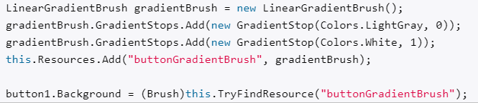

Установка динамического ресурса

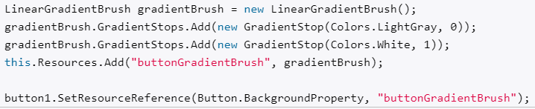

Для установки применяется метод SetResourceReference(), который есть у большинства элементов WPF. Первым параметром в него передается свойство зависимости объекта, для которого предназначен ресурс, а вторым - ключ ресурса. Общая форма установки



# 13. WPF. Команды (Command). Модель команд. Встроенные команды

В WPF кроме обработки событий приложение может взаимодействовать с пользователем с помощью команд. Команды представляют механизм выполнения какой-нибудь задачи, например, копирования текста - когда мы нажимаем Ctrl+C, то мы копируем текст в буффер. В процессе копирования выполняется ряд действий, и все вместе эти действия объединяются в одну команду. Использование команд помогает нам сократить объем кода и использовать одну и ту же команду для нескольких элементов управления в различных местах программы. Таким образом, команды позволяют абстрагировать набор действий от конкретных событий конкретных элементов.

В некотором роде команды в WPF являются реализацией общераспространенного паттерна [Команда](http://metanit.com/sharp/patterns/3.3.php).

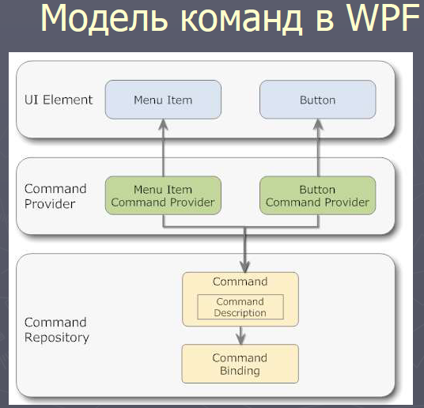

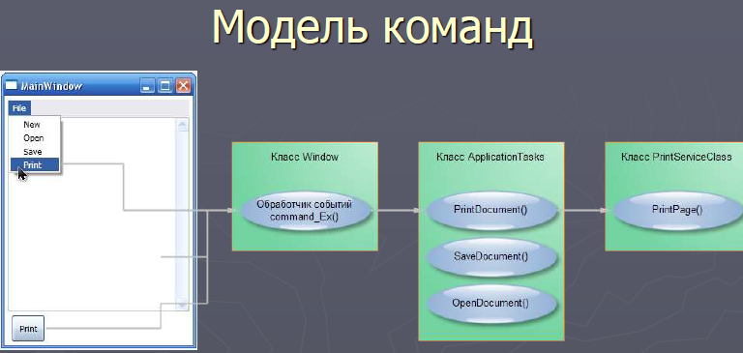

Модель команд в WPF состоит из четырех аспектов:

* Сама команда, которая представляем выполняемую задачу
* Привязка команд, которая связывает команду с определенной логикой приложения
* Источник команды - элемент пользовательского интерфейса, который запускает команду (например, кнопка, по нажатию который выполняется команда)
* Цель команды - элемент интерфейса, на котором выполняется команда

Все команды реализуют интерфейс System.Window.Input.ICommand

Метод Execute предназначен для хранения логики команды. Функция CanExecute возвращает true, если команда включена и доступна для использования, и false, если команда отключена. Событие CanExecuteChanged вызывается при изменении состояния команды.

В WPF этот интерфейс реализован встроенным классом System.Windows.Input.RoutedCommand, который является базовым для всех встроенных команд. Поэтому, если нам потребуется создать свой класс команды, мы можем либо реализовать ICommand, либо унаследовать свой класс команды от RoutedCommand.

WPF уже обладает большим набором встроенных команд. Все они представляют объекты класса RoutedUICommand, который является производным от RoutedCommand.

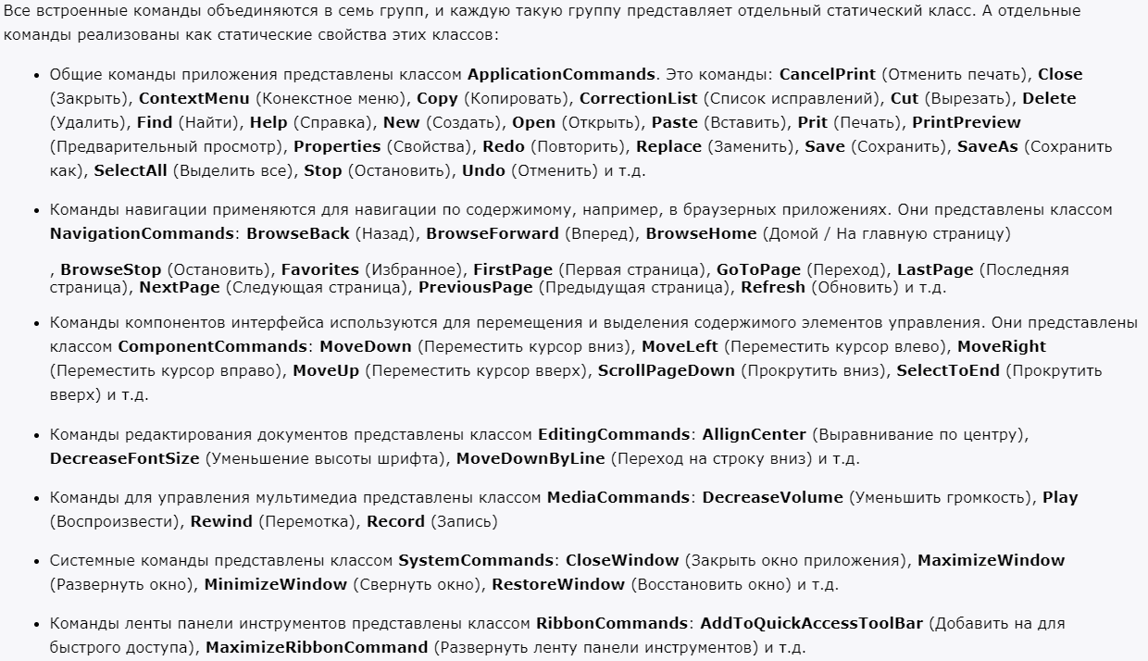

Источником команды является элемент, который вызывает команду. Однако не каждый элемент управления может быть источником. Для этого он должен реализовать интерфейс ICommandSource

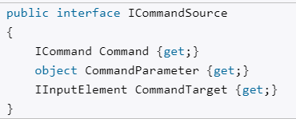

* Свойство Command представляет выполняемую команду. Однако это свойство игнорируется системой, если объект, реализующий интерфейс ICommand, не является наследником класса RoutedCommand.

Как понятно из объявления интерфейса, элемент, его реализующий, может принимать только одну команду.

* Свойство CommandParameter представляет параметр выполняемой команды - это те данные, которые передаются команде
* Свойство CommandTarget представляет цель команды, то есть элемент, для которого выполняется команда. Нередко в качестве цели команды выступает тот же самый элемент, который и вызывает команду, а свойство имеет значение null

**Привязка команд**

Все команды, в том числе и встроенные, не содержат конкретного кода по их выполнению. Это просто специальные объекты, которые представляют некоторую задачу. Чтобы связать эти команды с реальным кодом, который бы выполнял некоторые действия, нужно использовать привязку команд.

Привязка команд представляет объект **CommandBinding**. Его событие Executed прикрепляет обработчик, который будет выполняться при вызове команды. А свойство Command уставливает саму команду, к которой относится обработчик.

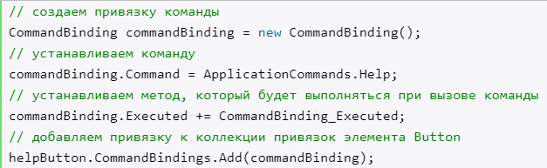

* Свойство Command представляет выполняемую команду. Однако это свойство игнорируется системой, если объект, реализующий интерфейс ICommand, не является наследником класса RoutedCommand.

Как понятно из объявления интерфейса, элемент, его реализующий, может принимать только одну команду.

* Свойство CommandParameter представляет параметр выполняемой команды - это те данные, которые передаются команде
* Свойство CommandTarget представляет цель команды, то есть элемент, для которого выполняется команда. Нередко в качестве цели команды выступает тот же самый элемент, который и вызывает команду, а свойство имеет значение null

Маршрутизация команд

Как и события, команды в WPF являются маршрутизированными. А это значит, что команду можно вызвать на одном элементе и она будет идет вверх от вложенного элемента к контейнеру.

# 14. WPF. Логические и визуальные деревья. Шаблоны.

Несмотря на то, что стили существенно облегчают манипулирование внешним видом элементов управления, гораздо более сильным средством в плане визуализации являются шаблоны. В отличие от стилей шаблоны помогают полностью менять модель визуализации элемента. Чтобы понять шаблоны, необходимо осознать общую концепцию визуализации в WPF.

Визуализация в WPF тесно связана с такими понятиями как логическое и визуальное дерево. Эти деревья являются своего рода каркасом приложения. Так мы можем представить приложение как некий набор вложенных элементов.

Множество добавленных элементов называется логическим деревом

Представлено классом System.Windows.LogicalTreeHelper

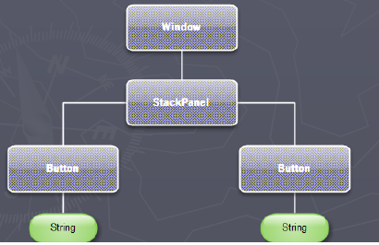

Визуальное дерево — это расширенная версия логического дерева. показывает, как с визуальной точки зрения устроен элемент. Представленное классом **System.Windows.Media.VisualTreeHelper**

Визуальное дерево — это расширенная версия логического дерева. Оно разбивает элементы на более мелкие части. Другими словами, вместо тщательно инкапсулированного черного ящика, такого как элемент управления Button, вы видите визуальные компоненты этой кнопки — рамку, которая обеспечивает кнопкам узнаваемый текстурированный фон (представленный классом ButtonChrome), контейнер внутри (ContentPresenter) и блок, хранящий текст кнопки (представленный знакомым классом TextBlock).

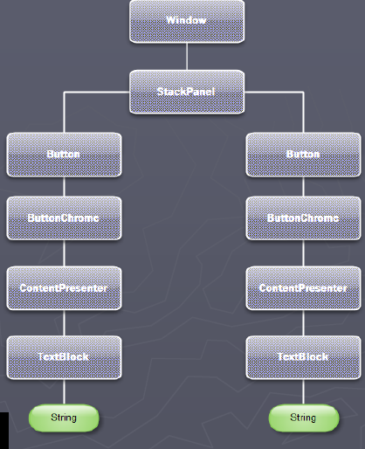

**Шаблоны**

Все визуальные элементы в WPF уже имеют встроенные шаблоны, которые определяют визуальное дерево, структуру и даже поведение элементов. Однако мощь шаблонов состоит в том, что мы можем их переопределить по своему вкусу. Например, сделать круглое окно, а не квадратное, или кнопку в виде морской звезды

Визуальное дерево шаблона разворачивается для каждого экземпляра элемента

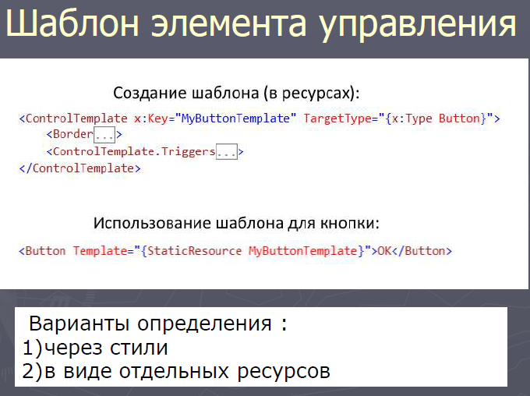

**TemplateBinding**

Чтобы мы могли из элемента, к которому применяется шаблон, влиять на свойства, определенные в этом шаблоне, нам надо использовать элемент TemplateBinding. Он служит для установки в шаблоне привязки к свойствам элемента.

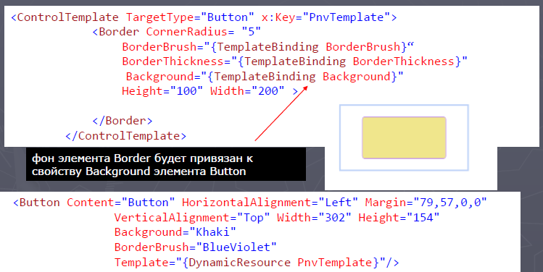

**Свойство Template**

Используя свойство Template, можно определить шаблон напрямую в самом элементе

Чтобы применить специальный шаблон элемента управления, необходимо просто установить свойство Template элемента. Хотя можно определить встроенный шаблон (поместив дескриптор шаблона элемента внутрь дескриптора самого элемента управления), этот подход редко бывает оправдан. Дело в том, что шаблон почти всегда нужно использовать многократно, создавая обложки для нескольких экземпляров одного и того же элемента управления. Шаблон элемента управления должен быть определен как ресурс, на который можно будет ссылаться с помощью StaticResource.

Этот подход не только облегчает создание множества настроенных кнопок, но также обеспечивает гибкость будущих модификаций шаблона элемента управления без нарушения остальной части интерфейса приложения

Привязки шаблонов подобны обычным привязкам данных, но являются облегченными, поскольку специально спроектированы для использования в шаблоне элемента управления. Они поддерживают только однонаправленную привязку данных (другими словами, передачу информации от элемента управления шаблону, но не наоборот), и не могут применяться для визуализации информации из свойства класса, унаследованного от Freezable. Оказавшись в ситуации, когда привязка шаблона не работает, можно воспользоваться вместо нее полноценной привязкой данных.

Привязки шаблонов поддерживают инфраструктуру отслеживания изменений WPF, которая встроена во все свойства зависимости. Это значит, что если модифицировать свойство элемента управления, то шаблон учтет это автоматически. Эта деталь особенно полезна при использовании анимаций, многократно изменяющих значение свойства за короткий промежуток времени.

Единственный способ проверить, нужна ли привязка шаблона, состоит в том, чтобы просмотреть шаблон элемента управления, установленный по умолчанию. Заглянув в шаблон для класса Button, вы обнаружите, что он использует привязку шаблонов точно таким же образом, как этот специальный шаблон — берет свойство Padding, определенное в кнопке, и преобразует его в поле вокруг ContentPresenter.

Кроме того, выясняется, что стандартный шаблон кнопки включает и другие привязки шаблона, которые не используются в простом настроенном шаблоне, такие как HorizontalAlignment, VerticalAlignment и Background. Это значит, что если установить эти свойства в кнопке, они не окажут никакого эффекта на простой специальный шаблон.

# 15. WPF. Стили.

Стили позволяют определить набор некоторых свойств и их значений, которые потом могут применяться к элементам в xaml. Стили хранятся в ресурсах и отделяют значения свойств элементов от пользовательского интерфейса. Также стили могут задавать некоторые аспекты поведения элементов с помощью триггеров. Аналогом стилей могут служить каскадные таблицы стилей (CSS), которые применяются в коде html на веб-страницах.

Зачем нужны стили? Стили помогают создать стилевое единообразие для определенных элементов.

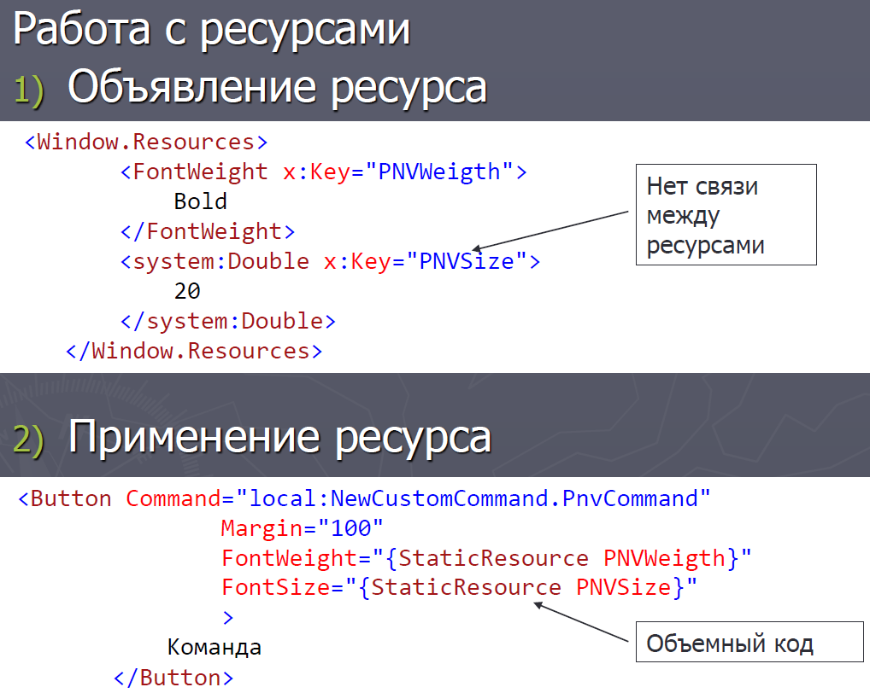

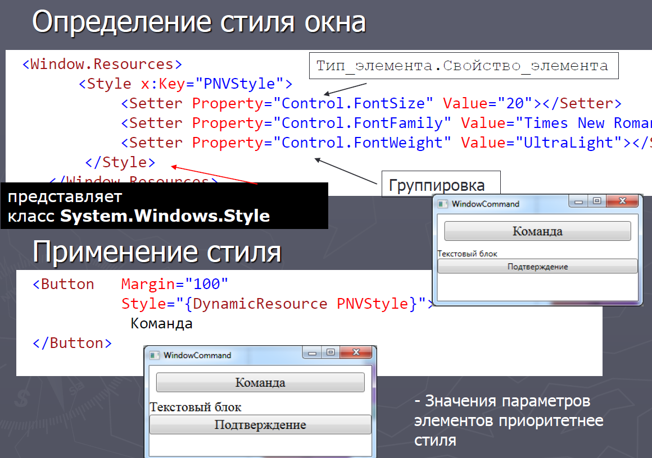

**Ключевые свойства стиля**

* Setters коллекция объектов, которые автоматически устанавливают значение свойств элементов управления
* Triggers коллекция объектов, которые позволяют автоматически изменять параметры стиля
* BasedOn для создания стиля, который наследует другой стиль и переопределят его значения
* TargetType указывает тип элементов, на которые действует стиль

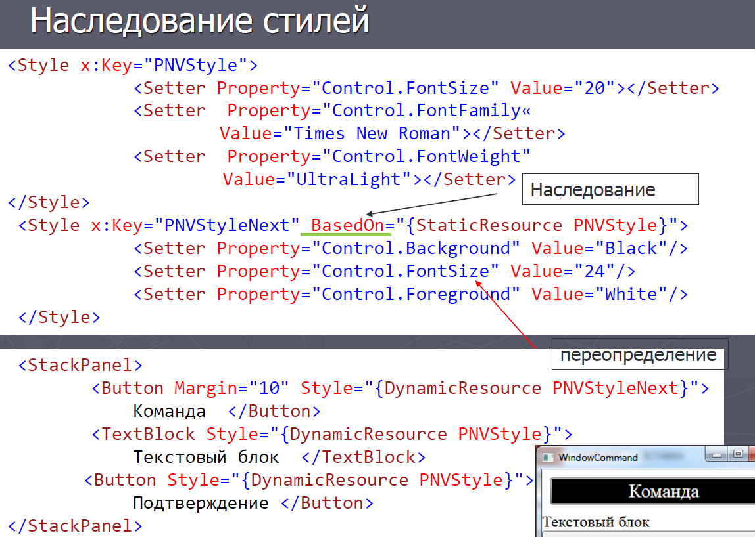

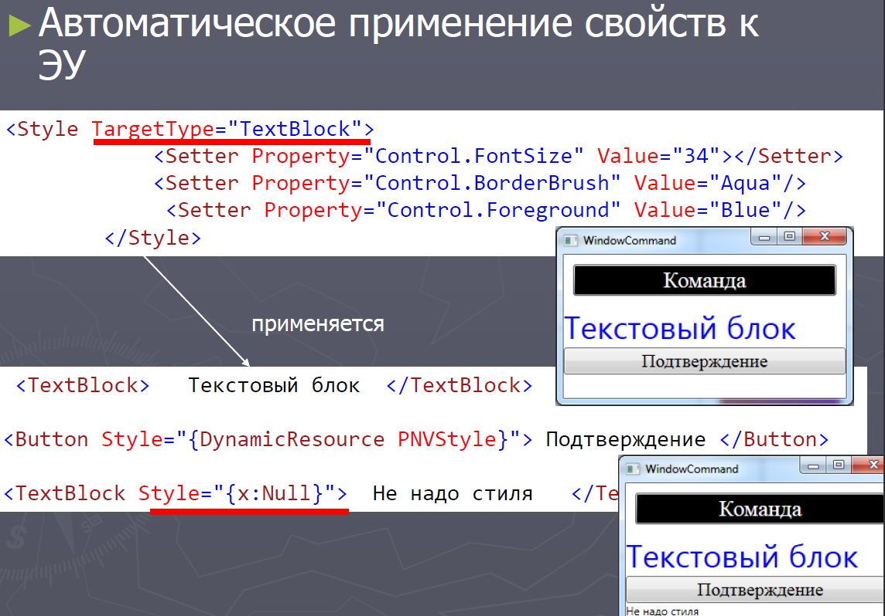

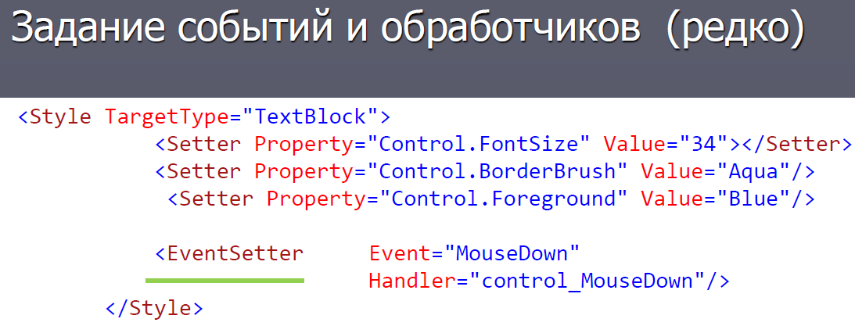

# 16. WPF. Триггеры. Типы триггеров

Триггеры – декларативное определение некоторых действий, которые выполняются при изменении свойств (свойств зависимостей) стиля. Определяется в XAML.

Существует три вида триггеров:

* **Триггеры свойств**: вызываются в ответ на изменения свойствами зависимостей своего значения
* **Триггеры данных**: вызываются в ответ на изменения значений любых свойств (они необязательно должны быть свойствами зависимостей)
* **Триггеры событий**: вызываются в ответ на генерацию событий
* **Мультитриггеры**: вызываются при выполнении ряда условий

**Триггеры свойств**

Простые триггеры свойств задаются с помощью объекта Trigger. Они следят за значением свойств и в случае их изменения с помощью объекта Setter устанавливают значение других свойств.

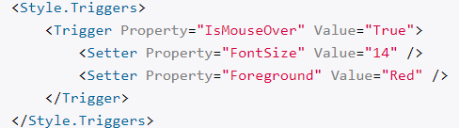

**MultiTrigger**

При необходимости отслеживания не одного, а сразу нескольких свойств используют объект MultiTrigger. Он содержит коллекцию элементов Condition, каждый из которых, как и обычный триггер, определяет отслеживаемое свойство и его значение.

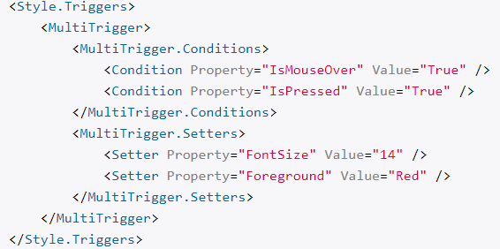

**EventTrigger**

Если простой триггер наблюдает за изменением свойства, то EventTrigger реагирует на определенные события совсем как обработчики событий. Правда, триггеры событий более ограничены в своих возможностях.

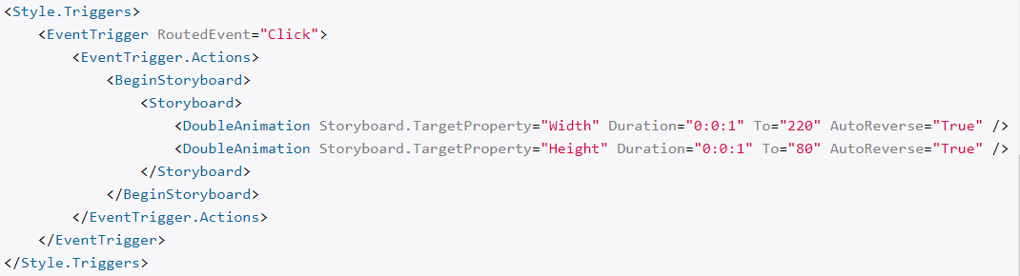

**Триггер данных DataTrigger**

DataTrigger отслеживает изменение свойств, которые необязательно должны представлять свойства зависимостей. Для соединения с отслеживаемыми свойства триггеры данных используют выражения привязки

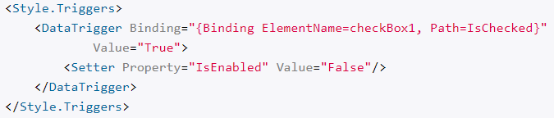

# 17. WPF. Привязки (binding). Направление и обновление привязок. Интерфейс INotifyPropertyChanged

В WPF привязка (binding) является мощным инструментом программирования, без которого не обходится ни одно серьезное приложение.

Ключевым объектом при создании привязки является объект System.Windows.Data.Binding.

Простейший сценарий привязки данных подразумевает ситуацию, когда исходным объектом является элемент WPF, а исходным свойством — свойство зависимости. Причина в том, что свойство зависимости имеет встроенную поддержку уведомлений об изменениях. В результате, когда значение свойства зависимости изменяется в исходном объекте, привязанное свойство целевого объекта немедленно обновляется. Это именно то, что требуется, и происходит оно без необходимости построения любой дополнительной инфраструктуры.

Хотя привязка элемента к элементу является простейшим подходом, большинство разработчиков заинтересовано в нахождении самого общего подхода для реальных приложений. В общем, большая часть работы по привязке данных будет тратиться на привязку элементов к объектам данных. Это позволит отображать информацию, извлекаемую из внешнего источника (такого как база данных или файл). Однако привязка элемента к элементу также часто бывает полезной.

Например, ее можно использовать для автоматизации способа, которым элементы взаимодействуют, так что когда пользователь модифицирует один элемент управления, другой элемент обновляется автоматически. Это ценное сокращение, которое избавляет от написания громоздкого и рутинного кода (и это прием, не доступный в предыдущем поколении приложений Windows Forms).

Привязка подразумевает взаимодействие двух объектов: источника и приемника. Объект-приемник создает привязку к определенному свойству объекта-источника. В случае модификации объекта-источника, объект-приемник также будет модифицирован.

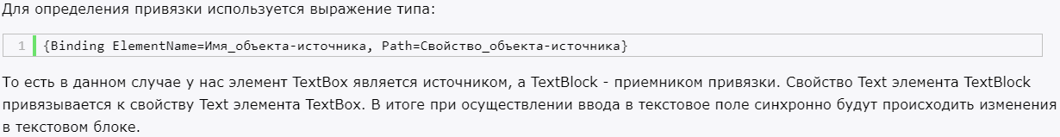

Выражения привязки данных используют расширение разметки XAML (и потому помещаются в фигурные скобки). В начале идет слово Binding, потому что создается экземпляр класса System.Windows.Data.Binding. Хотя объект Binding может быть сконфигурирован различными способами, в данной ситуации необходимо установить только два свойства: ElementName, которое указывает исходный элемент, и Path, указывающее свойство в исходном элементе.

Вместо Property используется Path, потому что Path может указывать на свойство свойства (например, FontFamily.Source) или индексатор, используемый свойством (например, Content.Children[0]). Путь может включать множество фрагментов, переходящих от свойства к свойству, и т.д.

Чтобы сослаться на присоединенное свойство (свойство, которое определено в другом классе, но применяется к привязанному элементу), имя свойства должно быть указано в круглых скобках. Например, в случае привязки к элементу, помещенному в Grid, путь (Grid.Row) извлекает номер строки, в которой он находится.

**Некоторые свойства класса Binding:**

* ElementName: имя элемента, к которому создается привязка
* IsAsync: если установлено в True, то использует асинхронный режим получения данных из объекта. По умолчанию равно False
* Mode: режим привязки
* Path: ссылка на свойство объекта, к которому идет привязка
* TargetNullValue: устанавливает значение по умолчанию, если привязанное свойство источника привязки имеет значение null
* RelativeSource: создает привязку относительно текущего объекта
* Source: указывает на объект-источник, если он не является элементом управления.
* XPath: используется вместо свойства path для указания пути к xml-данным

**Режимы привязки**

Свойство Mode объекта Binding, которое представляет режим привязки, может принимать следующие значения:

* OneWay: свойство объекта-приемника изменяется после модификации свойства объекта-источника.
* OneTime: свойство объекта-приемника устанавливается по свойству объекта-источника только один раз. В дальнейшем изменения в источнике никак не влияют на объект-приемник.
* TwoWay: оба объекта - применки и источник могут изменять привязанные свойства друг друга.
* OneWayToSource: объект-приемник, в котором объявлена привязка, меняет объект-источник.
* Default: по умолчанию (если меняется свойство TextBox.Text, то имеет значение TwoWay, в остальных случаях OneWay).

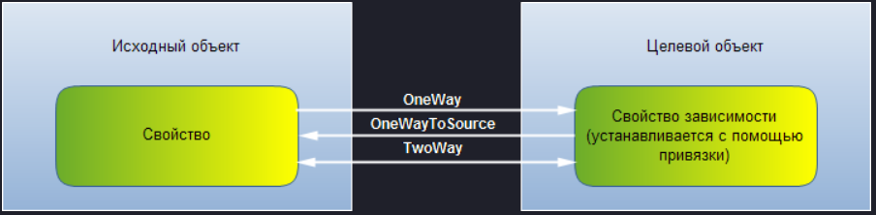

**Обновление**

Односторонняя привязка от источника к приемнику практически мгновенно изменяет свойство приемника. Но если мы используем двустороннюю привязку в случае с текстовыми полями, то при изменении приемника свойство источника не изменяется мгновенно. Так, в примере выше, чтобы текстовое поле-источник изменилось, нам надо перевести фокус с текстового поля-приемника. И в данном случае в дело вступает свойство UpdateSourceTrigger класса Binding, которое задает, как будет присходить обновление. Это свойство в качестве принимает одно из значений перечисления UpdateSourceTrigger:

Изменения, протекающие в обратном направлении — от цели к источнику — не обязательно происходят немедленно. Вместо этого их поведение управляется свойством Binding.UpdateSourceTrigger, которое принимает одно из значений, описанных ниже. Когда текст берется из текстового поля и используется для обновления свойства TextBlock.FontSize, это пример обновления цель-источник, которое использует поведение UpdateSourceTrigger.LostFocus.

**PropertyChanged**

Источник обновляется немедленно, когда изменяется целевое свойство

**LostFocus**

Источник обновляется немедленно, когда изменяется целевое свойство и цель теряет фокус

**Explicit**

Источник не обновляется, пока не будет вызван метод BindingExpression.UpdateSource()

**Default**

Поведение обновления определяется метаданными целевого свойства (формально — его свойства FrameworkPropertyMetadata.DefaultUpdateSourceTrigger). Для большинства свойств поведением по умолчанию будет PropertyChanged, хотя свойство TextBox.Text обладает поведением по умолчанию LostFocus

Помните, что эти значения не оказывают эффекта на обновление цели. Они просто управляют тем, как обновляется источник в привязках TwoWay и OneWayToSource.

Для полного контроля над моментом обновления исходного объекта можно выбрать режим UpdateSourceTrigger.Explicit. Если воспользоваться этим подходом в примере с текстовым полем, то когда текстовое поле утратит фокус, ничего не произойдет.

Вместо этого код должен будет вручную инициировать обновление. Например, можно было бы добавить кнопку Add (Добавить), которая вызовет метод BindingExpression.UpdateSource(), инициируя немедленное обновление размера шрифта. Разумеется, прежде чем можно будет вызвать метод BindingExpression.UpdateSource(), нужен способ получения объекта BindingExpression. Объект BindingExpression — это тонкая упаковка, которая содержит в себе две вещи: уже известный объект Binding (предоставленный через свойство BindingExpression.ParentBinding) и объект, привязанный от источника (BindingExpression.DataItem).

Вдобавок объект BindingExpression предоставляет два метода для запуска немедленного обновления одной части привязки: UpdateSource() и UpdateTarget().

Для получения объекта BindingExpression используется метод GetBindingExpression(), унаследованный каждым элементом от базового класса FrameworkElement, которому передается целевое свойство, имеющее привязку.

[INotifyPropertyChanged](http://msdn.microsoft.com/en-us/library/system.componentmodel.inotifypropertychanged.aspx) - используется для уведомления представления об изменениях свойств объекта.

Реализация классом интерфейса предполагает генерацию события [PropertyChanged](http://msdn.microsoft.com/en-us/library/system.componentmodel.inotifypropertychanged.propertychanged.aspx) каждый раз, когда значение свойства объекта изменяется. Такое поведение позволяет привязкам данных отслеживать состояние объекта и обновлять данные пользовательского интерфейса при изменении значения связанного свойства.

Когда объект класса изменяет значение свойства, то он через событие PropertyChanged извещает систему об изменении свойства. А система обновляет все привязанные объекты.

[INotifyPropertyChanged](https://docs.microsoft.com/ru-ru/dotnet/api/system.componentmodel.inotifypropertychanged?view=netcore-2.2) Интерфейс используется для уведомления клиентов, обычно привязка клиентов о том, что изменилось значение свойства.

Например, рассмотрим Person объекта со свойством FirstName. Для уведомления универсальных изменение свойства Person введите реализует [INotifyPropertyChanged](https://docs.microsoft.com/ru-ru/dotnet/api/system.componentmodel.inotifypropertychanged?view=netcore-2.2) интерфейс и вызывает [PropertyChanged](https://docs.microsoft.com/ru-ru/dotnet/api/system.componentmodel.inotifypropertychanged.propertychanged?view=netcore-2.2) событий при FirstName изменяется.

Для уведомления об изменениях в привязке между связанным клиентом и источником данных связанный тип должен:

* Реализуйте [INotifyPropertyChanged](https://docs.microsoft.com/ru-ru/dotnet/api/system.componentmodel.inotifypropertychanged?view=netcore-2.2) интерфейс (предпочтительно).
* Укажите событие изменения для каждого свойства связанного типа.

# 18. Работа с данными СУБД в соединенной среде. Создание и настройка Command. Выполнение SQL, хранимой процедуры, операции с каталогами.

ADO.NET предоставляет собой технологию работы с данными, которая основана на платформе .NET Framework. Эта технология представляет нам набор классов, через которые мы можем отправлять запросы к базам данных, устанавливать подключения, получать ответ от базы данных и производить ряд других операций.

Причем важно отметить, что систем управления баз данных может быть множество. В своей сущности они могут различаться. MS SQL Server, например, для создания запросов использует язык T-SQL, а MySQL и Oracle применяют язык PL-SQL. Разные системы баз данных могут иметь разные типы данных. Также могут различаться какие-то другие моменты. Однако функционал ADO.NET построен таким образом, чтобы предоставить разработчикам унифицированный интерфейс для работы с самыми различными СУБД.

Основу интерфейса взаимодействия с базами данных в ADO.NET представляет ограниченный круг объектов: Connection, Command, DataReader, DataSet и DataAdapter. С помощью объекта Connection происходит установка подключения к источнику данных. Объект Command позволяет выполнять операции с данными из БД. Объект DataReader считывает полученные в результате запроса данные. Объект DataSet предназначен для хранения данных из БД и позволяет работать с ними независимо от БД. И объект DataAdapter является посредником между DataSet и источником данных. Главным образом, через эти объекты и будет идти работа с базой данных.

Схематично архитектуру ADO.NET можно представить следующим образом:

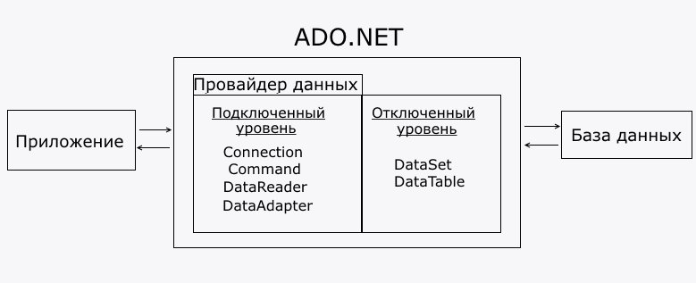

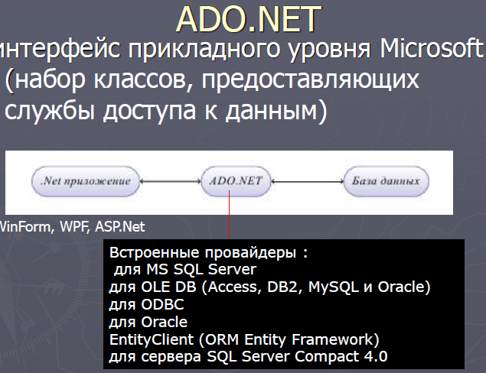

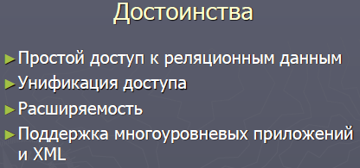

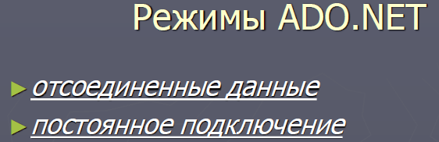

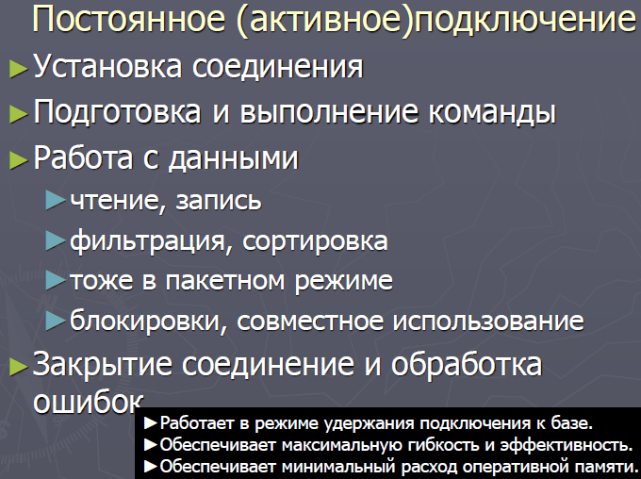

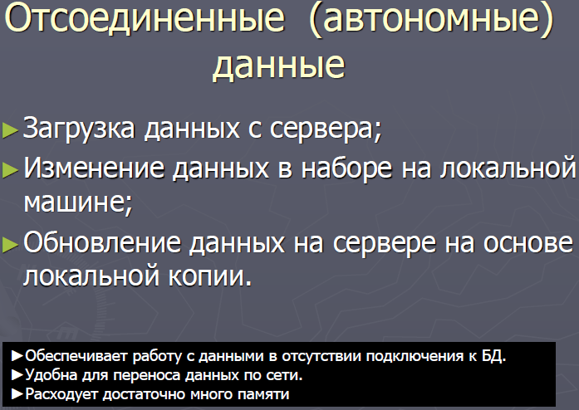

Основные пространства имен, которые используются в ADO.NET:

* System.Data: определяет классы, интерфейсы, делегаты, которые реализуют архитектуру ADO.NET
* System.Data.Common: содержит классы, общие для всех провайдеров ADO.NET
* System.Data.Design: определяет классы, которые используются для создания своих собственных наборов данных
* System.Data.Odbc: определяет функциональность провайдера данных для ODBC
* System.Data.OleDb: определяет функциональность провайдера данных для OLE DB
* System.Data.Sql: хранит классы, которые поддерживают специфичную для SQL Server функциональность
* System.Data.OracleClient: определяет функциональность провайдера для баз данных Oracle
* System.Data.SqlClient: определяет функциональность провайдера для баз данных MS SQL Server
* System.Data.SqlServerCe: определяет функциональность провайдера для SQL Server Compact 4.0
* System.Data.SqlTypes: содержит классы для типов данных MS SQL Servera
* Microsoft.SqlServer.Server: хранит компоненты для взаимодействия SQL Server и среды CLR

**Command** - класс представляющий исполняемую команду в базовом источнике данных (произвольные SQL-строки или хранимых процедур, поддерживает параметры)

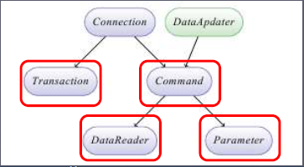

Класс Command позволяет выполнить SQL-оператор любого типа. Хотя класс Command можно использовать для решения задач определения данных (таких как создание и изменение баз данных, таблиц и индексов), все же более вероятно его применение для выполнения задач манипулирования данными (вроде извлечения и обновления записей в таблице).

Специфичные для поставщика классы Command реализуют стандартную функциональность, в точности как классы Connection. В данном случае небольшой набор ключевых свойств и методов, используемых для выполнения команд через открытое соединение, определяется интерфейсом IDbCommand.

Основные сведения о командах

Прежде чем использовать команду, необходимо выбрать ее тип, установить ее текст и привязать к соединению. Всю эту работу можно выполнить, установив значения соответствующих свойств (CommandType, CommandText и Connection), либо передать необходимую информацию в аргументах конструктора.

Текстом команды может быть SQL-оператор, хранимая процедура либо имя таблицы. Это зависит от типа используемой команды. Существуют три типа команд, которые описаны в таблице

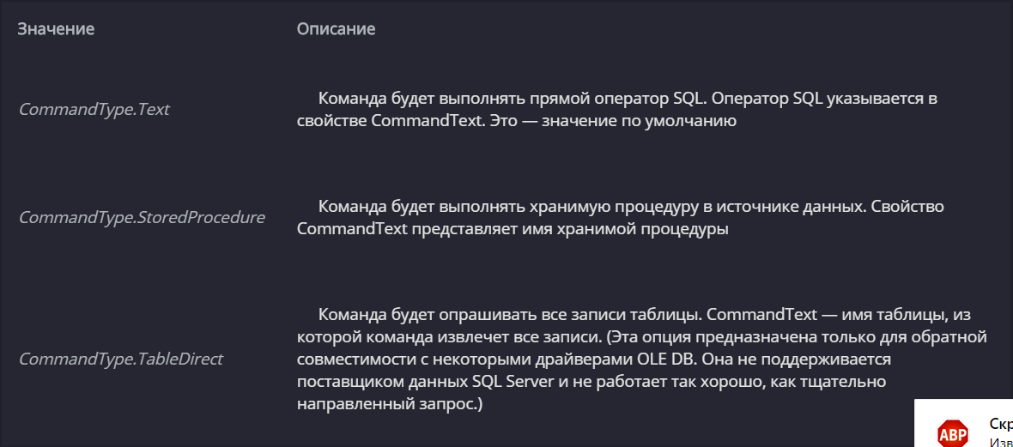

В этих примерах объект Command просто определяется, но не выполняется. Объект Command предоставляет три метода, которые можно использовать для выполнения команды, в зависимости от того, нужно ли вам извлечь полный результирующий набор, получить единственное значение или просто выполнить отличную от запроса команду. Эти методы перечислены в таблице ниже:

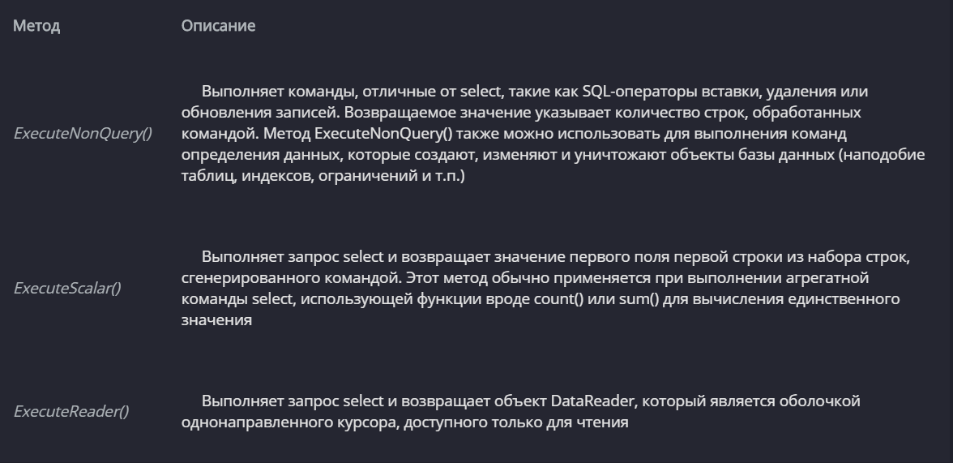

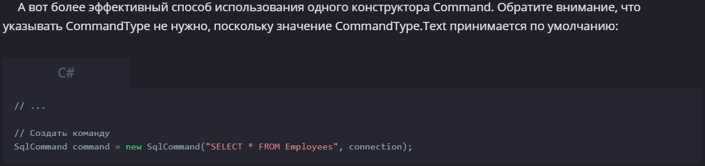

Подключение к бд (можно в методе)

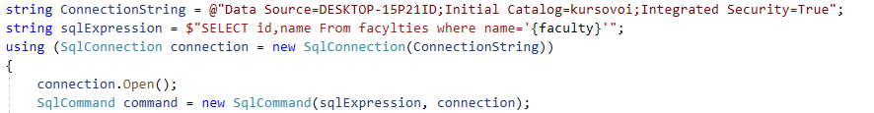

Можно в файле app.config



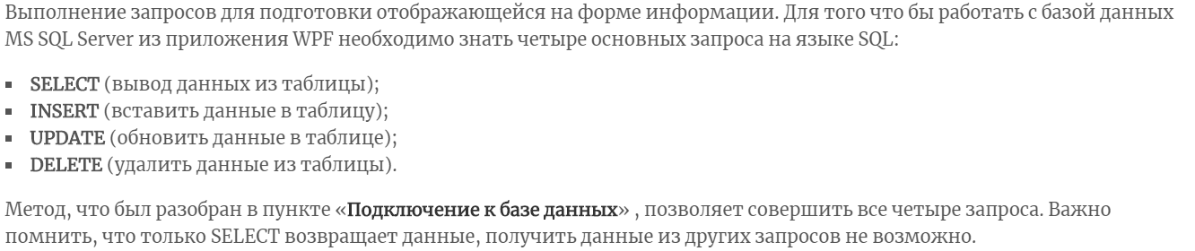

**Хранимые процедуры** являются еще одной формой выполнения запросов к базе данных. Но по сравнению с ранее рассмотренными запросами, которые посылаются из приложения базе данных, хранимые процедуры определяются на сервере и предоставляют большую производительность и являются более безопасными.

Объект SqlCommand имеет встроенную поддержку хранимых процедур. В частности у него определено свойство CommandType, которое в качестве значения принимает значение из перечисления System.Data.CommandType. И значение System.Data.CommandType.StoredProcedure как раз указывает, что будет использоваться хранимая процедура.

**Хранимая процедура (stored procedure)** — это именованный блок SQL-кода, хранимый в базе данных. Хранимые процедуры можно создавать для возврата набора строк или скалярных типов данных, а также выполнения других нужных действий (например, вставки, обновления или удаления); они могут принимать любое количество необязательных параметров. В результате получается рабочая единица, которая ведет себя как типичная функция, только она находится в хранилище данных, а не в двоичном бизнес-объекте.

Вызов хранимой процедуры с объектом команды предусматривает указание имени хранимой процедуры, добавление определения каждого параметра процедуры и выполнение команды с помощью одного из методов ExecuteXXX.

Один важный аспект, касающийся вызова хранимых процедур: вспомните, что объект команды может представлять оператор SQL (по умолчанию) или имя хранимой процедуры. Если необходимо сообщить объекту команды, что он должен вызывать хранимую процедуру, то нужно передать имя этой процедуры (через аргумент конструктора или с помощью свойства CommandText) и установить в свойстве CommandType значение CommandType.StoredProcedure (иначе вы получите исключение времени выполнения, т.к. по умолчанию объект команды ожидает оператор SQL).

Далее обратите внимание, что свойство Direction объекта параметра позволяет указать направление действия каждого параметра, передаваемого хранимой процедуре (например, входной параметр, выходной параметр, входной/выходной параметр или возвращаемое значение). Как и ранее, все объекты параметров добавляются в коллекцию параметров для данного объекта команды.

После завершения работы хранимой процедуры с помощью вызова ExecuteNonQuery() значение выходного параметра можно получить с помощью просмотра коллекции параметров для данного объекта команды и соответствующего приведения типа

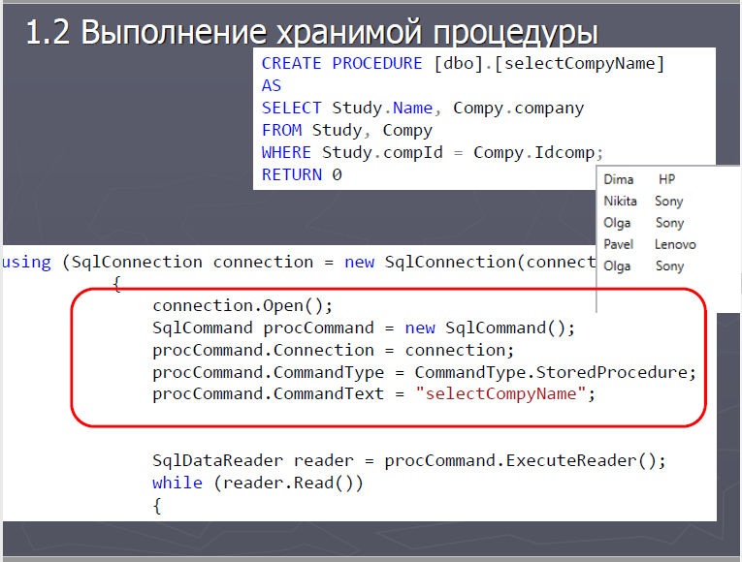

Еще лучшим методом защиты БД является использование хранимых процедур. Защита базы данных в этом случае обеспечивается за счет того, что пользователю даются только права на выполнение хранимых процедур. Ваш код затем обращается к хранимым процедурам БД от имени подобной непривилегированной учетной записи. Хранимые процедуры в свою очередь выполняют операции INSERT/UPDATE/DELETE.

**Операции с каталогами**

UPDATE INSERT DELETE SELECT

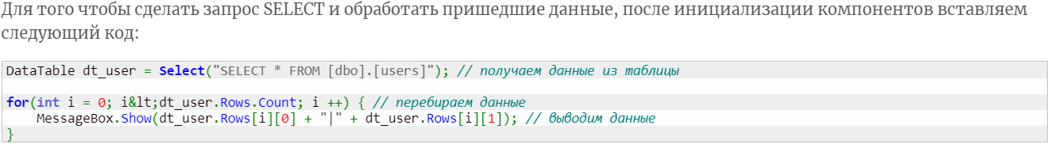





**Обновление**



# 19. Работа с данными СУБД в соединенной среде. Создание и выполнение параметризированного запроса.

Параметр — это часть сведений, предоставляемых запросу при его выполнении.

Параметры, которые используются в командах, могут быть нескольких типов. Тип параметра задается с помощью свойства Direction объкта SqlParameter. Данное свойство принимает одно из значений перечисления ParameterDirection:

* Input: параметр является входным, то есть предназначен для передачи значений в sql-выражение запроса. Это значение по умолчанию для всех параметров
* InputOutput: параметр может быть как входным, так и выходным.
* Output: параметр является выходным, то есть используется для возвращения запросом каких-либо значений
* ReturnValue: параметр представляет результат выполнения выражения или хранимой процедуры
* Здесь к sql-выражению добавляется операция присвоения параметру id идентификатора добавленной строки: SET @id=SCOPE_IDENTITY(). Для определения параметра используются его свойства. ParameterName задает имя параметра, SqlDbType указывает на тип параметра, а свойство Direction определяет тип параметра.

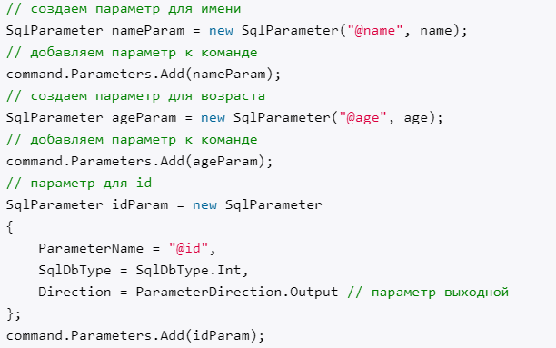

После выполнения команды параметр получает значение, которое мы можем получить через его свойство Value:



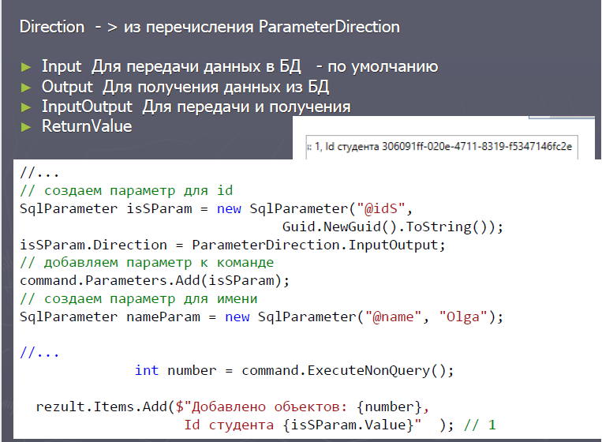

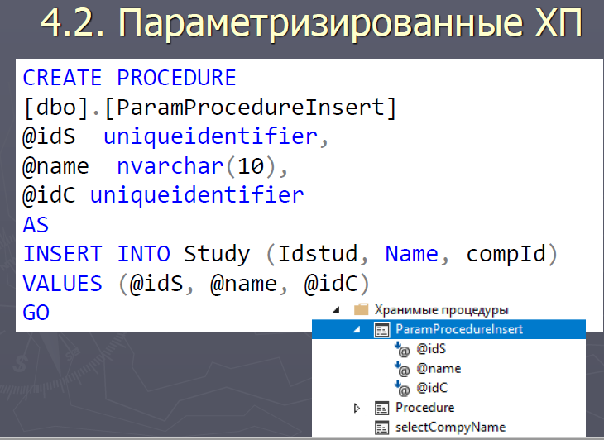

# 20. Классы DataAdapter. Connection. DataReader. Command. Transaction. Constraint.

Класс DataReader позволяет читать данные, возвращенные командой SELECT, по одной строке за раз, в однонаправленном, доступном только для чтения потоке. Иногда это называют курсором. Использование DataReader — простейший путь получения данных, но ему недостает возможностей сортировки и связывания автономного объекта DataSet. Однако DataReader представляет наиболее быстрый способ доступа к данным. Ниже перечислены основные методы DataReader:

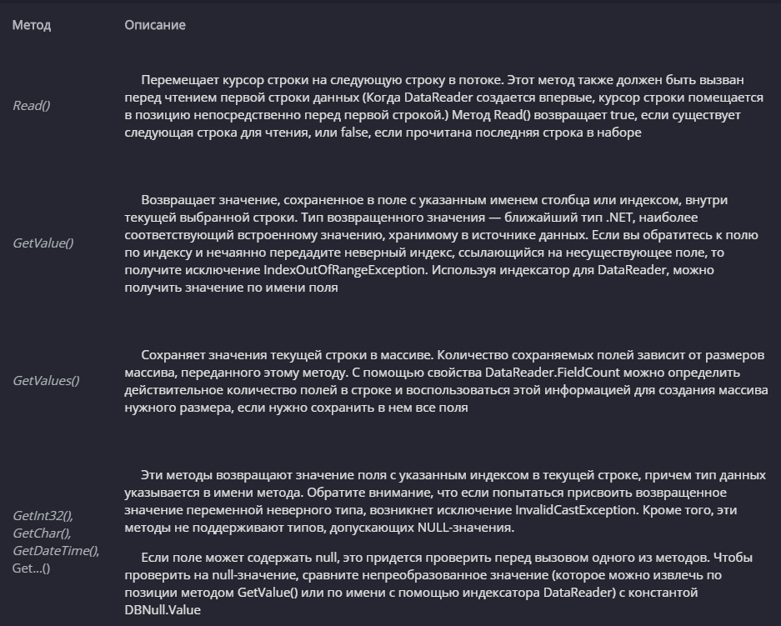

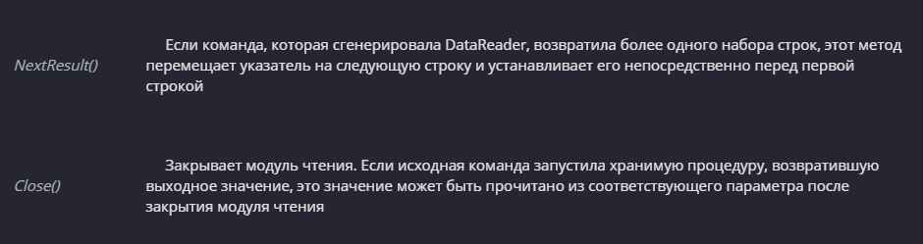

Не вызывайте Close или Dispose для объектов Connection, DataReader или любого другого управляемого объекта в методе Finalize класса. В методе завершения следует освобождать только неуправляемые ресурсы, которыми ваш класс непосредственно владеет. Если ваш класс не владеет неуправляемыми ресурсами, не включайте в определение класс метод Finalize.

Чтобы извлечь записи из базы и использовать их для наполнения таблицы в DataSet, нужно использовать другой объект ADO.NET — **DataAdapter**. Объект DataAdapter является специфичным для поставщика, поэтому для каждого поставщика предусмотрены разные классы DataAdapter (SqlDataAdapter, OracleDataAdapter и т.д.).

DataAdapter служит мостом между одним DataTable в DataSet и источником данных. Он включает все доступные команды для выполнения запросов и обновления источника данных. Чтобы позволить DataAdapter редактировать, удалять и добавлять строки, потребуется указать объекты Command для свойств *UpdateCommand*, *DeleteCommand* и *InsertCommand* объекта DataAdapter. Чтобы применить DataAdapter для наполнения DataSet, необходимо установить *SelectCommand*.

Класс DataAdapter предоставляет три ключевых метода, которые перечислены в таблице ниже:

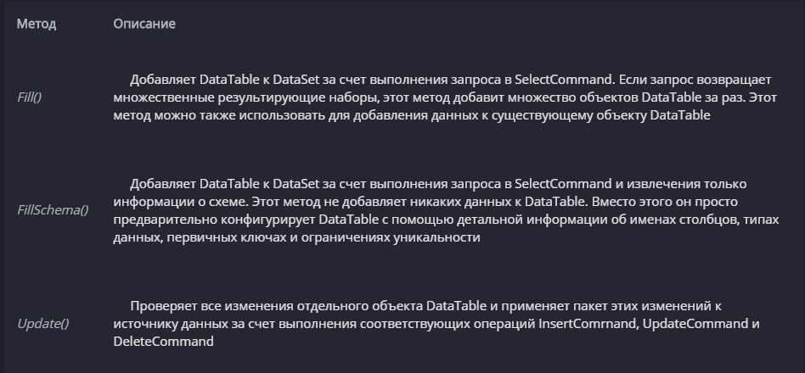

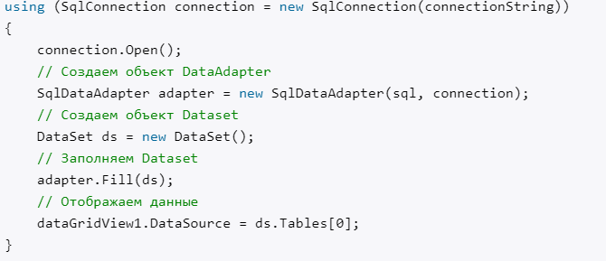

**Command рассмотрен в вопросе 18**

**Класс Connection** позволяет устанавливать соединения с источником данных, с которым нужно взаимодействовать. Перед тем, как можно будет делать что-то еще (в том числе извлечение, удаление, вставка или обновление данных), понадобится установить соединение. Ключевые свойства и методы Connection определены интерфейсом IDbConnection, который реализуют все классы Connection.

***Строки соединений***

При создании объекта Connection понадобится предоставить строку соединения. Строка соединения представляет собой последовательность пар "имя-значение", разделенных точками с запятой (;). Порядок этих настроек, как и регистр, не важен. Все вместе они указывают базовую информацию, необходимую для установки соединения.

Хотя строки соединений варьируются в зависимости от реляционной СУБД и используемого поставщика данных, несколько фрагментов информации необходимы почти всегда; эти фрагменты описаны ниже:

* Сервер, на котором размещается база данных. В примерах далее сервер базы данных всегда расположен на том же компьютере, что и приложение ASP.NET, поэтому вместо имени компьютера применяется либо псевдоним localhost, либо точное имя сервера (в моем случае это ".\SQLEXPRESS").
* База данных, которую следует использовать. Я буду использовать тестовую базу данных Northwind, которая устанавливается по умолчанию с большинством редакций SQL Server.
* Как база данных производит аутентификацию. Поставщики данных Oracle и SQL Server предоставляют возможность выбора — применить определенные учетные данные аутентификации либо подключиться как текущий пользователь системы. Последний вариант обычно более предпочтителен, поскольку в этом случае не понадобится помещать информацию о пароле в код или конфигурационные файлы.

Например, ниже показана строка соединения для подключения к базе данных Northwind на текущем компьютере с использованием интегрированной безопасности (т.е. с доступом в базу данных от имени текущего пользователя Windows):

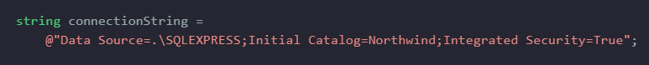

После выбора строки соединения управлять подключением очень легко — нужно просто использовать методы Open() и Close(). Более того, интерфейс IDbConnection унаследован от интерфейса IDisposable, который определяет реализующий его класс как ресурс. Поэтому при использовании класса Connection можно применять конструкцию using, не вызывая метод Close() - как только компилятор достигнет конца этой конструкции, соединение само закроется.

**Транзакции** позволяют выполнять ряд операций в виде одного целостного пакета. И если хотя бы одна из этих операций завершится неудачно, то произойдет откат выполнения остальных операций.

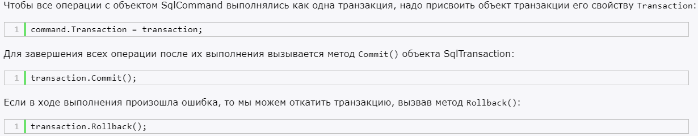

Целью транзакции является гарантия того, что данные всегда находятся в корректном, согласованном состоянии.

Предположим, что приложение успешно выполнило шаг 1, но из-за какой-то ошибки шаг 2 завершился сбоем.

Транзакции позволяют избежать проблем подобного рода, поскольку гарантируют, что изменения будут зафиксированы в источнике данных только в том случае, если все шаги пройдут успешно. Поэтому в рассматриваемом примере, если шаг 2 сорвется, то изменения, выполненные на шаге 1, не будут зафиксированы в базе данных. Это гарантирует, что система останется в одном из двух корректных состояний — начальном (когда деньги не переведены) или конечном (когда деньги дебетованы с одного счета и кредитованы на другой).

Транзакции характеризуются четырьмя свойствами, которые называются свойствами ACID. Здесь ACID представляет перечисленные ниже концепции:

**Атомарность (Atomic)**

Все шаги транзакции должны либо выполниться успешно, либо отмениться. Если не все шаги транзакции завершены, она не трактуется как завершенная.

**Согласованность (Consistent)**

Транзакция переводит лежащую в основе базу данных из одного стабильного состояния в другое.

**Изолированность (Isolated)**

Каждая транзакция — независимая сущность. Одна транзакция не должна влиять на другие, запущенные одновременно с ней.

**Устойчивость (Durable)**

Изменения, которые происходят во время транзакции, сохраняются постоянно на каком-то носителе (обычно на жестком диске), прежде чем транзакция будет объявлена успешной. Поддерживается ведение журналов, чтобы база данных могла быть восстановлена в корректное состояние, даже в случае сбоя оборудования или сети.

Обратите внимание, что эти идеальные характеристики транзакции не всегда полностью достижимы. Одна из проблем связана с обеспечением изоляции. Реляционная СУБД должна блокировать данные, чтобы другие пользователи не имели к ним доступа, пока транзакция выполняется. Чем больше используется блокировок, и чем они крупнее, тем выше шансы того, что пользователь не сможет выполнить другую работу, пока транзакция находится в процессе выполнения. Другими словами, иногда приходится идти на компромисс между степенью параллелизма работы пользователей и изоляцией.

Чтобы достичь наилучшего результата, при реализации транзакций нужно следовать перечисленным ниже рекомендациям:

* Сохраняйте транзакции насколько возможно короткими.
* Избегайте возврата данных запросом SELECT посреди транзакции. В идеале вы должны вернуть данные перед запуском транзакции. Это сократит объем данных, заблокированных транзакцией.
* Если вы извлекаете записи, то извлекайте только те строки, которые необходимы, чтобы сократить количество блокировок.
* Где только возможно, реализуйте транзакции внутри хранимых процедур, а не используйте транзакции ADO.NET. В результате транзакции будут стартовать и завершаться быстрее, т.к. серверу базы данных не придется взаимодействовать с клиентом (веб-приложением).
* Избегайте транзакций, которые комбинируют множество независимых пакетов работы. Помещайте отдельные пакеты в отдельные транзакции.
* По возможности избегайте обновлений, которые затрагивают большое количество записей.

Уровень изоляции определяет, насколько чувствительна транзакция к изменениям, производимым в других выполняющихся транзакциях. Например, по умолчанию, когда транзакции выполняются независимо друг от друга, записи, вставляемые одной транзакцией, невидимы для другой транзакции до тех пор, пока первая транзакция не будет зафиксирована.

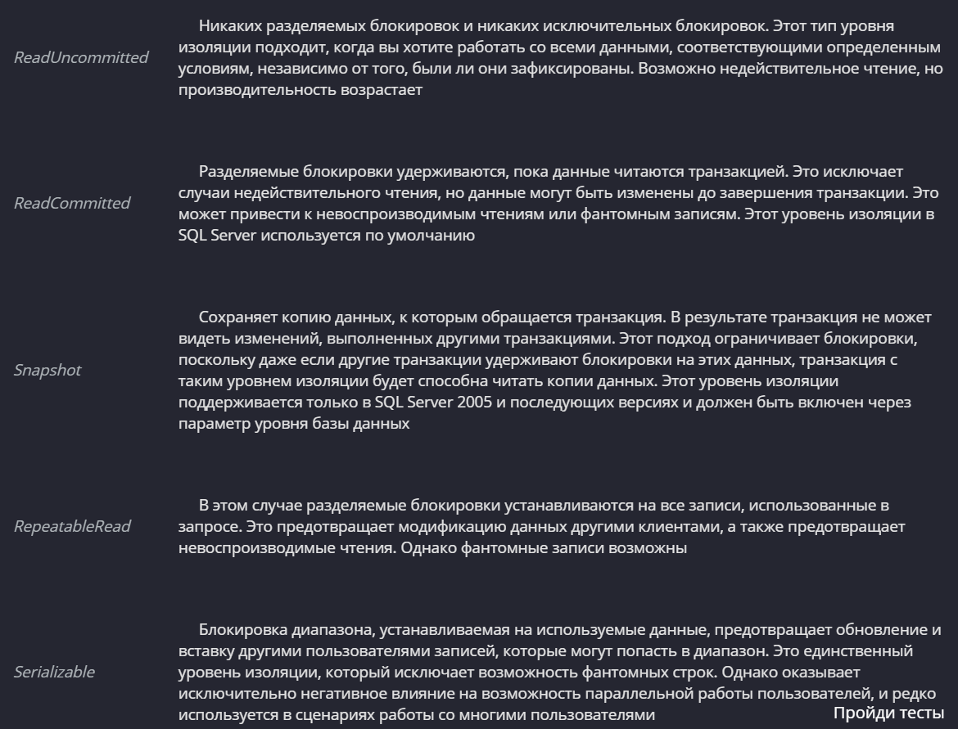

Всякий раз, когда производится откат транзакции, аннулируются результаты всех команд, выполненных с момента старта транзакции. Но как быть, если вы хотите откатить только часть текущей транзакции? В SQL Server для этого предназначено средство, которое называется точками сохранения (savepoints).

Точки сохранения — это метки, которые работают подобно книжным закладкам. Вы отмечаете определенную точку в потоке транзакции, и затем можете выполнять ее откат до этой точки. Точка сохранения устанавливается с помощью метода Transaction.Save(). Обратите внимание, что метод Save() доступен только в классе SqlTransaction, поскольку не является частью стандартного интерфейса IDbTransaction.

**Constraints**

Получает коллекцию ограничений, поддерживаемых данной таблицей

**Ограничение ForeignKeyConstraint**

Объект ForeignKeyConstraint определяет порядок распространения обновлений и удалений в связанных таблицах. Например, если значение в строке одной таблицы обновляется или удаляется и то же самое значение также используется в одном или нескольких связанных таблицах ForeignKeyConstraint определяет, что произойдет в связанных таблицах.

Объект ForeignKeyConstraint может ограничивать или распространять, изменения на связанные столбцы. В зависимости от свойств, заданных для ForeignKeyConstraint столбца, если EnforceConstraints свойство набора данных является true, определенные операции в родительскую строку приведет к исключению.Например если DeleteRule свойство ForeignKeyConstraint — None, родительскую строку нельзя удалить, если он имеет дочерние строки.

Можно создать ограничение внешнего ключа между отдельными столбцами или массивом столбцов с помощью ForeignKeyConstraint конструктор. Передайте объект ForeignKeyConstraint объект добавитьметод таблицы ограничения свойство, являющееся ConstraintCollection. Можно также передать аргументы конструктора из нескольких перегруженных добавить метод ConstraintCollection для создания ForeignKeyConstraint.

**Ограничение UniqueConstraint**

UniqueConstraint объект, который можно назначить отдельным столбцом или массиву столбцов в DataTable, обеспечивает уникальность каждой строки все данные в указанном столбце или столбцах.Можно создать ограничение уникальности для столбца или массива столбцов с помощью UniqueConstraint конструктор. Передайте объект UniqueConstraint объект добавить метод таблицы ограничения свойство, являющееся ConstraintCollection. Можно также передать аргументы конструктора из нескольких перегруженных добавить метод ConstraintCollection для создания UniqueConstraint. При создании UniqueConstraint для столбца или столбцов, при необходимости можно указать, ли столбец или столбцы первичного ключа.

Можно также создать ограничение уникальности для столбца, задав Unique свойство столбца true. Кроме того, параметр Unique свойство из одного столбца для false удаляет любые ограничения уникальности, могут существовать. При определении столбца или группы столбцов в качестве первичного ключа таблицы автоматически создается ограничение уникальности для заданного столбца или группы столбцов.Если удалить столбец из PrimaryKey свойство DataTable, UniqueConstraint удаляется.

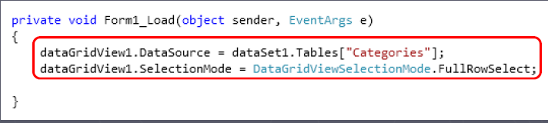

# 21. Подключение к СУБД, открытие и чтение данных с помощью DataSet. Настройка нетипизированных объектов набора DataSet.

При использовании различных систем управления базами данных, различных провайдеров данных .NET строка подключения может отличаться. Даже для подключения одной и той же базы данных строка подключения может меняться в зависимости от обстоятельств.

Строка подключения представляет набор параметров в виде пар ключ=значение. В данном случае для подключения к ранее созданной базе данных usersdb мы определяем строку подключения из трех параметров:

* Data Source: указывает на название сервера. По умолчанию это ".\SQLEXPRESS". Поскольку в строке используется слеш, то в начале строки ставится символ @. Если имя сервера базы данных отличается, то соответственно его и надо использовать.
* Initial Catalog: указывает на название базы данных на сервере
* Integrated Security: устанавливает проверку подлинности

Жесткое кодирование строки подключения (то есть ее определение в коде приложения), как правило, редко используется. Гораздо более гибкий путь представляет определение ее в специальных конфигурационных файлах приложения. В проектах десктопных приложений это файл App.config, а в веб-приложениях это в основном файл Web.config. Хотя приложение также может использовать другие способы определения конфигурации.



**Через AppConfig**



Для определения всех подключений в программе в пределах узла <configuration> добавляется новый узел <connectionStrings>. В этом узле определяются строки подключения с помощью элемента <add>. Мы можем использовать в приложении множество строк подключения, и соответственно также в файле можно определить множество элементов <add>.

Каждая строка подключения имеет название, определяемое с помощью атрибута name. В данном случае строка подключения называется "DefaultConnection". Название может быть произвольное.

Атрибут connectionString собственно хранит строку подключения, то есть весь тот текст, который мы выше определяли в методе Main. И третий атрибут providerName задает пространство имен провайдера данных. Так как мы будем подключаться к базе данных MS SQL Server, то соответственно мы будем использовать провайдер для SQL Server, функциональность которого заключена в пространстве имен System.Data.SqlClient.

**Параметры строки подключения**

* Application Name: название приложения. Может принимать в качестве значения любую строку. Значение по умолчанию: ".Net SqlClient Data Provide"
* AttachDBFileName: хранит полный путь к прикрепляемой базе данных
* Connect Timeout: временной период в секундах, через который ожидается установка подключения. Принимает одно из значений из интервала 0–32767. По умолчанию равно 15.

В качестве альтернативного названия параметра может использоваться Connection Timeout

* Data Source: название экземпляра SQL Servera, с которым будет идти взаимодействие. Это может быть название локального сервера, например, "EUGENEPC/SQLEXPRESS", либо сетевой адрес.

В качестве альтернативного названия параметра можно использовать Server, Address, Addr и NetworkAddress

* Encrypt: устанавливает шифрование SSL при подключении. Может принимать значения true, false, yes и no. По умолчанию значение false
* Initial Catalog: хранит имя базы данных

В качестве альтернативного названия параметра можно использовать Database

* Integrated Security: задает режим аутентификации. Может принимать значения true, false, yes, no и sspi. По умолчанию значение false

В качестве альтернативного названия параметра может использоваться Trusted_Connection

* Packet Size: размер сетевого пакета в байтах. Может принимать значение, которое кратно 512. По умолчанию равно 8192
* Persist Security Info: указывает, должна ли конфиденциальная информация передаваться обратно при подключении. Может принимать значения true, false, yes и no. По умолчанию значение false
* Workstation ID: указывает на рабочую станцию - имя локального компьютера, на котором запущен SQL Server
* Password: пароль пользователя
* User ID: логин пользователя

Чтобы подключаться к базе данных, нам необходимо создать и использовать объект SqlConnection:

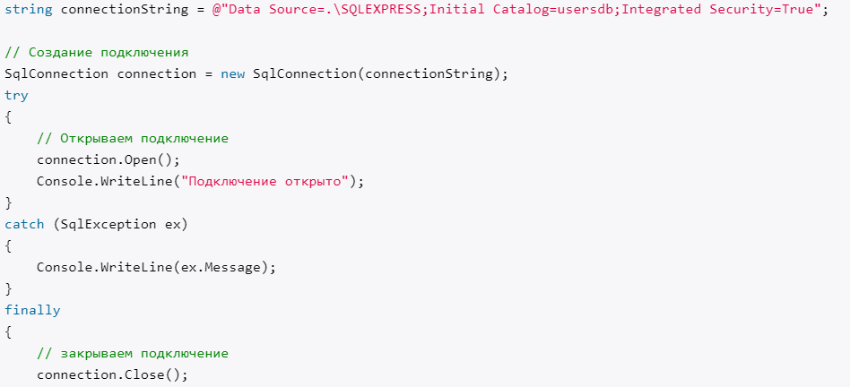

**DataSet**

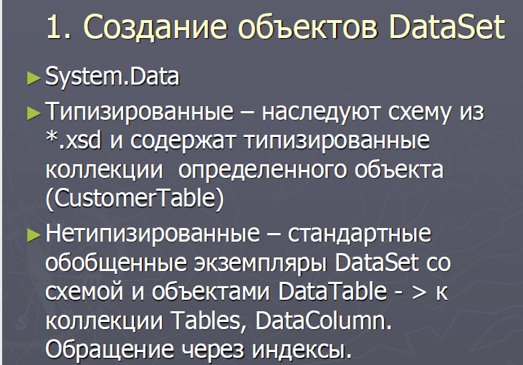

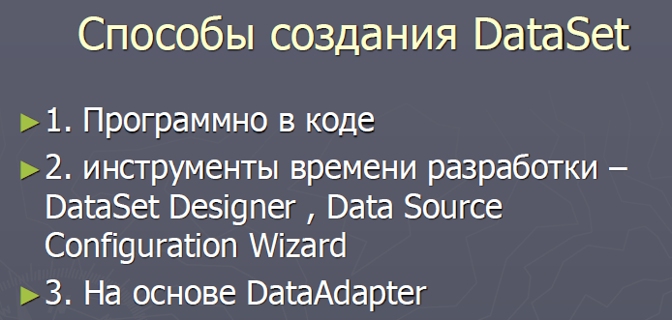

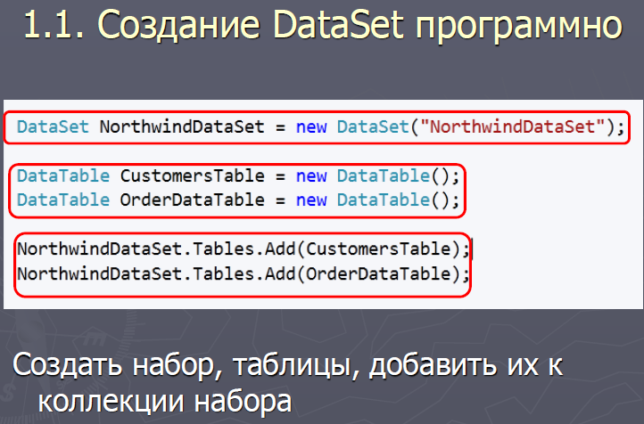

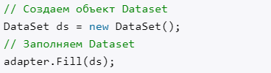

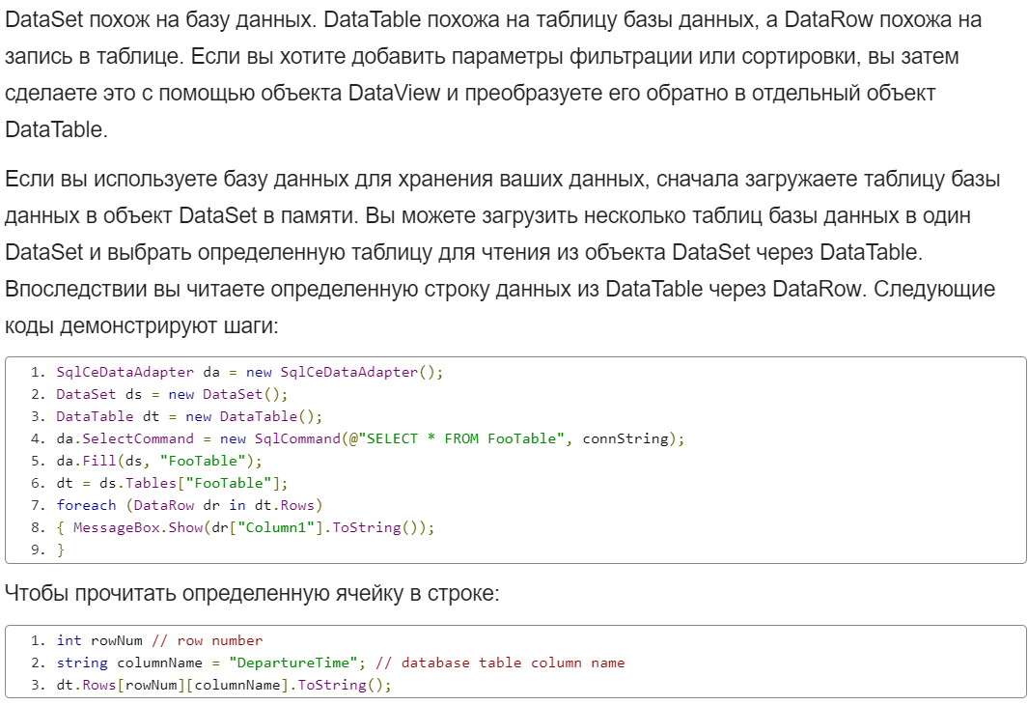

Тип DataSet представляет собой контейнер для любого количества объектов DataTable, каждый из которых содержит коллекцию объектов DataRow и DataColumn. Объект адаптера данных конкретного поставщика данных автоматически обслуживает подключение к базе данных. Для повышения масштабируемости адаптеры данных держат подключение открытым минимально возможное время. Как только вызывающий процесс получит объект DataSet, вызывающий уровень полностью отключается от базы данных и остается с локальной копией удаленных данных.

Теперь в нем можно вставлять, удалять или изменять строки различных объектов DataTable, но физическая база данных не обновляется, пока вызывающий процесс явно не передаст DataSet адаптеру данных для обновления. По сути, объекты DataSet имитируют постоянное подключение клиентов, хотя на самом деле они работают с находящейся в памяти базой данных:

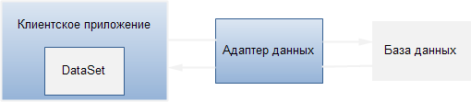

Поскольку эпицентром автономного уровня является тип DataSet, то первоочередная задача — научиться вручную оперировать с ним. После этого у вас не будет проблем с обработкой содержимого DataSet, полученного от объекта адаптера данных.

Как уже было сказано, объект DataSet является представлением реляционных данных, находящимся в памяти. Конкретнее, это класс, содержащий внутри себя три внутренних строго типизированных коллекции.

Свойство Tables класса DataSet предоставляет доступ к коллекции DataTableCollection, которая содержит отдельные объекты DataTable.

В DataSet используется еще одна важная коллекция — DataRelationCollection. Поскольку DataSet является автономной версией схемы базы данных, его можно использовать для программного представления отношений родительский/дочерний между ее таблицами. Например, с помощью типа DataRelation можно создать отношение между двумя таблицами, имитирующее ограничение внешнего ключа. Затем с помощью свойства Relations этот объект можно добавить в коллекцию DataRelationCollection. Теперь при поиске данных можно перемещаться по взаимосвязанным таблицам.

Свойство ExtendedProperties предоставляет доступ к объекту PropertyCollection, который позволяет связать с DataSet любую дополнительную информацию в виде пар имя/значение. Эта информация может быть совершенно произвольной, даже не имеющей отношения к самим данным. К примеру, с каким-либо объектом DataSet можно связать название компании, которое будет играть роль находящихся в памяти метаданных. Другими примерами расширенных свойств могут служить временные метки, зашифрованный пароль, который необходим для доступа к содержимому DataSet, число, означающее частоту обновления данных, и многое другое.

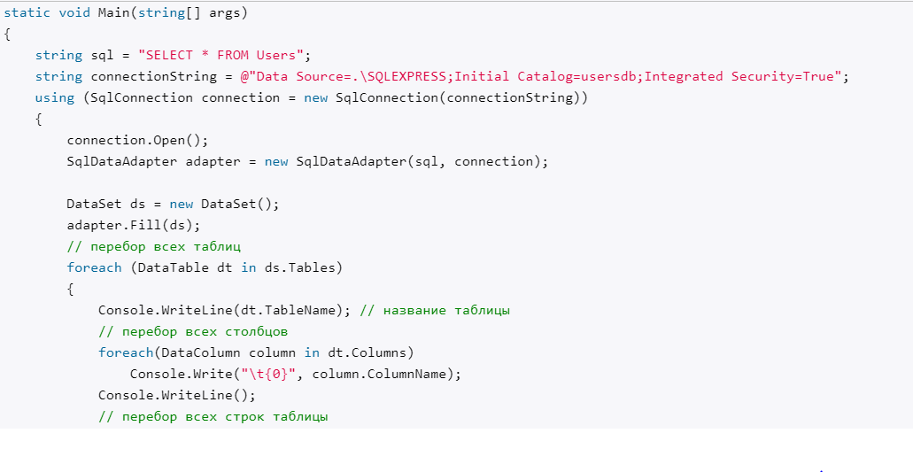

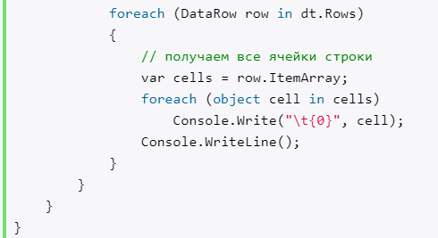

Классы DataTable и DataColumn поддерживают также свойство ExtendedProperties.

Прежде чем окунуться в разнообразные программные мелочи, рассмотрим некоторые основные члены класса DataSet. Кроме свойств Tables, Relations и ExtendedProperties, ниже приведено несколько дополнительных полезных свойств:

**CaseSensitive**

Указывает, чувствительны ли к регистру букв сравнения строк в объектах DataTable. По умолчанию равно false (сравнения строк выполняются без учета регистра букв)

**DataSetName**

Задает понятное имя для данного DataSet. Обычно это значение передается через параметр конструктора

**EnforceConstraints**

Задает или получает значение, определяющее, применяются ли правила ограничений при выполнении любых обновлений (по умолчанию равно true)

**HasErrors**

Получает значение, определяющее, имеются ли ошибки в любой строке любого из объектов DataTable данного DataSet

**RemotingFormat**

Позволяет определить, как DataSet должен сериализовать свое содержимое (в виде двоичного файла или, по умолчанию, XML)

Методы класса DataSet работают в сочетании с некоторыми функциями, которые обеспечивают описанные выше свойства. Кроме взаимодействия с потоками XML, DataSet содержит методы, позволяющие копировать содержимое DataSet, перемещаться между внутренними таблицами и устанавливать начальные и конечные точки пакетных обновлений:

**AcceptChanges()**

Отправляет все изменения, выполненные в данном DataSet после его загрузки или последнего вызова AcceptChanges()

**Clear()**

Полностью очищает DataSet, удаляя все строки в каждом DataTable

**Clone()**

Клонирует структуру DataSet, в том числе и всех DataTable, а также все отношения и ограничения

**Copy()**

Копирует структуру и данные текущего DataSet

**GetChanges()**

Возвращает копию DataSet, содержащую все изменения, которые были выполнены в данном DataSet после его загрузки или последнего вызова AcceptChanges(). У этого метода есть перегруженные варианты, которые позволяют получить только новые строки, только измененные строки или только удаленные строки

**HasChanges()**

Выдает, содержит ли DataSet изменения, т.е. новые, удаленные или измененные строки

**Merge()**

Объединяет данный DataSet с указанным DataSet

**ReadXml()**

Позволяет определить структуру объекта DataSet и заполнить его данными на основе XML-схемы и данных из потока

**RejectChanges()**

Отменяет все изменения, которые были выполнены в данном DataSet после его загрузки или последнего вызова AcceptChanges()

**WriteXml()**

Позволяет записать содержимое DataSet в поток

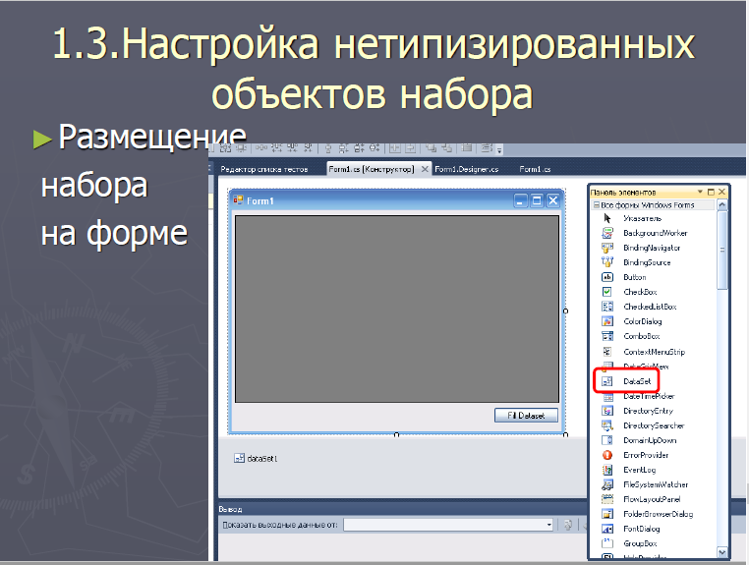

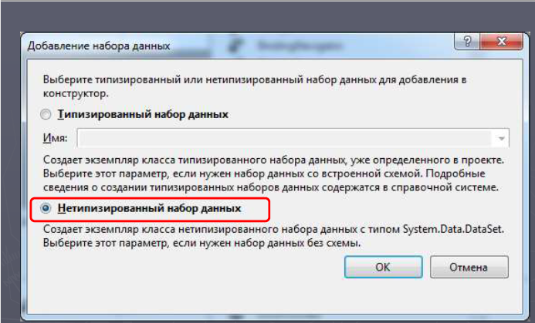

# 22. Работа с данными в отсоединенной среде. Объекты DataTable. Создание DataAdapter.

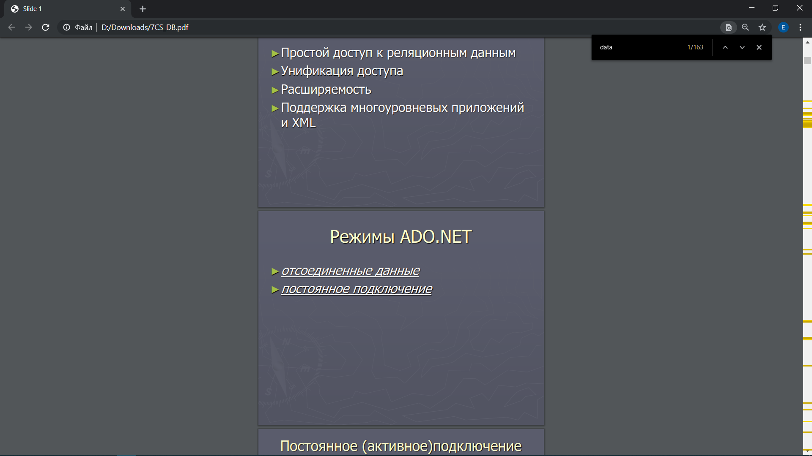

Технология ADO.NET, в отличие от своих предшественников ADO и OLE DB, была разработана специально для использования в web приложениях, где не бывает постоянных соединений с БД. Традиционная работа с данными в ADO.NET строится по такой схеме: создается соединение Connection, затем оно открывается методом Open, создается объект команда Command, инкапсулирующая SQL команду, она исполняется, а соединение затем закрывается. Такой подход обеспечивает поточный доступ к результатам запросов. Т.е. читая данные с помощью DataReader, вы не можете перепрыгнуть через несколько записей или вернуться к предыдущей. Поточный доступ имеет максимальную производительность.

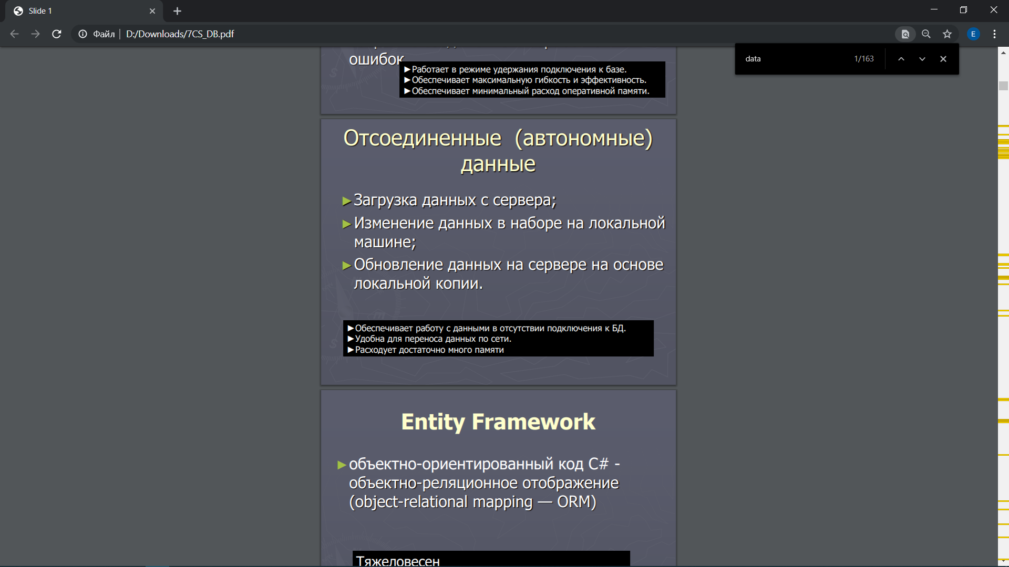

ADO.NET была разработана для доступа к данным без реального соединения с БД. При этом все данные размещаются в оперативной памяти. Работа с отсоединенными данными в ADO.NET осуществляется с помощью классов из пространства имен System.Data.

Самый выжный класс при работе с отсоединенными данными – это DataSet. После того как получены результаты запроса с помощью объекта DataAdapter и сохранены в DataSete, соединение между БД и объектом DataSet перестает существовать. Изменения в DataSet не сказываются на БД и наоборот. Класс DataSet включает в себя набор таблиц DataTable и связей между таблицами DataRelation. Класс DataTable включает набор строк DataRow, набор столбцов таблицы DataColumn, и наборы отношений ChildRelations и ParentRelations между столбцами разных таблиц базы данных. Класс DataRow инкапсулирует информацию о строке в таблице и состоянии строки Deleted, Modified, New и Unchanged. Класс Constraint используется для сохранения целостности данных в таблицах.

**Преимущества работы с отсоединенными данными:**

* Не требуется постоянное соединение с БД, что нужно, например, для web приложений;
* Облегчается создание многоуровневых приложений. Если приложение обращается к БД с помощью объектов уровня DAL, то бизнес объектам на уровне BLL можно передавать DataSet. Обновления в БД также могут передаваться с помощью DataSet;
* Облегчается сортировка, поиск, фильтрация и навигация по данным;
* Облегчается работа с реляционными данными;
* Есть возможность кешировать изменения. Объект DataSet позволяет кешировать изменения и затем с помощью DataAdapter передавать все изменения в БД за 1 раз;
* Тесная интеграция с XML. Содержимое DataSet можно загружать и сохранять в виде XML документов.

**DataTable**

Объект DataSet — основа автономного доступа к данным. DataSet содержит в себе два важных ингредиента: коллекцию из нуля или более таблиц (доступных через свойство Tables) и коллекцию из нуля или более отношений, которые можно применять для связывания таблиц между собой (представленных свойством Relationships).

На рисунке ниже показана базовая структура DataSet:

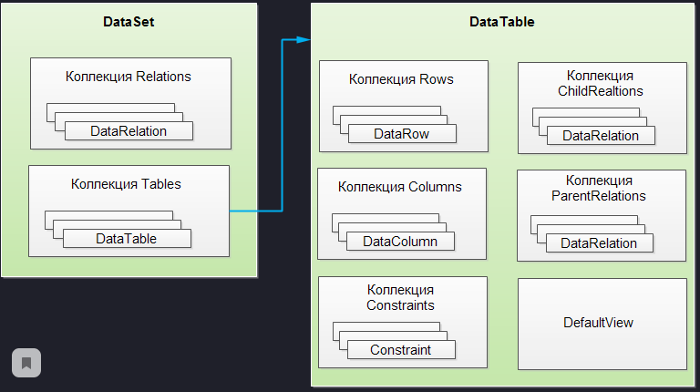

Иногда разработчики-новички в ADO.NET допускают ошибку, предполагая, что DataSet должен содержать всю информацию определенной таблицы источника данных. Это не так. Из соображений производительности обычно DataSet используется для работы с небольшим подмножеством от общего объема информации источника данных. К тому же таблицы в DataSet не обязаны отображаться непосредственно на таблицы источника данных. Одна таблица может содержать результаты запроса по одной таблице или же результаты запроса JOIN, который комбинирует данные из более чем одной связанной таблицы.

Как видно на рисунке, каждая запись коллекции DataSet.Tables — это DataTable. Объект DataTable содержит собственные коллекции — коллекцию Columns объектов DataColumn (описывающие имя и тип данных каждого поля) и коллекцию Rows объектов DataRow (содержащих действительные данные каждой записи).

Каждая Запись в DataTable представлена объектом DataRow. Каждый объект DataRow представляет одиночную запись в таблице, которая была извлечена из источника данных. DataRow является контейнером для действительных значений полей. Получить доступ к ним можно по имени поля, как в случае myRow["FieldName"]. Всегда помните, что данные в источнике вообще никак не затрагиваются, когда вы работаете с объектами DataSet. Вместо этого все изменения проводятся локально в объекте DataSet, расположенном в памяти. DataSet никогда не полагается на какое-либо соединение с источником данных.

**Наполнение объекта DataSet**

connection.Open();

SqlDataAdapter adapter = new SqlDataAdapter(sql, connection);

DataSet ds = new DataSet();

adapter.Fill(ds);

// перебор всех таблиц

foreach (DataTable dt in ds.Tables)

{

Console.WriteLine(dt.TableName); // название таблицы

// перебор всех столбцов

foreach(DataColumn column in dt.Columns)

Console.Write("\t{0}", column.ColumnName);

Console.WriteLine();

// перебор всех строк таблицы

foreach (DataRow row in dt.Rows)

{// получаем все ячейки строки

var cells = row.ItemArray;

foreach (object cell in cells)

Console.Write("\t{0}", cell);

Console.WriteLine();

}

}

**DataAdapter**

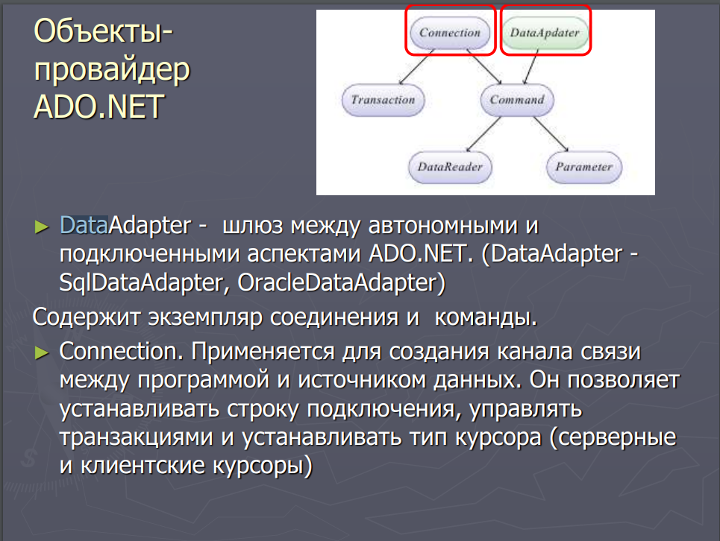

Чтобы извлечь записи из базы и использовать их для наполнения таблицы в DataSet, нужно использовать другой объект ADO.NET — DataAdapter. Объект DataAdapter является специфичным для поставщика, поэтому для каждого поставщика предусмотрены разные классы DataAdapter (SqlDataAdapter, OracleDataAdapter и т.д.).



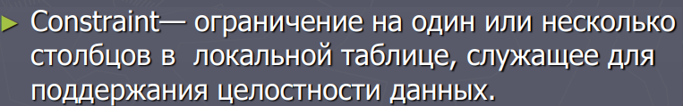

DataAdapter служит мостом между одним DataTable в DataSet и источником данных. Он включает все доступные команды для выполнения запросов и обновления источника данных. Чтобы позволить DataAdapter редактировать, удалять и добавлять строки, потребуется указать объекты Command для свойств UpdateCommand, DeleteCommand и InsertCommand объекта DataAdapter. Чтобы применить DataAdapter для наполнения DataSet, необходимо установить SelectCommand.

Класс DataAdapter предоставляет три ключевых метода, которые перечислены в таблице ниже:

|  |  |
| --- | --- |
| Fill() | Добавляет DataTable к DataSet за счет выполнения запроса в SelectCommand. Если запрос возвращает множественные результирующие наборы, этот метод добавит множество объектов DataTable за раз. Этот метод можно также использовать для добавления данных к существующему объекту DataTable |
| FillSchema() | Добавляет DataTable к DataSet за счет выполнения запроса в SelectCommand и извлечения только информации о схеме. Этот метод не добавляет никаких данных к DataTable. Вместо этого он просто предварительно конфигурирует DataTable с помощью детальной информации об именах столбцов, типах данных, первичных ключах и ограничениях уникальности |
| Update() | Проверяет все изменения отдельного объекта DataTable и применяет пакет этих изменений к источнику данных за счет выполнения соответствующих операций InsertComrnand, UpdateCommand и DeleteCommand |

# 23. Entity Framework. Понятие Entity Data Model (EDM). Архитектура.

Entity Framework представляет специальную объектно-ориентированную технологию на базе фреймворка .NET для работы с данными. Если традиционные средства ADO.NET позволяют создавать подключения, команды и прочие объекты для взаимодействия с базами данных, то Entity Framework представляет собой более высокий уровень абстракции, который позволяет абстрагироваться от самой базы данных и работать с данными независимо от типа хранилища. Если на физическом уровне мы оперируем таблицами, индексами, первичными и внешними ключами, но на концептуальном уровне, который нам предлагает Entity Framework, мы уже работает с объектами.

Центральной концепцией Entity Framework является понятие сущности или entity. Сущность представляет набор данных, ассоциированных с определенным объектом. Поэтому данная технология предполагает работу не с таблицами, а с объектами и их наборами.

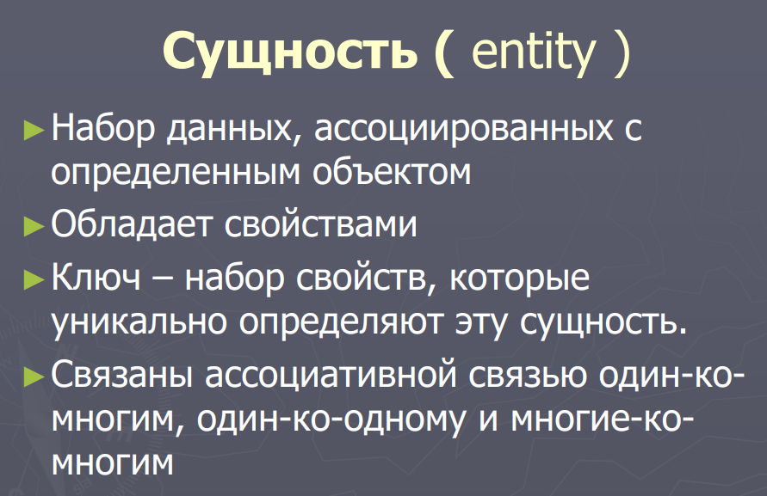

Любая сущность, как и любой объект из реального мира, обладает рядом свойств. Например, если сущность описывает человека, то мы можем выделить такие свойства, как имя, фамилия, рост, возраст, вес. Свойства необязательно представляют простые данные типа int, но и могут представлять более комплексные структуры данных. И у каждой сущности может быть одно или несколько свойств, которые будут отличать эту сущность от других и будут уникально определять эту сущность. Подобные свойства называют ключами.

При этом сущности могут быть связаны ассоциативной связью один-ко-многим, один-ко-одному и многие-ко-многим, подобно тому, как в реальной базе данных происходит связь через внешние ключи.

**Понятие Entity Data Model (EDM).**

Другим ключевым понятием является Entity Data Model. Эта модель сопоставляет классы сущностей с реальными таблицами в БД.

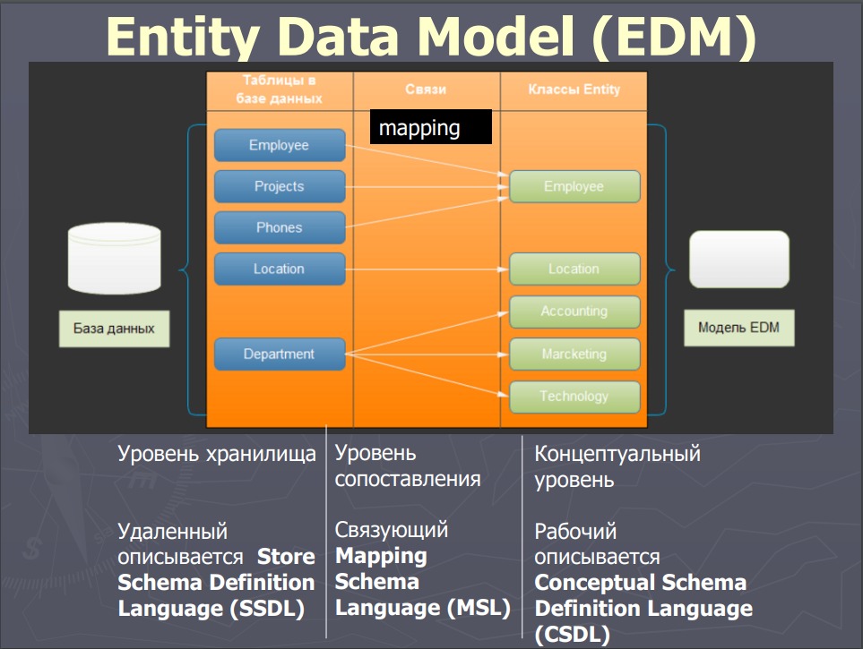

Entity Data Model состоит из трех уровней: концептуального, уровень хранилища и уровень сопоставления (маппинга).

На концептуальном уровне происходит определение классов сущностей, используемых в приложении.

Уровень хранилища определяет таблицы, столбцы, отношения между таблицами и типы данных, с которыми сопоставляется используемая база данных.

Уровень сопоставления (маппинга) служит посредником между предыдущими двумя, определяя сопоставление между свойствами класса сущности и столбцами таблиц.

Таким образом, мы можем через классы, определенные в приложении, взаимодействовать с таблицами из базы данных.

**Архитектура**

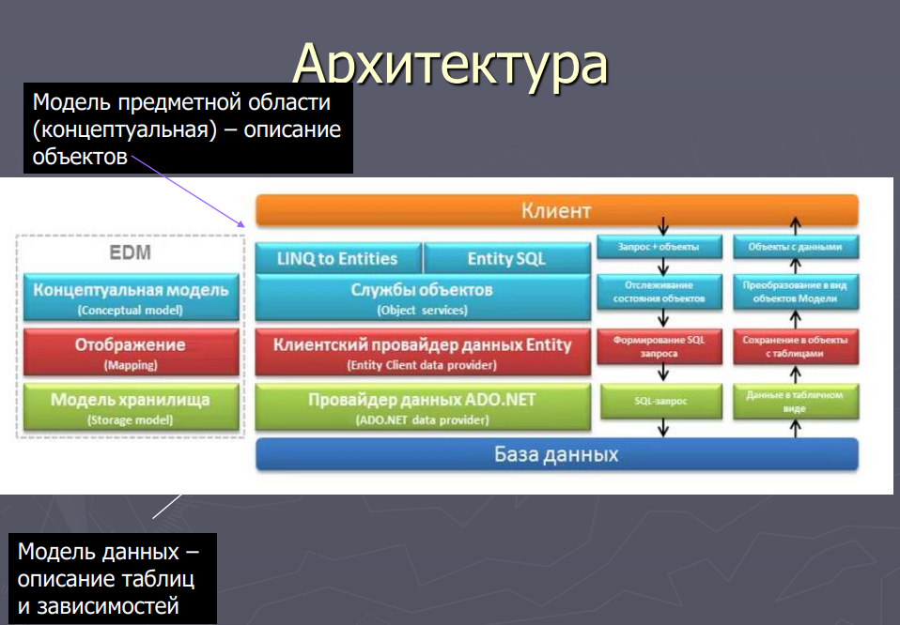

# 24. Entity Framework. Подходы к проектированию. Database-First. Model-First. Code-First

При использовании Entity Framework в приложении существует три подхода для организации взаимодействия Entity Framework с базой данных: Code-First, Model-First и Database-First.

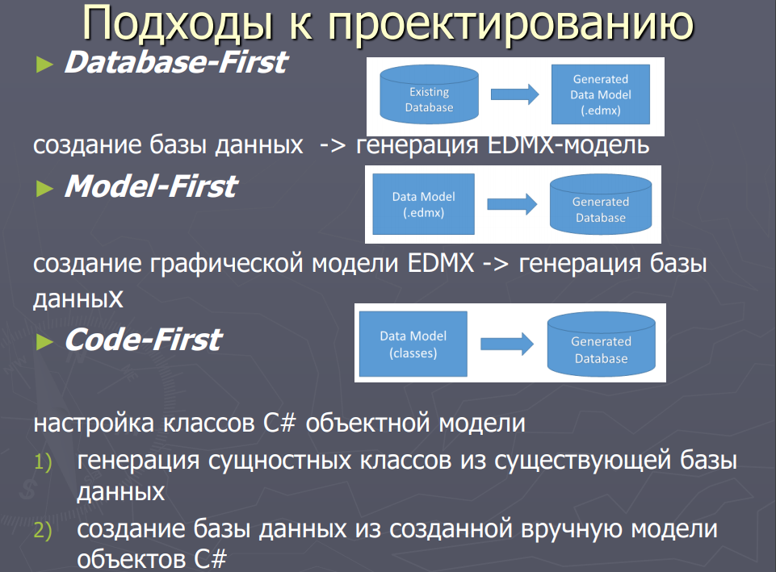

**Code-First**

Подход Code-First, который впервые появился в Entity Framework 4.1, обычно используется, когда у вас есть уже существующее приложение, содержащее модель данных. Эта модель, как правило, описывается с помощью нескольких классов и кода взаимодействия между этими классами. Например, вы можете создать класс по имени Customer, который будет содержать данные покупателя в интернет-магазине:

public class Customer

{

// Определить поля, которые используются в базе данных

public int CustomerId { get; set; }

public string FirstName { get; set; }

public string LastName { get; set; }

public string City { get; set; }

public int Age { get; set; }

public DateTime BirthDate { get; set; }

}

Подход Code-First появился позже подходов Model-First и Database-First и, как вы уже поняли, больше всего подходит для разработчиков, которые хотят писать код, а не работать с дизайнером модели EDM или средствами работы с базами данных (SQL Server Management Studio и T-SQL). Вы можете создать модель для вашего приложения, используя **объекты CLR (Common Language Runtime)** и **специальные объекты POCO (Plain Old CLR Object)**.

При проектировании приложений с подходом Code-First, вы сначала создаете классы модели данных не обращая никакого внимания на Entity Framework. После того, как вам понадобилось работать с базой данных, вы используете различные инструменты, которые проецируют структуру базы данных из созданной модели классов. После этого вы можете вернуться к этой модели в коде и, например, изменить ее. Эти изменения затем можно будет отразить в базе данных используя все те же инструменты.

using System;

using System.Data.Entity;

namespace ProfessorWeb.EntityFramework

{

public class PwContext : DbContext

{

// Это свойство ссылается на таблицу в базе данных

public DbSet<Customer> Customer { get; set; }

}

}

Вам не нужно беспокоится о способах взаимодействия с базой данных, Entity Framework определяет ряд вспомогательных методов. Вам не нужно знать деталей подключения и даже имени базы данных. Ниже показан пример вставки данных в таблицу с использованием тестового класса Customer, показанного выше:

public void InsertCustomer()

{

// Создать объект для записи в БД

Customer customer = new Customer

{

FirstName = "Вася",

LastName = "Пупкин",

Age = 27,

City = "Москва",

BirthDate = DateTime.Now.AddYears(-27)

};

// Создать объект контекста

PwContext context = new PwContext();

// Вставить объект в БД и сохранить изменения

context.Customer.Add(customer);

context.SaveChanges();

}

**Model-First**

Подход Model-First, впервые появившийся в версии Entity Framework 4, применяется разработчиками, которые не хотят использовать инструменты СУБД для создания и управления базами данных, а также не хотят вручную настраивать классы модели EDM. Фактически это самый простой подход при работе с Entity Framework. Проектирование модели происходит в графическом дизайнере EDM среды Visual Studio

Рабочий процесс создания модели при подходе Model-First начинается в тот момент, когда вы проектируете базу данных. При этом вам необходимы минимальные знания устройства баз данных, например, для настройки отношений между таблицами в графическом дизайнере или указания типов данных SQL полей таблицы.

Как и в случае подхода Code-First, вся работа строится вокруг класса контекста базы данных. Фактически, взаимодействие с базой данных в этих подходах одинаковое. Например, для вставки объекта, используется следующая последовательность действий:

1. Создать объект модели и наполнить его данными.
2. Создать класс контекста, унаследованный от DbContext (в подходе Code-First это делается вручную, в Model-First этот класс генерируется автоматически вместе с сущностными классами).
3. Добавить объект в базу данных, используя класс контекста.
4. Сохранить изменения.

**Database-First**

Подход Database-First, появившийся вместе c Entity Framework, позволяет писать приложения для существующих баз данных. Базы данных в реальных приложениях довольно быстро становятся сложными и пытаться создать модель для существующей базы данных, которую могут понять разработчики, довольно трудно. Еще тяжелее написать код использования модели, в котором происходит взаимодействие с базой данных. Во многих отношениях, подход Database-First является противоположностью подходу Model-First. При подходе Database-First база данных уже существует, поэтому разработчик должен знать, где расположена база данных, а также иметь информацию об имени базы данных. Тем не менее, разработчик не должен понимать внутреннюю работу базы данных - Entity Framework по-прежнему скрывает внутреннюю реализацию из поля зрения.

При этом подходе, рабочий процесс создания модели начинается с создания и проектирования базы данных. После генерации сущностных классов модели из существующей базы данных, работа с Entity Framework аналогична подходам Code-First и Model-First. Это означает создание объекта класса контекста и использование этого объекта для выполнения необходимых задач.

# 25. Entity Framework. Настройка конфигураций при Code First. Способы получения связанных данных.

Подход Code-First, который впервые появился в Entity Framework 4.1, обычно используется, когда у вас есть уже существующее приложение, содержащее модель данных. Эта модель, как правило, описывается с помощью нескольких классов и кода взаимодействия между этими классами.

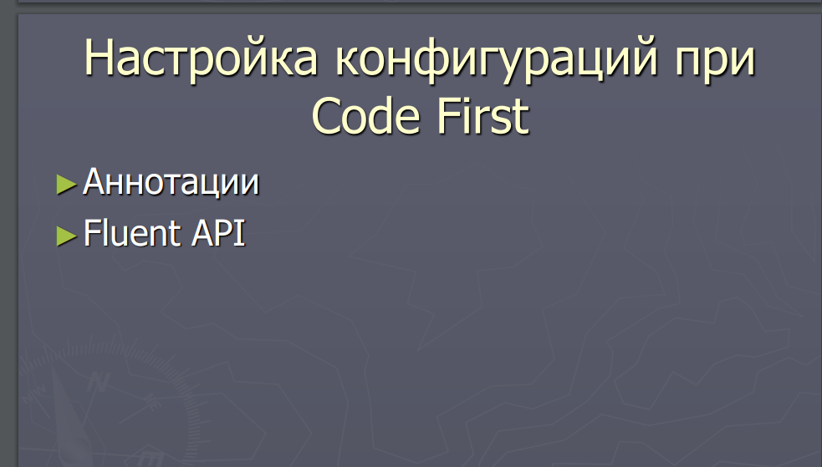

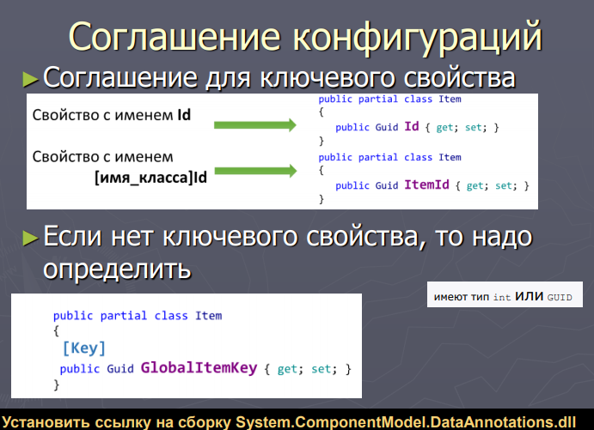

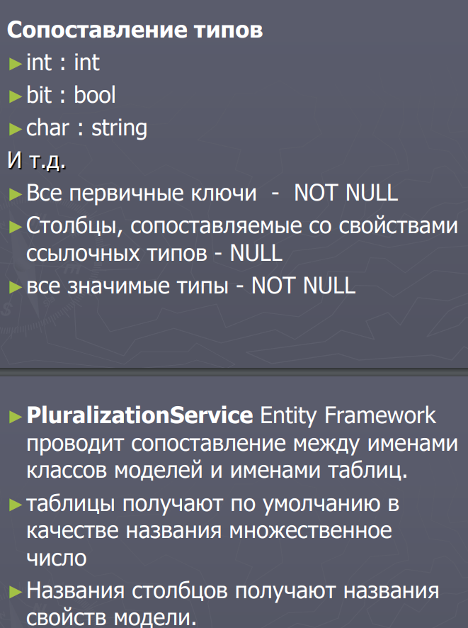

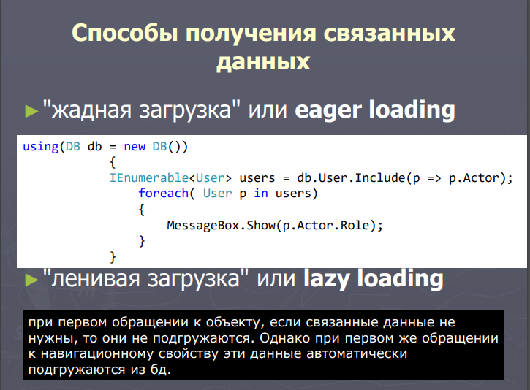

**Прямая загрузка (eager loading)**

Прямая загрузка данных (eager loading) позволяет указать в запросе какие связанные данные нужно загрузить при выполнении запроса. Благодаря этому, когда в коде вы будете ссылаться на связанную таблицу через навигационное свойство, SQL-запрос не будет направляться в базу данных, т.к. связанные данные уже будут загружены при первом запросе. В Entity Framework для этих целей используется метод Include(), которому передается делегат, в котором можно указать навигационное свойство, по которому данные должны загружаться при первом запросе.

**Отложенная загрузка (lazy loading)**

Отложенная загрузка (lazy loading) заключается в том, что Entity Framework автоматически загружает данные, при этом не загружая связанные данные. Когда потребуются связанные данные Entity Framework создаст еще один запрос к базе данных. В контексте нашего примера это означает, что вы можете, например, загрузить первого заказчика из таблицы Customers и сохранить его в переменной customer. Затем вам может понадобиться узнать, какие заказы связаны с этим покупателем. Напомню, в классе модели Customer у нас определено навигационное свойство Orders. Если вы обратитесь к этому свойству (customer.Orders), то Entity Framework отправит запрос в базу данных на извлечение всех связанных с этим покупателем заказов.

**Явная загрузка (explicit loading)**

Последним вариантом загрузки данных в Entity Framework является явная загрузка (explicit loading) данных. Явная загрузка, как и отложенная загрузка, не приводит к загрузке всех связанных данных в первом запросе. Но при этом, в отличие от отложенной загрузки, при вызове навигационного свойства связанного класса, эта загрузка не приводит к автоматическому извлечению связанных данных, вы должны явно вызвать метод Load(), если хотите загрузить связанные данные. Такой тип загрузки может использоваться в следующих случаях:

* Этот тип загрузки устраняет необходимость отмечать навигационные свойства класса модели как виртуальные. Для вас это может показаться не значительным изменением, но тот факт, что технология доступа к связанным данным при отложенной загрузке требует изменять ваши классы POCO модели, далека от идеальной.
* Вы можете работать с существующей библиотекой классов, где навигационные свойства не помечены как виртуальные, и вы не можете изменить эту библиотеку.
* В конце концов явная загрузка позволяет быть уверенным, что вы точно знаете, когда запросы отправляются в базу данных. Отложенная загрузка имеет характерную особенность генерировать много запросов к базе данных, с явной загрузкой очевидно, когда и где запросы выполняются в настоящее время.

# 26. Entity Framework. Аннотации. Соглашение конфигураций Fluent API.

**Аннотации**

Аннотации представляют настройку сопоставления моделей и таблиц с помощью атрибутов. Большинство классов аннотаций располагаются в пространстве System.ComponentModel.DataAnnotations, которое нам надо подключить в файл c# перед использованием аннотаций.

public class Phone

{

[Key]

public int Ident { get; set; }

public string Name { get; set; }

}

[Key,DatabaseGenerated(DatabaseGeneratedOption.Identity)]

public int Ident { get; set; }

Теперь свойство Ident будет рассматриваться в качестве первичного ключа.

Чтобы установить ключа в качестве идентификатора, можно использовать атрибут DatabaseGenerated(DatabaseGeneratedOption.Identity):

**Атрибут Required**

Атрибут Required указывает, что данное свойство обязательно для установки, то есть будет иметь определение NOT NULL в БД:

**MaxLength и MinLength**

Атрибуты MaxLength и MinLength устанавливают максимальное и минимальное количество символов в строке-свойстве:

**Атрибут NotMapped**

По умолчанию все публичные свойства сопоставляются с определенными столбцами в таблицах. Но такое поведение не всегда необходимо. Иногда требуется, наоборот, исключить определенное свойство, чтобы для него не создавался столбец в таблице. И для этих целей есть атрибут NotMapped:

**Сопоставление с таблицей и столбцами**

Entity Framework при создании и сопоставлении таблиц и столбцов использует имена моделей и их свойств. Но мы можем переопределить это поведение с помощью атрибутов Table и Column:

**Установка внешнего ключа**

Чтобы установить внешний ключ для связи с другой сущностью, используется атрибут ForeignKey:

**Fluent API**

Fluent API по большому счету представляет набор методов, которые определяются сопоставление между классами и их свойствами и таблицами, и их столбцами. Как правило, функционал Fluent API задействуется при переопределении метода OnModelCreating:

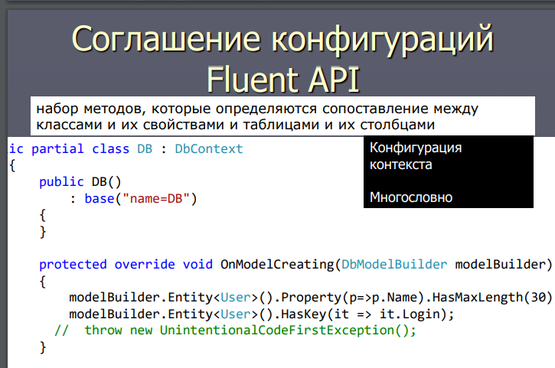

**Сопоставление класса с таблицей**

По умолчанию EF сопоставляет модель с одноименной таблицей, но мы можем переопределить это поведение с помощью метода ToTable():

protected override void OnModelCreating(DbModelBuilder modelBuilder)

{

modelBuilder.Entity<Phone>().ToTable("Mobiles");

base.OnModelCreating(modelBuilder);

}

**Переопределение первичного ключа**

По умолчанию в Entity Framework первичный ключ должен представлять свойство модели с именем Id или [Имя_класса]Id, например, PhoneId. Чтобы переопределить первичный ключ через Fluent API, надо использовать метод HasKey():

modelBuilder.Entity<Phone>().HasKey(p => p.Ident);

**Сопоставление свойств**

Чтобы сопоставить свойство с определенным столбцом, используется метод HasColumnName():

modelBuilder.Entity<Phone>().Property(p => p.Name).HasColumnName("PhoneName");

**Настройка типа столбцов**

По умолчанию EF сам выбирает тип данных в бд, исходя из типа данных свойства. Но мы также можем явно указать, какой тип данных в БД должен использоваться для столбца с помощью метода HasColumnType():

modelBuilder.Entity<Phone>().Property(p => p.Name).HasColumnType("varchar");

**Сопоставление модели с несколькими таблицами**

С помощью Fluent API мы можем поместить ряд свойств модели в одну таблицу, а другие свойства связать со столбцами из другой таблицы:

modelBuilder.Entity<Phone>().Map(m =>

{

m.Properties(p => new { p.Ident, p.Name });

m.ToTable("Mobiles");

})

.Map(m =>

{

m.Properties(p => new { p.Ident, p.Price, p.Discount });

m.

# 27. Интерфейс работы с базами данных. Паттерн Repository

Одним из наиболее часто используемых паттернов при работе с данными является паттерн 'Репозиторий'. Репозиторий позволяет абстрагироваться от конкретных подключений к источникам данных, с которыми работает программа, и является промежуточным звеном между классами, непосредственно взаимодействующими с данными, и остальной программой.

Допустим, у нас есть одно подключение к базе данных MS SQL Server. Однако, что, если в какой-то момент времени мы захотим сменить подключение с MS SQL на другое - например, к бд MySQL или MongoDB. При стандартном подходе даже в небольшом приложении, осуществляющем выборку, добавление, изменение и удаление данных, нам бы пришлось сделать большое количество изменений. Либо в процессе работы программы в зависимости от разных условий мы хотим использовать два разных подключения. Таким образом, репозиторий добавляет программе гибкость при работе с разными типами подключений.

Для работы с MongoDB используется другой API, однако, так как класс MongoBookRepository применяет тот же интерфейс репозитория, то общий набор методов у этого класса будет то же, что и у SqlBookRepository. Поэтому при необходимости можно просто заменить в контроллере тип репозитария:

Например, у нас в программе есть следующий класс модели, с которой мы работаем:

public class Book

{

public int Id { get; set; }

public string Name { get; set; }

public string Author { get; set; }

public int Price { get; set; }

}

И также имеется следующий класс контекста данных:

public class BookContext : DbContext

{

public BookContext() : base("DefaultConnection")

{ }

public DbSet<Book> Books { get; set; }

}

Пусть в файле web.config у меня определено два подключения:

<connectionStrings>

<add name="DefaultConnection" connectionString="Data Source=(LocalDB)\v11.0;AttachDbFilename='|DataDirectory|\Bookstore.mdf';Integrated Security=True"

providerName="System.Data.SqlClient"/>

<add name="MongoDb" connectionString="server=127.0.0.1;database=bookstore" />

</connectionStrings>

В данном случае мы создали обобщенный интерфейс, так как он более гибкий, по сравнению с обычной. Хотя так как у нас работа идет только с классом Book, можно было бы сделать и необобщенный вариант:

interface IRepository : IDisposable

{

IEnumerable<Book> GetBookList();// получение всех объектов

Book GetBook(int id); // получение одного объекта по id

void Create(Book item); // создание объекта

void Update(Book item); // обновление объекта

void Delete(int id); // удаление объекта по id

void Save();// сохранение изменений

}

В данном случае в всех методах контроллера мы работаем не с методами конкретного класса, а с методами интерфейса IRepository. И только в конструкторе контроллера мы определяем непосредственный тип репозитория: db = new SQLBookRepository();. Таким образом, мы практически избавляемся от зависимости к определенному типу подключения.

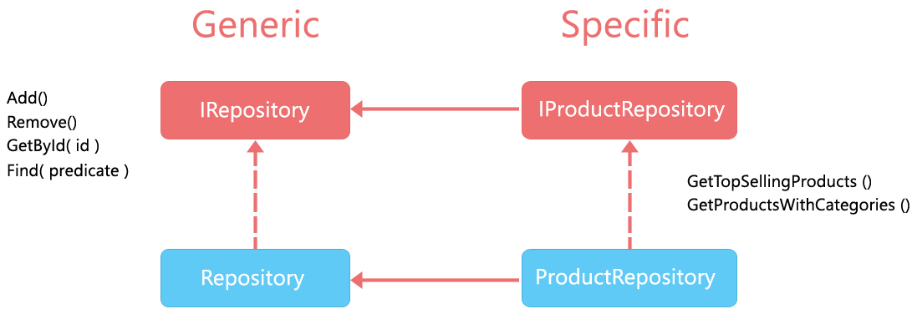

# 28. Назначение и принцип использования паттерна UnitOfWork

Паттерн *UnitOfWork* позволяет *упростить работу* с различными *репозиториями* и дает уверенность, что все репозитории будут использовать один и тот же контекст данных.

Класс, реализующий UnitOfWork, предоставляет доступ к репозиториям через отдельные свойства и определяет общий контекст для обоих репозиториев. Кроме того, данный класс содержит дополнительные методы Save() и Dispose(), которые в иной ситуации мы могли б определить в репозиториях. Но так как этот функционал будет общим для обоих репозиториев, то его лучше вынести в класс UnitOfWork.

1)Определяем модели

|  |
| --- |
| public class Student  {  public int Id { get; set; }  public string Name { get; set; }  }  public class Company  {  public int Id { get; set; }  public string CName { get; set; }  public Student Student { get; set;  } |

2) контекст + паттерн Репозиторий

|  |
| --- |
| public class StudentContext : DbContext  {  public DbSet<Student> Students { get; set; }  public DbSet<Company> Companies { get; set;}  }  interface IRepository<T> where T : class  {  IEnumerable<T> GetAll();  T Get(int id);  void Create(T item);  void Update(T item);  void Delete(int id);  } |

3) Реализация репозитория

Студент:

|  |
| --- |
| public class StudentRepository : IRepository<Student>  {  private StudentContext db;  public StudentRepository(StudentContext context)  { this.db = context; }  public IEnumerable<Student> GetAll() |
| { return db.Students; }  public Student Get(int id)  { return db.Students.Find(id); }  public void Create(Student student)  { db.Students.Add(student); }  public void Update(Student student)  { db.Entry(student).State = EntityState.Modified; }  public void Delete(int id)  {  Student student = db.Students.Find(id);  if (student != null)  db.Students.Remove(student);  } |

Компания:

|  |
| --- |
| public class StudentRepository : IRepository<Student>  {  private StudentContext db;  public StudentRepository(StudentContext context)  { this.db = context; }  public IEnumerable<Student> GetAll()  { return db.Students; }  public Student Get(int id)  { return db.Students.Find(id); }  public void Create(Student student)  { db.Students.Add(student); }  public void Update(Student student)  { db.Entry(student).State = EntityState.Modified; }  public void Delete(int id)  {  Student student = db.Students.Find(id);  if (student != null)  db.Students.Remove(student);  } |

4) предоставляет доступ к репозиториям через отдельные свойства и определяет общий контекст для обоих репозиториев

|  |
| --- |
| public class UnitOfWork : IDisposable  { private StudentContext db = new StudentContext();  private StudentRepository studentRepository;  private CompanyRepository companyRepository;  public StudentRepository Students  { get  { if (studentRepository == null)  studentRepository = new StudentRepository(db);  return studentRepository;  }  }  public CompanyRepository Company  { get  { if (companyRepository == null)  companyRepository = new CompanyRepository(db);  return companyRepository;  }  }  public void Save()  { db.SaveChanges(); }  public void Dispose() |

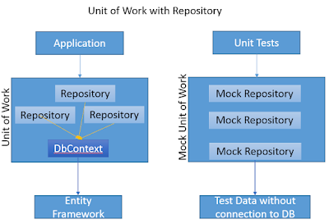

# 29. Архитектурные стили проектирования. Многоуровневая архитектура

**Архитектурный стиль** может рассматриваться как обобщенный *шаблон* для проектирования архитектуры ПО, опирающийся на некий *набор принципов* и обеспечивающий *абстрактную базу* для определенного семейства систем.

Хорошая архитектура это прежде всего выгодная архитектура, делающая процесс разработки и сопровождения программы более простым и эффективным. Программу с хорошей архитектурой легче расширять и изменять, а также тестировать, отлаживать и понимать. То есть, на самом деле можно сформулировать список вполне разумных и универсальных критериев:

* Эффективность системы. В первую очередь программа, конечно же, должна решать поставленные задачи и хорошо выполнять свои функции, причем в различных условиях.
* Гибкость системы. Любое приложение приходится менять со временем — изменяются требования, добавляются новые. Чем быстрее и удобнее можно внести изменения в существующий функционал, чем меньше проблем и ошибок это вызовет — тем гибче и конкурентоспособнее систем.
* Расширяемость системы. На начальном этапе в систему имеет смысл закладывать лишь основной и самый необходимый функционал (принцип YAGNI — you ain’t gonna need it, «Вам это не понадобится») Но при этом архитектура должна позволять легко наращивать дополнительный функционал по мере необходимости.

Иными словами, должна быть возможность расширить/изменить поведение системы без изменения/переписывания уже существующих частей системы.

Масштабируемость процесса разработки. Архитектура должна позволять распараллелить процесс разработки, так чтобы множество людей могли работать над программой одновременно.

Тестируемость. Код, который легче тестировать, будет содержать меньше ошибок и надежнее работать.

Возможность повторного использования. Систему желательно проектировать так, чтобы ее фрагменты можно было повторно использовать в других системах.

Хорошо структурированный, читаемый и понятный код. Сопровождаемость. Над программой, как правило, работает множество людей — одни уходят, приходят новые. После написания сопровождать программу тоже, как правило, приходится людям, не участвовавшем в ее разработке. Поэтому хорошая архитектура должна давать возможность относительно легко и быстро разобраться в системе новым людям. Проект должен быть хорошо структурирован, не содержать дублирования, иметь хорошо оформленный код и желательно документацию. И по возможности в системе лучше применять стандартные, общепринятые решения привычные для программистов. Чем экзотичнее система, тем сложнее ее понять другим/

Принципы, используемые в конкретной архитектуре, формируют *архитектурный стиль*.

Архитектурный стиль подобен паттерну проектирования, но не на уровне модуля или класса, а на уровне всей создаваемой системы.

Стили группируют по **фокусу применения**:

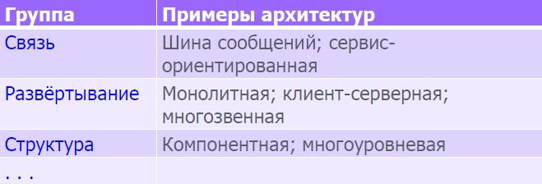

**Монолитная архитектура:**

Набор форм, почти вся логика приложения сосредоточена в обработчиках событий. Редко выделенные библиотеки с кодом. Физически приложение представлено одним файлом.

**Компонентная архитектура:**

Из приложения выделяется отдельные, относительно независимые части, называемые компонентами. Компоненты пригодня для повторного использования.

Подход - Выделение компонент и организация связей между ними

**Клиент-серверная модель:**

Описывает отношение между двумя компьютерными программами, в котором одна программа – клиен – выполняет запросы к другой программе серверу.

Эта архитектурная модель в основном решает задачу развёртывания приложения.

**Многоуровневая архитектура:**

Многоуровневая архитектура (multilayered architecture) базируется на следующих принципах:

* Каждая часть системы соотносится с определённым **уровнем** (layer).
* Для каждого уровня заданы выполняемые им функции.
* Уровни выстроены в **стековую структуру**.
* Нижние уровни независимы от верхних уровней.
* Верхние уровни вызывают функции нижних уровней, при этом взаимодействуют только соседние уровни иерархии.

**Трёхуровневая архитектура**

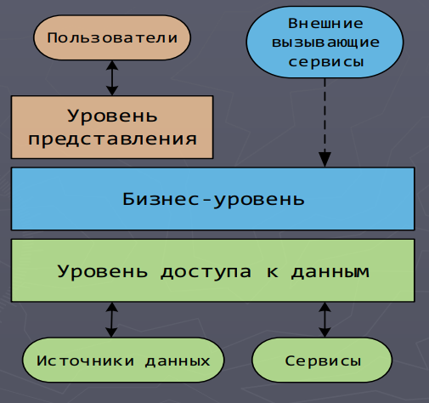 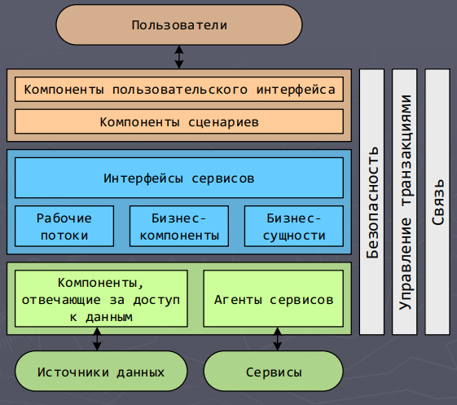

**Многозвенная архитектура:**

Стиль развёртывания приложений. Подразумевает разделение компонентов на функционльные группы. Группа формирует звено – часть приложения, которая физически обособлена, выполняется в отдельном процессе или на отдельном физическом компьютере.

**Архитектура, управляемая событиями –EDA:**

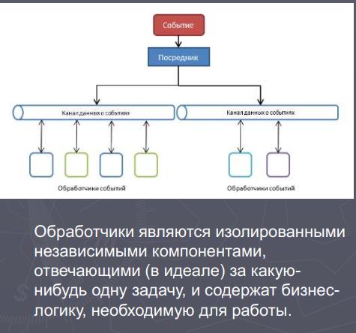

**Микросервисная архитектура:**

Каждый микросервис включает в себя бизнес-логику и представляет собой совершенно независимый компонент.

Сервисы одной системы могут быть написаны на различных ЯП и общаться друг с другом. Используя различные протоколы.

**Domain-driven design (DDD):**

Проектирование,основывающееся на домене –вариант объектно-ориентированной архитектуры. Основной принцип: проектируемая система – это набор взаимодействующих объектов, описывающих прдметную область.

Уровни:

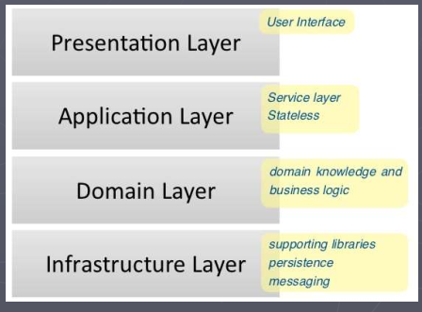

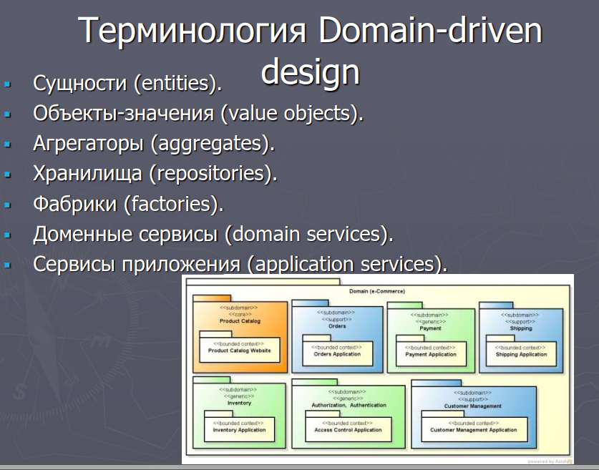

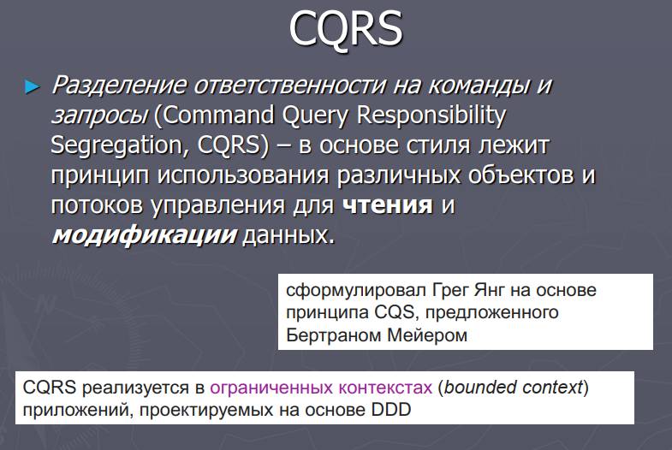

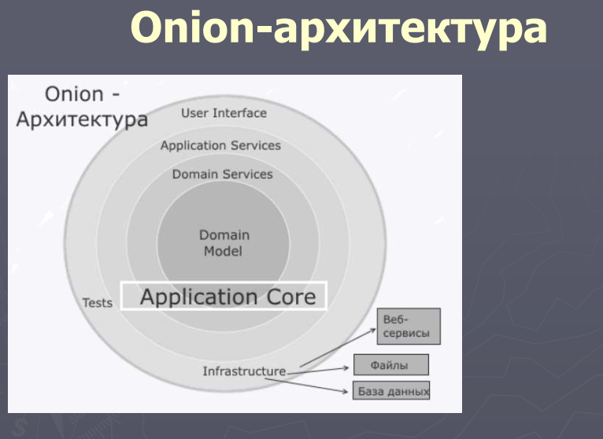

# 30. WPF. Архитектурный паттерн Model-View-ViewModel.

Паттерн MVVM (Model-View-ViewModel) позволяет отделить логику приложения от визуальной части (представления). Данный паттерн является архитектурным, то есть он задает общую архитектуру приложения.

Данный паттерн был представлен Джоном Госсманом (John Gossman) в 2005 году как модификация шаблона Presentation Model и был первоначально нацелен на разработку приложений в WPF. И хотя сейчас данный паттерн вышел за пределы WPF и применяется в самых различных технологиях, в том числе при разработке под Android, iOS, тем не менее WPF является довольно показательной технологией, которая раскрывает возможности данного паттерна.

MVVM состоит из трех компонентов: модели (Model), модели представления (ViewModel) и представления (View).

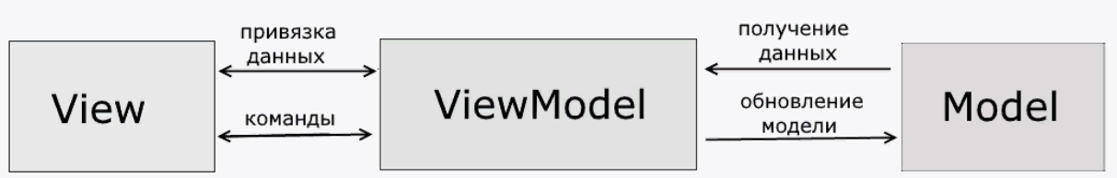

**Model**

Модель описывает используемые в приложении данные. Модели могут содержать логику, непосредственно связанную этими данными, например, логику валидации свойств модели. В то же время модель не должна содержать никакой логики, связанной с отображением данных и взаимодействием с визуальными элементами управления.

Нередко модель реализует интерфейсы INotifyPropertyChanged или INotifyCollectionChanged, которые позволяют уведомлять систему об изменениях свойств модели. Благодаря этому облегчается привязка к представлению, хотя опять же прямое взаимодействие между моделью и представлением отсутствует.

**View**

View или представление определяет визуальный интерфейс, через который пользователь взаимодействует с приложением. Применительно к WPF представление - это код в xaml, который определяет интерфейс в виде кнопок, текстовых полей и прочих визуальных элементов.

Хотя окно (класс Window) в WPF может содержать как интерфейс в xaml, так и привязанный к нему код C#, однако в идеале код C# не должен содержать какой-то логики, кроме разве что конструктора, который вызывает метод InitializeComponent и выполняет начальную инициализацию окна. Вся же основная логика приложения выносится в компонент ViewModel.

Однако иногда в файле связанного кода все может находиться некоторая логика, которую трудно реализовать в рамках паттерна MVVM во ViewModel.

Представление не обрабатывает события за редким исключением, а выполняет действия в основном посредством команд.

**ViewModel**

ViewModel или модель представления связывает модель и представление через механизм привязки данных. Если в модели изменяются значения свойств, при реализации моделью интерфейса INotifyPropertyChanged автоматически идет изменение отображаемых данных в представлении, хотя напрямую модель и представление не связаны.

ViewModel также содержит логику по получению данных из модели, которые потом передаются в представление. И также VewModel определяет логику по обновлению данных в модели.

Поскольку элементы представления, то есть визуальные компоненты типа кнопок, не используют события, то представление взаимодействует с ViewModel посредством команд.

Например, пользователь хочет сохранить введенные в текстовое поле данные. Он нажимает на кнопку и тем самым отправляет команду во ViewModel. А ViewModel уже получает переданные данные и в соответствии с ними обновляет модель.

Итогом применения паттерна MVVM является функциональное разделение приложения на три компонента, которые проще разрабатывать и тестировать, а также в дальнейшем модифицировать и поддерживать.

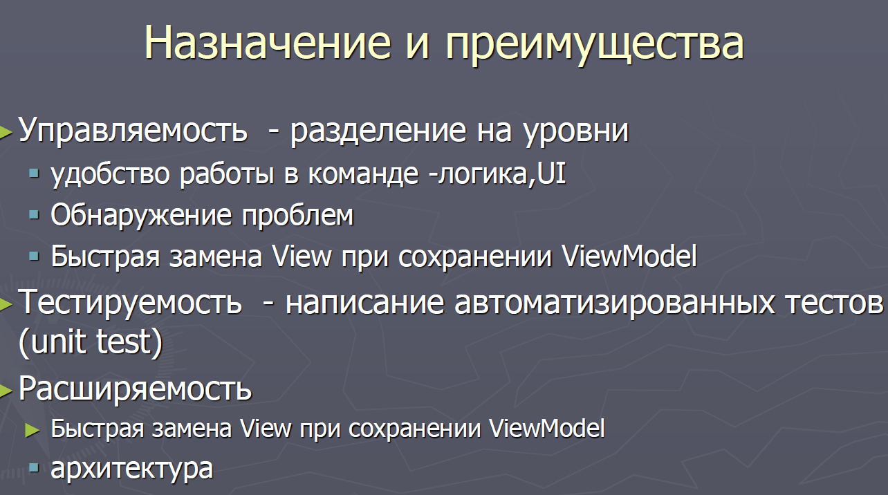

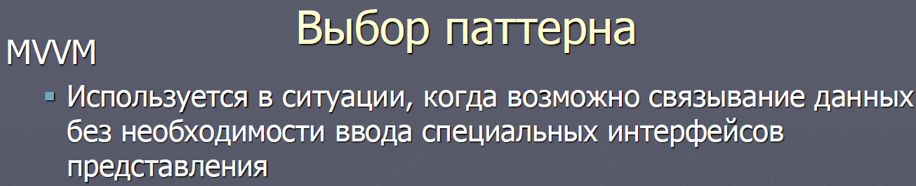

# 31. Этапы разработки ПО.

Каким бы ни было разрабатываемое программное обеспечение: системное, прикладное, веб-приложение или приложение для мобильных, — общая схема разработки и ее принципы одинаковы.

Модели жизненного цикла ПО:

1. Подготовка процесса разработки
2. Анализ требований к системе
3. Проектирование системной архитектуры
4. Анализ требований к программным средствам
5. Проектирование программной архитектуры
6. Техническое проектирование ПС
7. Программирование и тестирование ПС
8. Сборка ПС
9. Квалификационные испытания ПС
10. Сборка системы
11. Ввод в действие ПС
12. Обеспечение приёмки ПС

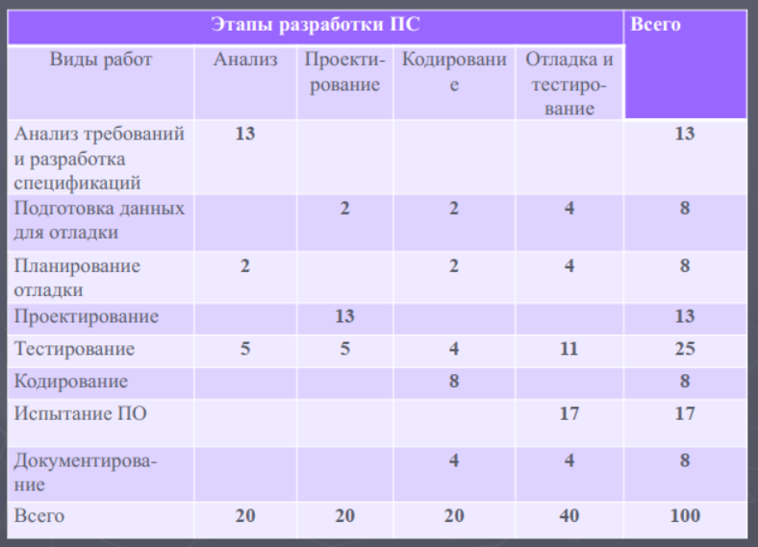

Этапы разработки программного обеспечения

В зависимости от вида, масштабов и потребностей проекта определяется порядок разработки, но в основном общая последовательность действий для создания ПО универсальна:

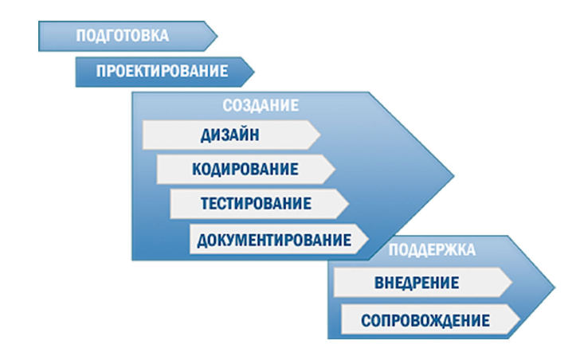

**Подготовительный этап**

На этапе подготовки, предшествующей проектированию, решаются организационные вопросы:

* Что клиент может предоставить ТЗ, макеты, дизайн), насколько они достаточны и какие этапы закрывают – делается вывод о составе работ(, Рисывывфвыам передается клиенту, производятся правки.
* Макеты (добавляются к техзаданию): интерфейсов, принципиальные схемы устройства, диаграммы структуры базы данных, схемы взаимодействия компонентов.
* Контроль: архитектор устраняет замечания менеджера проектов.
* Утверждение: заказчик проверяет и меняет ТЗ самостоятельно или сообщает список правок проект-менеджеру, замечания устраняются, ТЗ утверждается и прилагается к контракту.

**Проектирование**

Определяя требования к программному обеспечению, разработчик получает согласованный четкий план действий, график оплат и сроков, сокращает время разработки и повышает её качество, а также позволяет предусмотреть любые другие нюансы разработки — например, юридические.

Проектируя ПО заранее, разработчик получает возможность:

* оценить стоимость и время разработки программного продукта,
* исключить потери времени и денег на ненужные действия, вынужденные доработки, длительное согласование,
* избежать разногласий и неудовлетворенности клиента и исполнителя.

Как результат проектирования мы получаем техническое задание с понятной и однозначной для заказчика и исполнителя (руководителя проекта, программистов, тестировщиков, дизайнеров и других участников процесса разработки) иллюстрацией ответов на вопросы:

* Что делаем (описание продукта, функционала, пользователей)?
* Как делаем (архитектура)?
* Как проверить, что цель достигнута (тестирование, критерии оценки)?

**Создание**

* Дизайн — вторая по важности составляющая продукта после технических характеристик, влияющая на эффективность и скорость взаимодействия пользователя с ним. Требования к дизайну определяются ТЗ — как правило, важны простота, интуитивность и минимальные затраты на совершения действия (достижение результата), а также красота и соответствие стилю компании и (или) продукта.
* Код — та часть работы, которая обычно ассоциируется с разработкой ПО как таковой. Важно, чтобы код был в достаточной мере оптимизированным, лаконичным и понятным. Назначаем на подобранные под специфику задания в ТЗ языки специализирующихся на их использовании программистов.
* Тестирование, включает множество тестов по плану тестирования, кастомизируемому с учётом специфики проекта на этапе составления технического задания. Результаты тестирования документируются и доступны клиенту в режиме реального времени. Оплата за продукт производится только после прохождения всех видов тестов, в том числе клиентских.
* Документирование— процедура, фиксирующая план, процесс и результат разработки программного обеспечения. Включает в себя всю исходную информацию (ТЗ, макеты), планы работ, затрат, тестирования, список задач исполнителей в каждый момент времени, отчеты о работе и так далее. Документация необходима для быстрого и точного выявления ошибок, прозрачности совместной работы, как обязательная юридическая часть договора.

**Поддержка**

Техническая поддержка пользователей ПО может включать большое количество опций в зависимости от желаний клиента, например:

* выделение горячей линии, консультации,
* обучение пользователей системы работы с ней,
* устранение любых проблем, возникающих в работе ПО,
* любая доработка под нужны клиента, в том числе расширение функционала.

Оплата за техническую поддержку, как правило, осуществляется по факту в зависимости от затраченного времени.

**Доработка программного обеспечения**

Существуют помимо поддержки программного обеспечения доработки ПО, а именно:

* реинжиниринг,
* интернационализацию и локализацию,
* портирование и миграцию программного обеспечения.

**Реинжиниринг программного обеспечения**

В случае если разработчик продукта более не поддерживает установленное у клиента программное обеспечение, переход на новое проблематичен, и поддержка существующей системы обходится слишком дорого, при наличии технической возможности производится реинжеринг— то есть создание перепроектированной версии старого ПО с учетом новых требований. Миграция происходит постепенно, что позволяет избежать рисков.  
**Интернационализация и локализация программного обеспечения**

Хотя оба этих понятия относятся к «язычности» продукта, интернационализация подразумевает адаптацию под любой язык (конфигурация изменяемых при смене языка параметров, таких как вывод чисел, дат, денежных знаков), тогда как локализация — перевод языка интерфейса, файлов программы и справки на конкретный язык.

**Портирование и миграция**

К этим доработкам относятся работы по переносу, конвертации форматов БД, межплатформенной миграции, переводе ПО с одного языка программирования на другой и адаптации.

# 32. Понятие и назначение UML. Классификация диаграмм (использования, последовательности, коммуникаций).

UML-диаграмма – это специализированный язык графического описания, предназначенный для объектного моделирования в сфере разработки различного программного обеспечения. Данный язык имеет широкий профиль и представляет собой открытый стандарт, в котором используются различные графические обозначения, чтобы создать абстрактную модель системы. UML создавался для того, чтобы обеспечить определение, визуализацию, документирование, а также проектирование всевозможных программных систем. Стоит отметить, что сама по себе UML-диаграмма не представляет собой язык программирования, но при этом предусматривается возможность генерации на ее основе отдельного кода.

С помощью UML разработчики программного обеспечения могут обеспечить полное соглашение в используемых графических обозначениях, чтобы представить общие понятия, такие как: компонент, обобщение, класс, поведение и агрегация. За счет этого достигается большая степень концентрации на архитектуре и проектировании. Также стоит отметить, что есть различные виды таких диаграмм

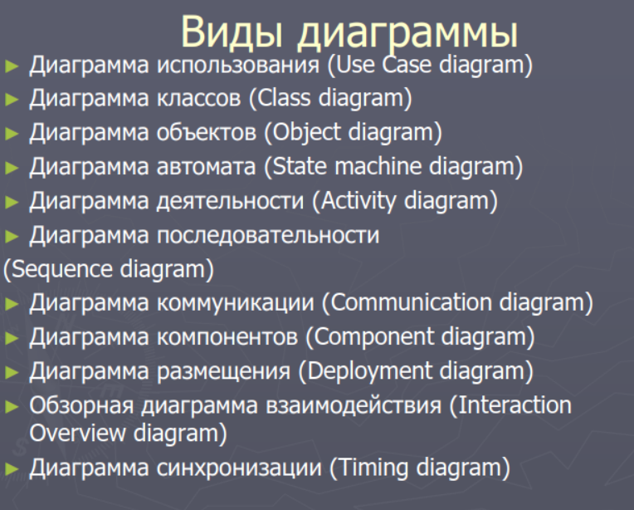

**Диаграмма сценариев использования**

Диаграмма вариантов использования UML отображает на себе все отношения, которые возникают между актерами, а также различными вариантами использования. Главная ее задача - осуществлять собой полноценное средство, при помощи которого заказчик, конечный пользователь или же какой-нибудь разработчик сможет совместно обсуждать поведение и функциональность определенной системы. Если диаграмма вариантов использования UML используется в процессе моделирования системы, то аналитик собирается: Четко отделить моделируемую систему от ее окружения. Выявить действующих лиц, пути их взаимодействия с данной системой, а также ожидаемый ее функционал. Если разрабатывается в UML диаграмма использования, процедура начинается с текстового описания, которое получается при работе с заказчиком. При этом стоит отметить тот факт, что различные нефункциональные требования в процессе составления модели прецедентов полностью опускаются, и для них уже будет формироваться отдельный документ.

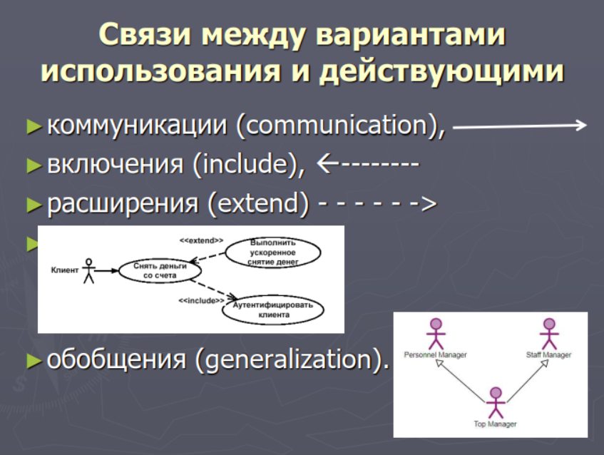

* Включение указывает, что вариант использования встраивается в другой вариант использования.
* Расширение указывает, что в определённых ситуациях или в некоторой точке (называемой точкой расширения) вариант использования будет расширен другим.
* Обобщение указывает, что вариант использования наследует характеристики «родительского» варианта использования и может переопределить некоторые из них или добавить новые, подобно наследованию в классах.

**Диаграмма коммуникации**

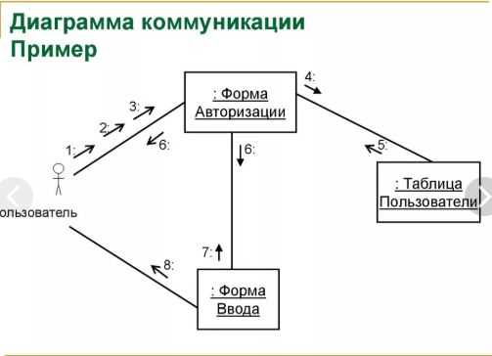

Диаграмма коммуникации точно так же, как и диаграмма последовательности UML, является транзитивной, то есть выражает в себе взаимодействие, но при этом демонстрирует его разными способами, и при необходимости с нужной степенью точности можно преобразовать одну в другую. Диаграмма коммуникации отображает в себе взаимодействия, которые происходят между различными элементами композитной структуры, а также ролями кооперации. Главным отличием ее от диаграммы последовательности является то, что на ней достаточно явно указываются отношения между несколькими элементами, а время не используется в качестве отдельного измерения. Данный тип отличается абсолютно свободным форматом упорядочивания нескольких объектов и связей точно так же, как это осуществляется в диаграмме объектов. Если есть необходимость в том, чтобы поддерживать порядок сообщений при этом свободном формате, осуществляется их хронологическая нумерация. Чтение данной диаграммы начинается с изначального сообщения 1.0, и впоследствии продолжается по тому направлению, по которому осуществляется передача сообщений от одного объекта к другому. В большинстве своем такие диаграммы демонстрируют точно такую же информацию, которую предоставляет нам диаграмма последовательности, однако из-за того, что здесь используется другой способ представления информации, определенные вещи на одной диаграмме становится гораздо проще определить, чем на другой. Также стоит отметить, что диаграмма коммуникаций более наглядно показывает, с какими элементами вступает во взаимодействие каждый отдельный элемент, в то время как диаграмма последовательности более ясно показывает, в каком порядке осуществляются взаимодействия.

**Диаграмма последовательности**

Диаграмма последовательности UML демонстрирует взаимодействия между несколькими объектами, которые упорядочиваются в соответствии с временем их проявления. На такой диаграмме отображается упорядоченное во времени взаимодействие между несколькими объектами. В частности, на ней отображаются все объекты, которые принимают участие во взаимодействии, а также полная последовательность обмениваемых ими сообщений. Главными элементами в данном случае выступают обозначения различных объектов, а также вертикальные линии, отображающие течение времени и прямоугольники, предоставляющие деятельность определенного объекта или же выполнение им какой-либо функции.

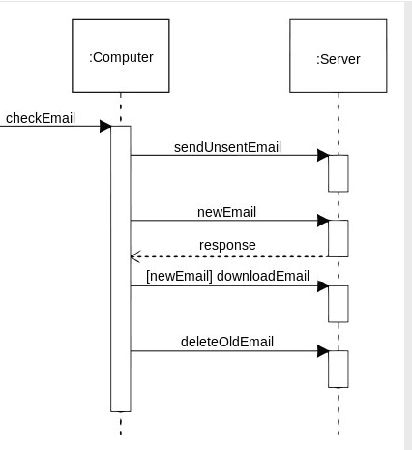

**В чем преимущества?**

Стоит отметить несколько преимуществ, которыми отличается UML диаграмма пользования и другие:

* Язык является объектно-ориентированным, вследствие чего технологии описания результатов проведенного анализа и проектирования являются семантически близкими к методам программирования на всевозможных объектно-ориентированных языках современного типа.
* При помощи данного языка система может быть описана практически с любых возможных точек зрения, и точно так же описываются различные аспекты ее поведения.
* Все диаграммы являются сравнительно простыми для чтения даже после относительно быстрого ознакомления с его синтаксисом.
* UML позволяет расширить, а также вводить собственные графические и текстовые стереотипы, что способствует его использованию не только в программной инженерии.
* Язык получил достаточно широкое распространение, а также довольно активно развивается.

**Недостатки**

Несмотря на то, что построение UML-диаграмм отличается массой своих плюсов, довольно часто их и критикуют за следующие недостатки:

* Избыточность. В преимущественном большинстве случаев критики говорят о том, что UML является слишком большим и сложным, и зачастую это неоправданно. В него входит достаточно много избыточных или же практически бесполезных конструкций и диаграмм.
* Различные неточности в семантике. По той причине, что UML определяется комбинацией себя, английского и OCL, у него отсутствует скованность, которая является присущей для языков, точно определенных техникой формального описания. В определенных ситуациях абстрактный синтаксис OCL, UML и английский начинают друг другу противоречить, в то время как в других случаях они являются неполными. Неточность описания самого языка одинаково отражается как на пользователях, так и на поставщиках инструментов, что в конечном итоге приводит к несовместимости инструментов из-за уникального способа трактовки различных спецификаций.
* Проблемы в процессе внедрения и изучения. Все указанные выше проблемы создают определенные сложности в процессе внедрения и изучения UML, и в особенности это касается тех случаев, когда руководство заставляет инженеров насильно его использовать, в то время как у них отсутствуют предварительные навыки.

Таким образом, использование данного языка является актуальным далеко не во всех ситуациях.

# 33. Диаграммы классов. Виды отношений между классами.

Диаграмма классов UML позволяет обозначать отношения между классами и их экземплярами. На основе диаграммы можно сгенерировать код. Для чего они нужны? Они нужны, например, для моделирования прикладной области. Но как отношения отражаются в программном коде? Данное небольшое исследование пытается ответить на этот вопрос — показать эти отношения в коде.  
Сначала попробуем прояснить, как относятся друг к другу отношения между классами в UML. Используя различные источники удалось построить следующую структурную схему, демонстрирующую разновидности отношений:

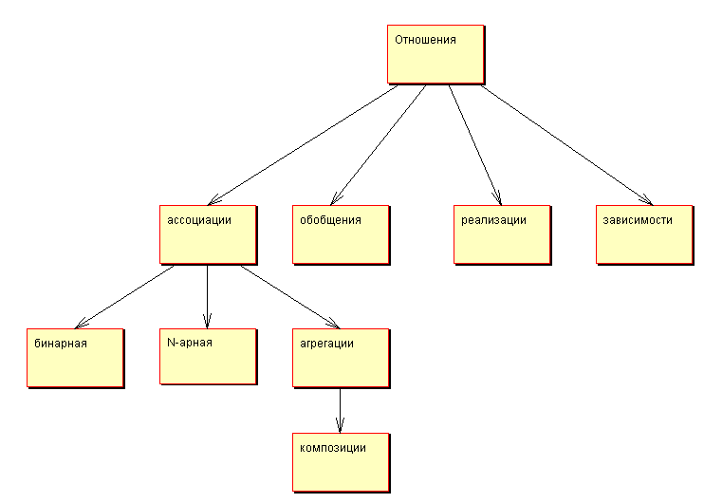

**Ассоциация** - это отношение, при котором объекты одного типа неким образом связаны с объектами другого типа. Например, объект одного типа содержит или использует объект другого типа. Например, игрок играет в определенной команде

Ассоциация (association) — семантическое отношение между двумя и более классами, которое специфицирует характер связи между соответствующими экземплярами этих классов.

Наиболее простой случай данного отношения — **бинарная ассоциация** (binary association), которая служит для представления произвольного отношения между двумя классами. Она связывает в точности два различных класса и может быть ненаправленным (симметричным) или направленным отношением. Частный случай **бинарной ассоциации** — **рефлексивная ассоциация**, которая связывает класс с самим собой. Ненаправленная бинарная ассоциация изображается линией без стрелки. Для нее на диаграмме может быть указан порядок чтения классов с использованием значка в форме треугольника рядом с именем данной ассоциации.

**n-арная ассоциация (n-ary association) — ассоциация между тремя и большим числом классов**.

**реализация** – это семантическая связь между классами, когда один из них (**поставщик**) определяет соглашение, которого второй (**клиент**) обязан придерживаться. Это связи между интерфейсами и классами, которые реализуют эти интерфейсы. Это, своего рода, отношение «целое-часть». Поставщик, как правило, представлен абстрактным классом. В графическом исполнении связь реализации – это гибрид связей обобщения и зависимости: треугольник указывает на поставщика, а второй конец пунктирной линии – на клиента.

**обобщение** – выражает специализацию или наследование, в котором специализированный элемент (потомок) строится по спецификациям обобщенного элемента (родителя).

**зависимость** возникает тогда, когда реализация класса одного объекта зависит от спецификации операций класса другого объекта.

Отношение обобщения — это наследование.

Ассоциация показывает отношения между объектами-экземплярами класса.

Представим, что в организации положено закреплять за работниками помещения. Добавляем новый класс Room.  
Каждому объекты работник(Employee) может соответствовать несколько рабочих помещений. Мощность связи один-ко-многим.

Агрегация – особая разновидность ассоциации, представляющая структурную связь целого с его частями.

Композиция — это строгая форма агрегации.

Ключевое различие композиции и агрегации в том, что в композиции у частей нет независимой жизни вне целого (композита) Более того в композиции каждая часть принадлежит максимум одному и только одному целому (композиту), тогда как при агрегации часть может совместно использоваться несколькими целыми(агрегатами).

**Стеореотипы классов**

1. Граничные классы – расположены на границе системы и всей окружающей среды (экранные формы, отчёты, интерфейсы с аппаратурой, интерфейсы с другими системами)

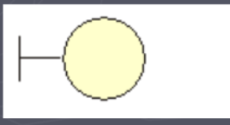

1. Классы – сущности – содержат хранимую информацию

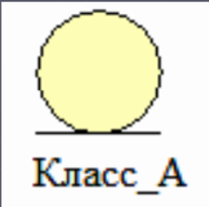

1. Управляющие классы – отвечают за координацию действий других классов

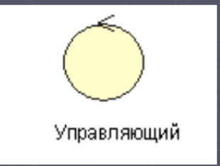

# 34. Методологии разработки ПО (XP, Agile, SADT, RUP, Waterfall, Spiral).

Разработка программного продукта знает много достойных методологий — иначе говоря, устоявшихся best practices. Выбор зависит от специфики проекта, системы бюджетирования, субъективных предпочтений и даже темперамента руководителя.

**Waterfall**

Каскадная модель или водопад

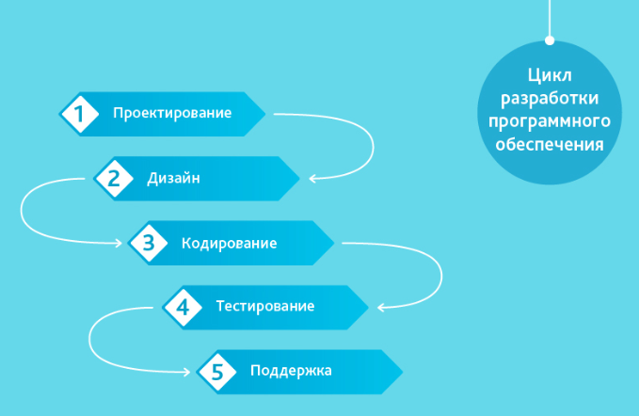

Одна из самых старых, подразумевает последовательное прохождение стадий, каждая из которых должна завершиться полностью до начала следующей. В модели Waterfall легко управлять проектом. Благодаря её жесткости, разработка проходит быстро, стоимость и срок заранее определены. Но это палка о двух концах. Каскадная модель будет давать отличный результат только в проектах с четко и заранее определенными и способами их реализации. Нет возможности сделать шаг назад, тестирование начинается только после того, как разработка завершена или почти завершена. Продукты, разработанные по данной модели без обоснованного ее выбора, могут иметь недочеты (список требований нельзя скорректировать в любой момент), о которых становится известно лишь в конце из-за строгой последовательности действий. Стоимость внесения изменений высока, так как для ее инициализации приходится ждать завершения всего проекта. Тем не менее, фиксированная стоимость часто перевешивает минусы подхода.

**Когда использовать каскадную методологию?**

* Только тогда, когда требования известны, понятны и зафиксированы. Противоречивых требований не имеется.
* Нет проблем с доступностью программистов нужной квалификации.
* В относительно небольших проектах.

**RUP**

RUP — итеративный подход, который решает проблемы, которые есть у Waterfall.

**Чем хорош RUP:**

* Учитывает изменяющиеся требования. Как бы ни был хорош руководитель проекта, учесть всё в начале невозможно.
* Интеграция функций происходит постепенно, то есть каждая «деталь» проходит цикл разработки, проверки и внедрения в проект. Как следствие, снижаются риски и стоимость производства.
* Ранний выпуск продукта. ПО выходит с уменьшенной функциональностью, чтобы занять нишу на рынке и противостоять конкурентам, после чего обрастает «мясом».
* Повторное использование. При нараивании функциональности проще выделить типовые решения, которые сократят разработку.
* Постоянное обучение. Из-за частых итераций разработчики не имеют больших пауз между доработкой кода, поэтому профессиональный рост происходит плавно и безболезненно.
* Постоянное улучшение продукта. Итерации позволяют оценить проект не только с точки зрения соответствия плану и ТЗ, но и найти пути увеличения эффективности и качества продукта.

**SADT**

SADT (structured analysis and design technique) — методология структурного анализа и проектирования, интегрирующая процесс моделирования, управление конфигурацией проекта, использование дополнительных языковых средств и руководство проектом со своим графическим языком. Процесс моделирования может быть разделен на несколько этапов: опрос экспертов, создание диаграмм и моделей, распространение документации, оценка адекватности моделей и принятие их для дальнейшего использования. Этот процесс хорошо отлажен, потому что при разработке проекта специалисты выполняют конкретные обязанности, а библиотекарь обеспечивает своевременный обмен информацией.

Стандарт IDEF0 - независимый от частных организаций стандарт моделирования бизнес- процессов, принятый в начале 1990 -х гг. в США на основе методологии SADT. Получил широкое распространение

**Spiral**

Модель спирального жизненного цикла — это сложная организация жизненного цикла ПО, которая фокусируется на раннем выявлении и уменьшении проектных рисков. Разработка начинается в небольшом масштабе, решаются локальные задачи, оцениваются риски и пути их уменьшения. Следующий шаг охватывает более комплексные задачи — следующий виток спирали.

Преимущество подхода не в увеличении скорости разработки, а в снижении уровня возникновения рисков. Успешность спирального метода зависит от добросовестного, внимательного и компетентного управления, а размер проекта не имеет принципиального значения.

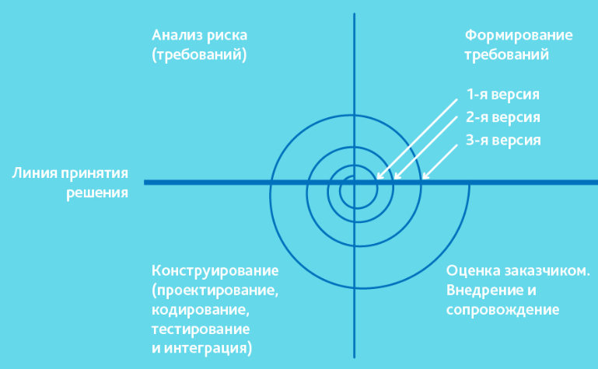

Она хорошо работает для решения критически важных бизнес-задач, когда неудача несовместима с деятельностью компании.

Спиральная модель предполагает 4 этапа для каждого витка:

* планирование;
* анализ рисков;
* конструирование;
* оценка результата и при удовлетворительном качестве переход к новому витку.

Эта модель не подойдет для малых проектов, она резонна для сложных и дорогих, например, таких, как разработка системы документооборота для банка, когда каждый следующий шаг требует большего анализа для оценки последствий, чем программирование.

**Agile**

Agile — метод гибкой разработки программного обеспечения, предполагающий большое количество итераций. Документ Agile Manifesto описывает 4 идей и 12 принципов гибкого подхода, коротко его можно описать всего двумя пунктами:

* Неформальные отношения важнее задокументированных. То есть устные договоренности между сотрудниками, между заказчиком и исполнителем важнее всего, что отражено в планах, договорах и техническом задании. Иначе говоря, клиент всегда прав.
* Работающий продукт — главная оценка прогресса. Важны не инструменты, решения, производительность и изящество, а тот факт, что все запланированные возможности реализованы.

Несмотря на недостатки, Agile стала фундаментальной концепцией для разработки ПО и нашла отражение в других методологиях.

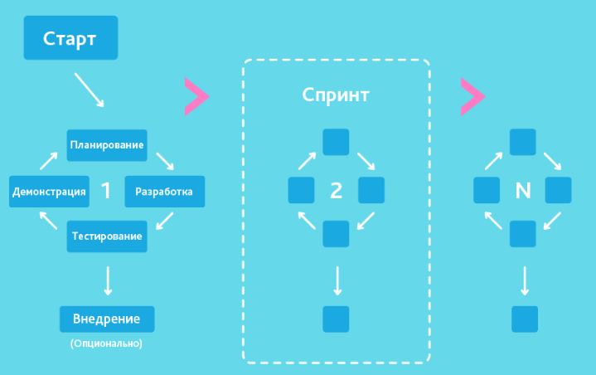

В основе такого типа — непродолжительные ежедневные встречи — «Scrum» и регулярно повторяющиеся собрания (раз в неделю, раз в две недели или раз в месяц), которые называются «Sprint». На ежедневных совещаниях участники команды обсуждают:

* отчёт о проделанной работе с момента последнего Scrum’a;
* список задач, которые сотрудник должен выполнить до следующего собрания;
* затруднения, возникшие в ходе работы.

Методология подходит для больших или нацеленных на длительный жизненный цикл проектов, постоянно адаптируемых к условиям рынка. Соответственно, в процессе реализации требования изменяются. Стоит вспомнить класс творческих людей, которым свойственно генерировать, выдавать и опробовать новые идеи еженедельно или даже ежедневно. Гибкая разработка лучше всего подходит для этого психотипа руководителей.

**Когда использовать Agile?**

* Когда потребности пользователей постоянно меняются в динамическом бизнесе.
* Изменения на Agile реализуются за меньшую цену из-за частых инкрементов.
* В отличие от модели водопада, в гибкой модели для старта проекта достаточно лишь небольшого планирования.

**XP**

Экстремальное программирование — возможность вести разработку в условиях постоянно меняющихся требований. Вот несколько признаков:

* Игра в планирование. В начале проекта есть только приблизительный план, после каждой итерации его чёткость возрастает.
* Высокая частота релизов. Новая версия продукта имеет незначительные изменения по сравнению с предыдущей, но время на выпуск при этом минимально.
* Контакт с клиентом. Для удовлетворения требований конечной аудитории необходимо оперативное реагирование на замечания и пожелания.
* Рефакторинг. Улучшение качества кода без уменьшения функциональности.
* Стандарт выполнения кода. Или применяются общие правила, или разногласия в оформлении не подлежат обсуждению и критике.
* Коллективная ответственность. Несмотря на то, что каждый член команды выполняет свой участок работ, за код в целом отвечает весь коллектив.

**RAD**

Rapid application development model или быстрая разработка приложений

RAD-модель — разновидность инкрементной модели. В RAD-модели компоненты или функции разрабатываются несколькими высококвалифицированными командами параллельно, будто несколько мини-проектов. Временные рамки одного цикла жестко ограничены. Созданные модули затем интегрируются в один рабочий прототип. Синергия позволяет очень быстро предоставить клиенту для обозрения что-то рабочее с целью получения обратной связи и внесения изменений.

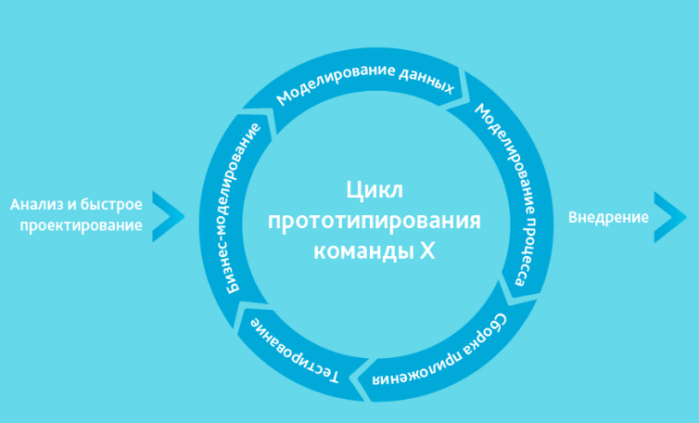

**Модель быстрой разработки приложений включает следующие фазы:**

* Бизнес-моделирование: определение списка информационных потоков между различными подразделениями.
* Моделирование данных: информация, собранная на предыдущем этапе, используется для определения объектов и иных сущностей, необходимых для циркуляции информации.
* Моделирование процесса: информационные потоки связывают объекты для достижения целей разработки.
* Сборка приложения: используются средства автоматической сборки для преобразования моделей системы автоматического проектирования в код.
* Тестирование: тестируются новые компоненты и интерфейсы.

**Когда используется RAD-модель?**

Может использоваться только при наличии высококвалифицированных и узкоспециализированных архитекторов. Бюджет проекта большой, чтобы оплатить этих специалистов вместе со стоимостью готовых инструментов автоматизированной сборки. RAD-модель может быть выбрана при уверенном знании целевого бизнеса и необходимости срочного производства системы в течение 2-3 месяцев.

# 35. Паттерны проектирования. Классификация. Порождающие (Abstarct Factory, Factory Method)

Паттерны формируют «универсальный язык» для разработчиков. Следствия:

* Уменьшается время на обсуждение и принятие решения по разработке (общий словарь).
* Формируется одинаковое понимание дизайна
* Улучшается понимание работы сторонних инструментов и библиотек
* Стандартизация кода и проверенные решения

Последствия:

«Бездумное применение паттернов» («шаблонное мышление» и усложнение) - если у тебя в руках молоток, то все предметы вокруг начинают напоминать гвозди.

Программист сам выделяет некоторые шаблоны из своего кода (требуется опыт)

KISS (Keep It Simple, Stupid) - сохранять код программы  
по возможности простым и ясным - упрощение кода  
программы.

**Factory method**

Фабричный метод (Factory Method) - это паттерн, который определяет интерфейс для создания объектов некоторого класса, но непосредственное решение о том, объект какого класса создавать происходит в подклассах. То есть паттерн предполагает, что базовый класс делегирует создание объектов классам-наследникам.

* Когда надо применять паттерн
* Когда заранее неизвестно, объекты каких типов необходимо создавать
* Когда система должна быть независимой от процесса создания новых объектов и расширяемой: в нее можно легко вводить новые классы, объекты которых система должна создавать.
* Когда создание новых объектов необходимо делегировать из базового класса классам наследникам

На языке UML паттерн можно описать следующим образом:

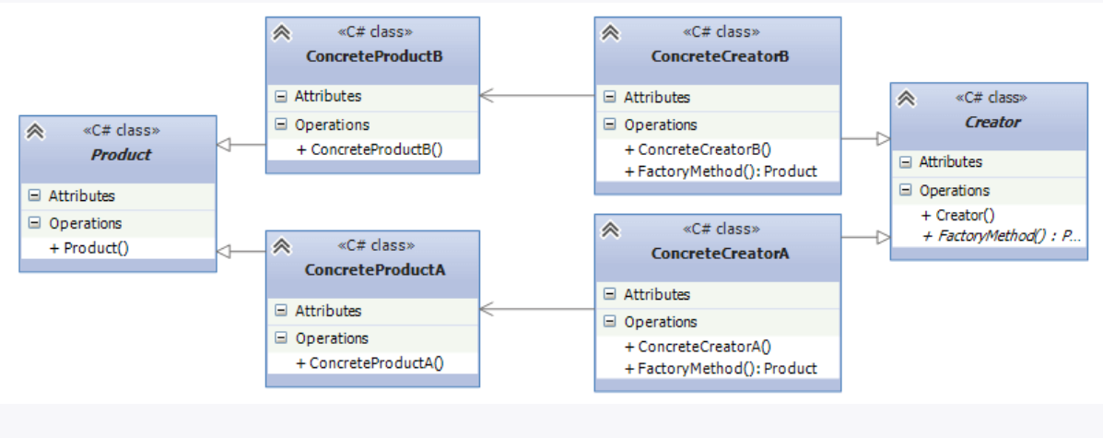

**Участники**

* Абстрактный класс Product определяет интерфейс класса, объекты которого надо создавать.
* Конкретные классы ConcreteProductA и ConcreteProductB представляют реализацию класса Product. Таких классов может быть множество
* Абстрактный класс Creator определяет абстрактный фабричный метод FactoryMethod(), который возвращает объект Product.
* Конкретные классы ConcreteCreatorA и ConcreteCreatorB - наследники класса Creator, определяющие свою реализацию метода FactoryMethod(). Причем метод FactoryMethod() каждого отдельного класса-создателя возвращает определенный конкретный тип продукта. Для каждого конкретного класса продукта определяется свой конкретный класс создателя.

Таким образом, класс Creator делегирует создание объекта Product своим наследникам. А классы ConcreteCreatorA и ConcreteCreatorB могут самостоятельно выбирать какой конкретный тип продукта им создавать.

Таким образом, система получится легко расширяемой. Правда, недостатки паттерна тоже очевидны - для каждого нового продукта необходимо создавать свой класс создателя.

Существует 2 варианта фабричного метода:

1. Классический
2. Статический метод с параметром (информация о конкретном требуемом объетке передаётся в статический метод а там switch-case или reflection)

Достоинства и недостатки:

+ Избавляет класс от привязки к конкретным классам продуктов

+ выделяет код производства продуктов в одно место, упррощая поддержку кода.

+ Упрощает добавление новых продуктов в программу.

+ Реализует принцип открытости/закрытости

- Может привести к созданию больших параллельных иерархий классов, так как для каждого класса продукта надо создать свой подкласс создателя.

**Abstract factory**

Паттерн "Абстрактная фабрика" (Abstract Factory) предоставляет интерфейс для создания семейств взаимосвязанных объектов с определенными интерфейсами без указания конкретных типов данных объектов.

Когда использовать абстрактную фабрику

* Когда система не должна зависеть от способа создания и компоновки новых объектов
* Когда создаваемые объекты должны использоваться вместе и являются взаимосвязанными

С помощью UML абстрактную фабрику можно представить следующим образом:

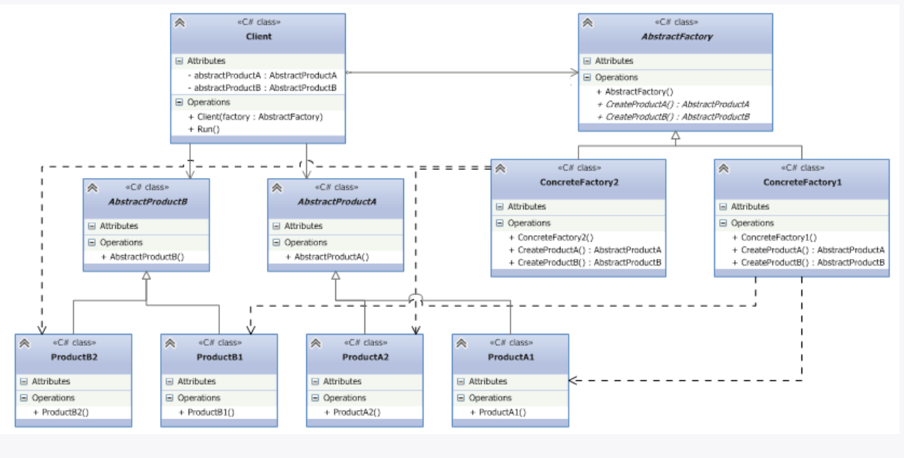

Паттерн определяет следующих участников:

* Абстрактные классы **AbstractProductA** и **AbstractProductB** определяют интерфейс для классов, объекты которых будут создаваться в программе.
* Конкретные классы **ProductA1 / ProductA2** и **ProductB1 / ProductB2** представляют конкретную реализацию абстрактных классов
* Абстрактный класс фабрики **AbstractFactory** определяет методы для создания объектов. Причем методы возвращают абстрактные продукты, а не их конкретные реализации.
* Конкретные классы фабрик **ConcreteFactory1** и **ConcreteFactory2** реализуют абстрактные методы базового класса и непосредственно определяют какие конкретные продукты использовать
* Класс клиента **Client** использует класс фабрики для создания объектов. При этом он использует исключительно абстрактный класс фабрики AbstractFactory и абстрактные классы продуктов AbstractProductA и AbstractProductB и никак не зависит от их конкретных реализаций

Посмотрим, как мы можем применить паттерн. Например, мы делаем игру, где пользователь должен управлять некими супергероями, при этом каждый супергерой имеет определенное оружие и определенную модель передвижения. Различные супергерои могут определяться комплексом признаков. Например, эльф может летать и должен стрелять из арбалета, другой супергерой должен бегать и управлять мечом. Таким образом, получается, что сущность оружия и модель передвижения являются взаимосвязанными и используются в комплексе. То есть имеется один из доводов в пользу использования абстрактной фабрики.

И кроме того, наша задача при проектировании игры абстрагировать создание супергероев от самого класса супергероя, чтобы создать более гибкую архитектуру. В то же время нельзя не отметить и недостатки шаблона. В частности, если нам захочется добавить в конфигурацию супергероя новый объект, например, тип одежды, то придется переделывать классы фабрик и класс супергероя. Поэтому возможности по расширению в данном паттерне имеют некоторые ограничения.

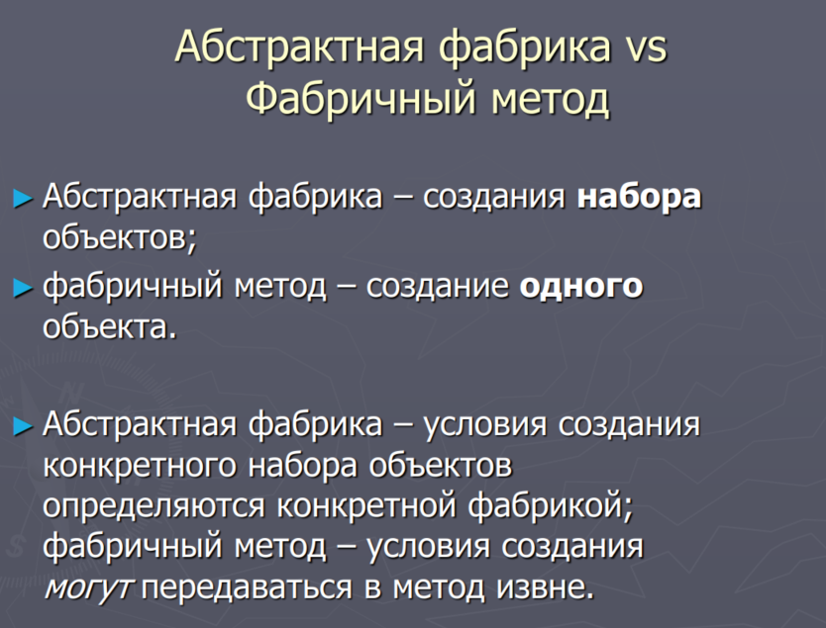

Достоинства и недостатки:

+ Скрывает сам процесс порождения объектов, а также делает систему независимой от типов создаваемых объектов.

+ Позволяет быстро настраивать систему на нужное семейство создаваемых объектов.

- Трудно добавлять новые типы создаваемых продуктов или заменять

# 36. Порождающие паттерны проектирования: Builder, Object pool, Prototype.

Паттерны формируют «универсальный язык» для разработчиков. Следствия:

* Уменьшается время на обсуждение и принятие решения по разработке (общий словарь).
* Формируется одинаковое понимание дизайна
* Улучшается понимание работы сторонних инструментов и библиотек
* Стандартизация кода и проверенные решения

Последствия:

«Бездумное применение паттернов» («шаблонное мышление» и усложнение).-если у тебя в руках молоток, то все предметы вокруг начинают напоминать гвозди.

Программист сам выделяет некоторые шаблоны из своего кода(требуется опыт)

KISS (Keep It Simple, Stupid) - сохранять код программы  
по возможности простым и ясным - упрощение кода  
программы.

Порождающие паттерны предназначены для создания новых объектов в системе. И контролирование их жизненного цикла.

**Bulder**

Строитель (Builder) - шаблон проектирования, который инкапсулирует создание объекта и позволяет разделить его на различные этапы.

Когда использовать паттерн Строитель?

Когда процесс создания нового объекта не должен зависеть от того, из каких частей этот объект состоит и как эти части связаны между собой

Когда необходимо обеспечить получение различных вариаций объекта в процессе его создания

Формально в UML паттерн мог бы выглядеть следующим образом:

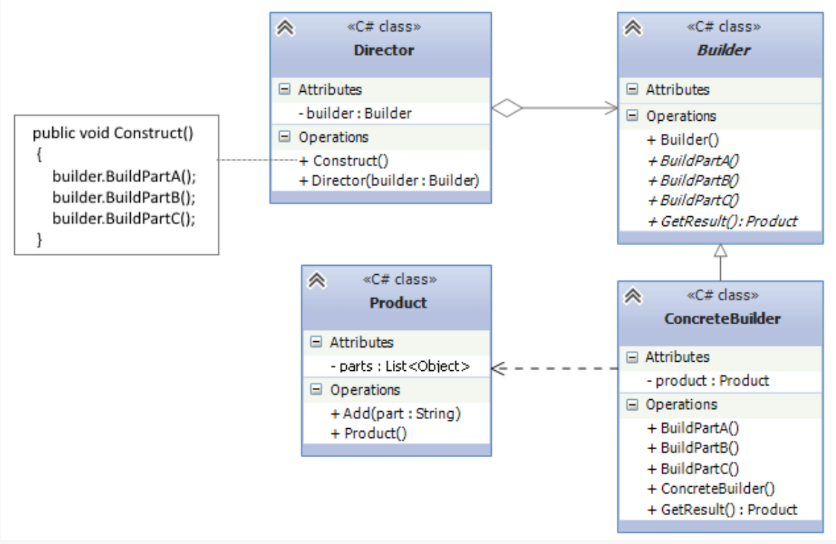

Участники

* Product: представляет объект, который должен быть создан. В данном случае все части объекта заключены в списке parts.
* Builder: определяет интерфейс для создания различных частей объекта Product
* ConcreteBuilder: конкретная реализация Buildera. Создает объект Product и определяет интерфейс для доступа к нему
* Director: распорядитель - создает объект, используя объекты Builder

Варианты реализации:

1. На практике часто обходятся без выделенного распорядителя
2. Методы Строителя могут возвращать его же объект – применяется текучий интерфейс
3. В .NET методы строителя могут быть реализованы в виде методов расширения для того объекта, который строится

Применимость:

* Алгоритм создания сложного объекта не должен зависеть от того, из каких частей состоит объект и как они стыкуются между собой
* Процесс конструирования должен обеспечиваться различные представления конструируемого объекта
* Избавиться от «телескопического конструктора»

Достоинства и недостатки:

+ Возможность контролировать процесс создания сложного объекта

+ Возможность получения разных представлений некоторых данных

- concreteBulder и создаваемый им продукт жестко связаны между собой

- Усложняет код программы из-за введения дополнительных классов

**Object pool**

Пул объектов – набор готовых к использованию объектов. Если клиенту требуется объект, он берёт его из пула. Когда объект больше не нужен, он не уничтожается, а возвращается в пул (при этом состояние объекта сбрасывается до начального).

Шаблон, в основном, применяется для повышения производительности.

Зачем он нужен? Вкратце — для повышения производительности, когда инициализация нового объекта приводит к большим затратам. Но тут важно понимать, что встроенный в .NET сборщик мусора прекрасно справляется с уничтожением легких короткоживущих объектов, поэтому применимость пула ограничивается следующими критериями:

* дорогие для создания и/или уничтожения объекты (примеры: сокеты, потоки, неуправляемые ресурсы);
* очистка объектов для переиспользования дешевле создания нового (или ничего не стоит);
* объекты очень большого размера.

Немного поясню последний пункт. Если ваш объект занимает в памяти 85 000 байт и более, он попадает в кучу больших объектов (large object heap) во втором поколении сборки мусора, что автоматически делает его «долгоживущим» объектом. Прибавим к этому фрагментированность (эта куча не сжимается) и получим потенциальную проблему нехватки памяти при постоянных выделениях/уничтожениях.  
Идея пула состоит в том, чтобы организовать переиспользование «дорогих» объектов

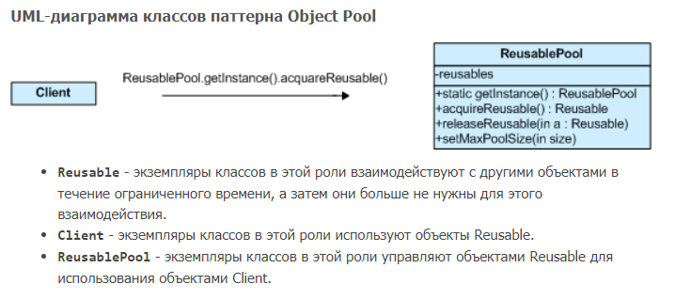

Использование паттерна Object Pool

1. Создайте класс ObjectPool с private массивом объектов внутри.
2. Создайте acquire и release методы в классе ObjectPool.
3. Убедитесь, что ваш ObjectPool является одиночкой.

Особенности паттерна Object Pool

* Паттерн Factory Methodможет использоваться для инкапсуляции логики создания объектов. Однако он не управляет ими после их создания. Пул объектов отслеживает объекты, которые он создает.
* Пулы объектов, как правило, реализуются в виде одиночек

Пул объектов: детали реализации

Стратегии поведения при переполнении пула:

* Расширение пула
* Отказв создании объекта и аварийный останов
* Ожидание освобождения одного из объектов в пуле

**Prototype**

Паттерн Прототип (Prototype) позволяет создавать объекты на основе уже ранее созданных объектов-прототипов. То есть по сути данный паттерн предлагает технику клонирования объектов.

Когда использовать Прототип?

Когда конкретный тип создаваемого объекта должен определяться динамически во время выполнения

Когда нежелательно создание отдельной иерархии классов фабрик для создания объектов-продуктов из параллельной иерархии классов (как это делается, например, при использовании паттерна Абстрактная фабрика)

Когда клонирование объекта является более предпочтительным вариантом нежели его создание и инициализация с помощью конструктора. Особенно когда известно, что объект может принимать небольшое ограниченное число возможных состояний.

На языке UML отношения между классами при применении данного паттерна можно описать следующим образом:

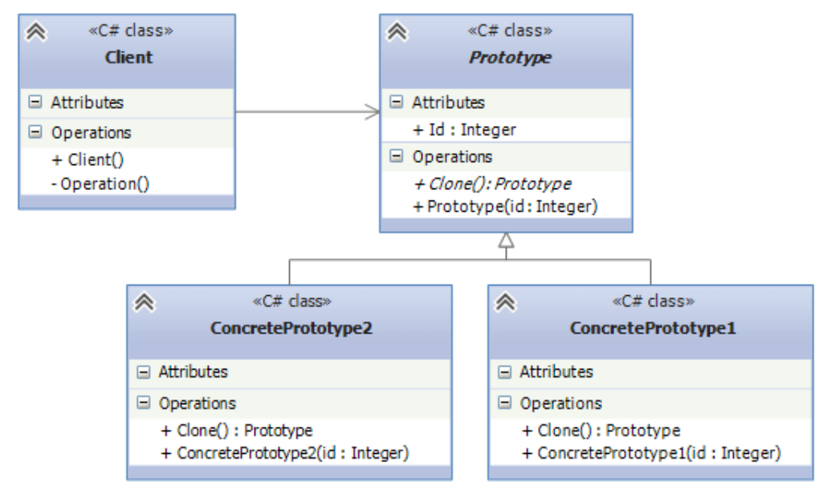

Участники

Prototype: определяет интерфейс для клонирования самого себя, который, как правило, представляет метод Clone()

ConcretePrototype1 и ConcretePrototype2: конкретные реализации прототипа. Реализуют метод Clone()

Client: создает объекты прототипов с помощью метода Clone().

MemberWithClone осуществляет неполное копирование. При осуществлении полного копирования нужно использовать глубокое копирование с помощью бинарной сериализции. (атрибуты [Serializable]).

Прототип: детали реализации

1. Прототипы при операции клонирования не меняются
2. Менеджер прототипов может содержать список допустимых прототипов
3. При реализации паттерна для платформы .Net следует учитывать, что пользовательские объекты могут содержать другие объекты, а значит, требовать дополнительных усилий по получению полной копии.

Применимость:

* Когда ваш код не должен зависеть от классов копируемых объектов.
* Когда вы имеете уйму подклассов, которые отличаются начальными значениями полей. Кто-то мог создать все эти классы, чтобы иметь возможность легко порождать объекты с определённой конфигурацией.

Преимущества и недостатки:

+ Позволяет клонировать объекты, не привязываясь к их конкретным классам.

+ меньше повторяющегося кода инициализации объектов.

+ ускоряет создание объектов.

- Сложно клонировать составные объекты, имеющие ссылки на другие объекты

# 37. Порождающие паттерны проектирования: Singleton – 4 реализации, Lazy initialization,

Паттерны формируют «универсальный язык» для разработчиков. Следствия:

* Уменьшается время на обсуждение и принятие решения по разработке (общий словарь).
* Формируется одинаковое понимание дизайна
* Улучшается понимание работы сторонних инструментов и библиотек
* Стандартизация кода и проверенные решения

Последствия:

«Бездумное применение паттернов» («шаблонное мышление» и усложнение).-если у тебя в руках молоток, то все предметы вокруг начинают напоминать гвозди.

Программист сам выделяет некоторые шаблоны из своего кода (требуется опыт)

KISS (Keep It Simple, Stupid) - сохранять код программы  
по возможности простым и ясным - упрощение кода  
программы.

Порождающие паттерны предназначены для создания новых объектов в системе. И контролирование их жизненного цикла.

**Singleton**

Одиночка (Singleton, Синглтон) - порождающий паттерн, который гарантирует, что для определенного класса будет создан только один объект, а также предоставит к этому объекту точку доступа.

Когда надо использовать Синглтон? Когда необходимо, чтобы для класса существовал только один экземпляр

Варианты использования: реализация кэша,логирование, файл конфигурации, доступ к общему ресурсу, объекты,описывающие аппаратуру. В некотором смысле, эмуляция глобальных переменных в ОО-языках.

Синглтон позволяет создать объект только при его необходимости. Если объект не нужен, то он не будет создан. В этом отличие синглтона от глобальных переменных.

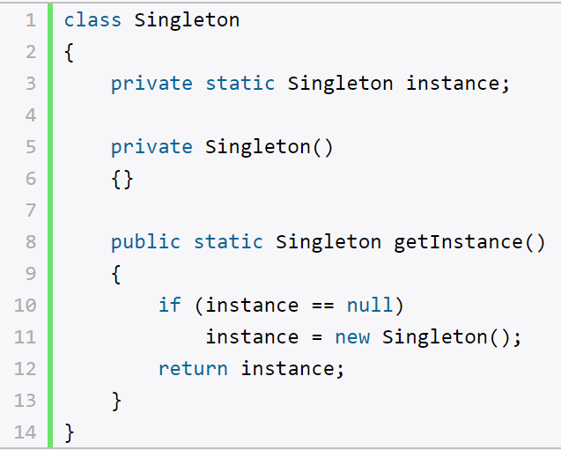

В классе определяется статическая переменная - ссылка на конкретный экземпляр данного объекта и приватный конструктор. В статическом методе getInstance() этот конструктор вызывается для создания объекта, если, конечно, объект отсутствует и равен null.

Реализации singleton:

1. Не потокобезопасная реализация(выше)
2. Потокобезопасная реализация (использование критической секции (lock))

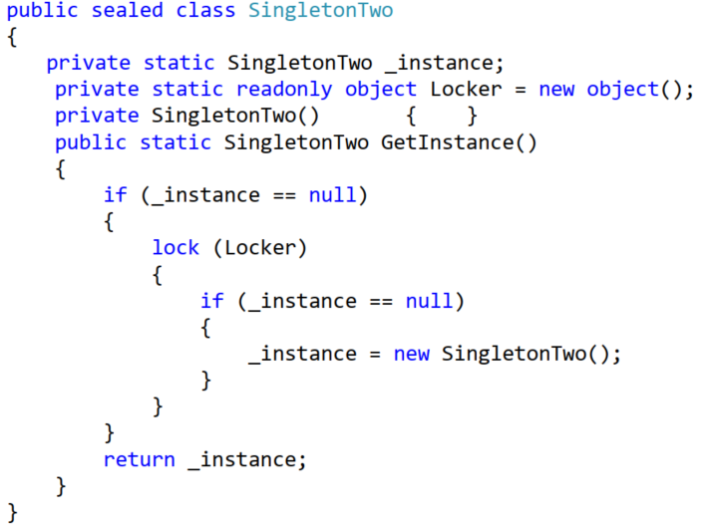

1. Потокобезопасная реализация благодаря свойствам статических полей

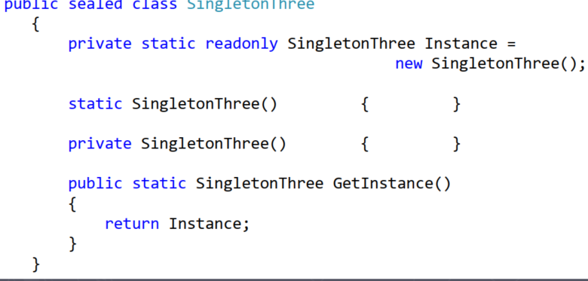

1. Реализация через класс Lazy<T>(гарантирует нам, что объект будет создан только тогда, когда в нем есть необходимость)

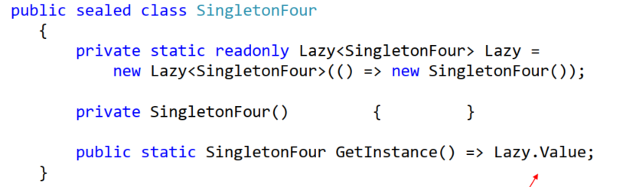

Одиночка: требования к реализации

1. Корректная работа в многопоточной среде
2. «Ленивость» создания экземпляра (желательно)

Одиночка vs статический класс

* Правило: если состояния нет, методов мало – используйте статический класс. Если есть состояние(поля) или необходима реализация интерфейса – одиночка
* Статический класс как фасад для одиночки

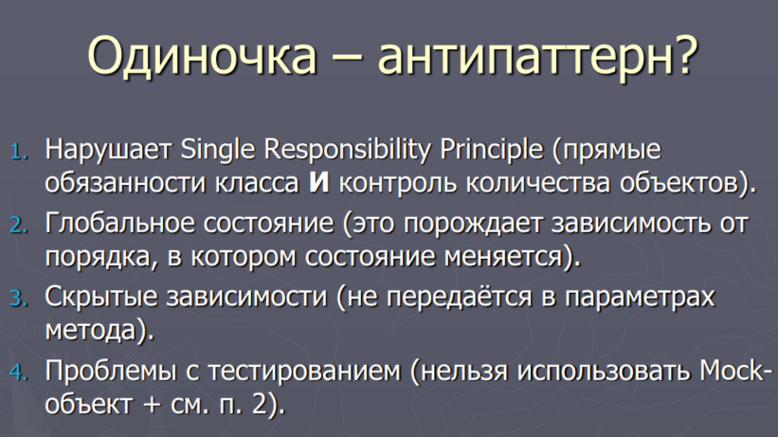

**Lazy initialization**

Приложение может использовать множество классов и объектов. Однако есть вероятность, что не все создаваемые объекты будут использованы. Особенно это касается больших приложений.

Назначение: паттерн позволяет отсрочить действия, связанные с созданием объекта, до момента, когда непосредственно потребуется результат этих действий.

Паттерн используется, если создание объекта связано с большими затратами ресурсов, или если есть вероятность, что объект или его часть не будут использованы.

Допусти у нас есть читатель, который может читать книгу как в бумажном виде из библиотеки либо в электронном варианте. Для получения книги из библиотеки мы создаём библиотеку и потом из неё получаем книгу. В случае если мы выберем чтение в эектронном виде, то объект библиотеки будет создан зря. Для этого мы:

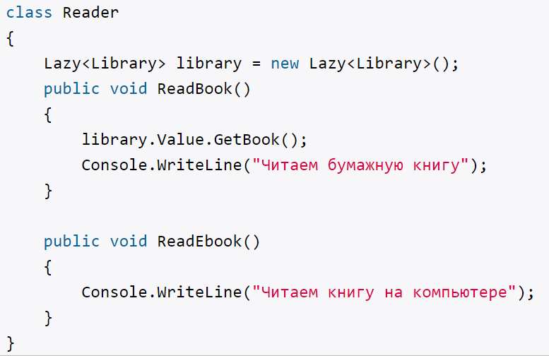

И только в случае чтения бумажной книги будет создан объект библиотека.

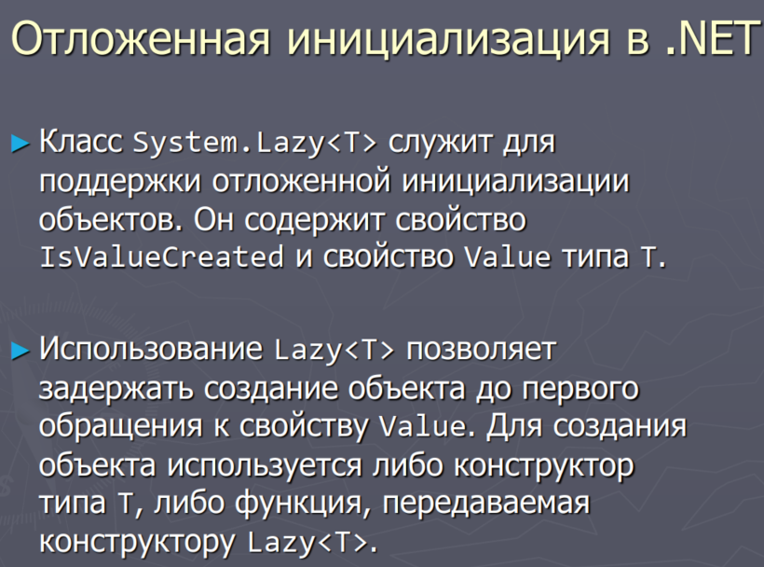

# 38. Структурные паттерны: Adapter, Decorator

Паттерны формируют «универсальный язык» для разработчиков. Следствия:

* Уменьшается время на обсуждение и принятие решения по разработке (общий словарь).
* Формируется одинаковое понимание дизайна
* Улучшается понимание работы сторонних инструментов и библиотек
* Стандартизация кода и проверенные решения

Последствия:

«Бездумное применение паттернов» («шаблонное мышление» и усложнение).-если у тебя в руках молоток, то все предметы вокруг начинают напоминать гвозди.

Программист сам выделяет некоторые шаблоны из своего кода (требуется опыт)

KISS (Keep It Simple, Stupid) - сохранять код программы  
по возможности простым и ясным - упрощение кода  
программы.

Структурные паттерны решают задачи компоновки системы на основе классов и объектов.

Механизмы:

* Наследование
* Композиция

**Adapter**

Паттерн Адаптер (Adapter) предназначен для преобразования интерфейса одного класса в интерфейс другого. Благодаря реализации данного паттерна мы можем использовать вместе классы с несовместимыми интерфейсами.

Когда надо использовать Адаптер?

* Когда необходимо использовать имеющийся класс, но его интерфейс не соответствует потребностям
* Когда надо использовать уже существующий класс совместно с другими классами, интерфейсы которых не совместимы

Формальное определение паттерна на UML выглядит следующим образом:

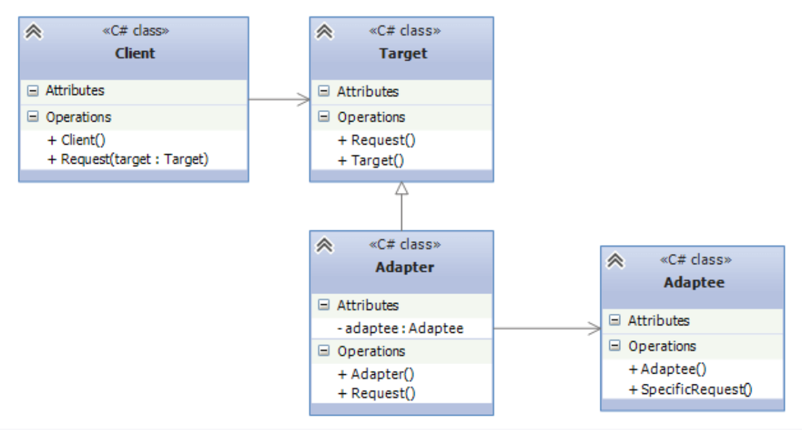Участники

**Target**: представляет объекты, которые используются клиентом

**Client**: использует объекты Target для реализации своих задач

**Adaptee**: представляет адаптируемый класс, который мы хотели бы использовать у клиента вместо объектов Target

**Adapter**: собственно, адаптер, который позволяет работать с объектами Adaptee как с объектами Target.

То есть клиент ничего не знает об Adaptee, он знает и использует только объекты Target. И благодаря адаптеру мы можем на клиенте использовать объекты Adaptee как Target

Теперь разберем реальный пример. Допустим, у нас есть путешественник, который путешествует на машине. Но в какой-то момент ему приходится передвигаться по пескам пустыни, где он не может ехать на машине. Зато он может использовать для передвижения верблюда. Однако в классе путешественника использование класса верблюда не предусмотрено, поэтому нам надо использовать адаптер

Преимущества и недостатки

+Отделяет и скрывает от клиента подробности преобразования различных интерфейсов.

-Усложняет код программы из-за введения дополнительных классов.

**Decorator**

Декоратор (Decorator) представляет структурный шаблон проектирования, который позволяет динамически подключать к объекту дополнительную функциональность.

Для определения нового функционала в классах нередко используется наследование. Декораторы же предоставляет наследованию более гибкую альтернативу, поскольку позволяют динамически в процессе выполнения определять новые возможности у объектов.

**Когда следует использовать декораторы?**

Когда надо динамически добавлять к объекту новые функциональные возможности. При этом данные возможности могут быть сняты с объекта

Когда применение наследования неприемлемо. Например, если нам надо определить множество различных функциональностей и для каждой функциональности наследовать отдельный класс, то структура классов может очень сильно разрастись. Еще больше она может разрастись, если нам необходимо создать классы, реализующие все возможные сочетания добавляемых функциональностей.

Схематически шаблон "Декоратор" можно выразить следующим образом

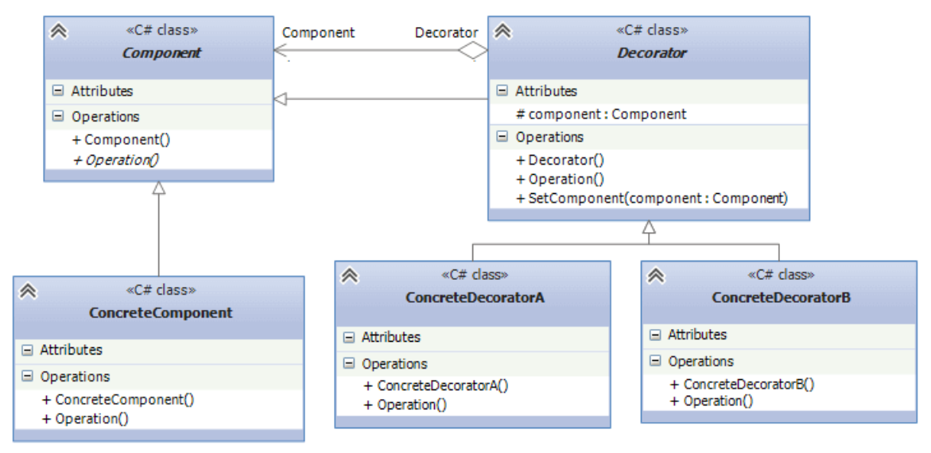Участники

* **Component**: абстрактный класс, который определяет интерфейс для наследуемых объектов
* **ConcreteComponent**: конкретная реализация компонента, в которую с помощью декоратора добавляется новая функциональность
* **Decorator**: собственно, декоратор, реализуется в виде абстрактного класса и имеет тот же базовый класс, что и декорируемые объекты. Поэтому базовый класс Component должен быть по возможности легким и определять только базовый интерфейс.

Класс декоратора также хранит ссылку на декорируемый объект в виде объекта базового класса Component и реализует связь с базовым классом как через наследование, так и через отношение агрегации.

* Классы **ConcreteDecoratorA** и **ConcreteDecoratorB** представляют дополнительные функциональности, которыми должен быть расширен объект ConcreteComponent.

Преимущества и недостатки:

+Большая гибкость, чем у наследования

+Позволяет добавлять возможности на лету.

+можно добавлять несколько новых обязанностей сразу.

+Позволяет иметь несколько мелких объектов вместо одного объекта на все случаи жизни.

-Трудно конфигурировать многократно обёрнутые объекты.

# 39. Структурные паттерны: Composite, Facade

Паттерны формируют «универсальный язык» для разработчиков. Следствия:

* Уменьшается время на обсуждение и принятие решения по разработке (общий словарь).
* Формируется одинаковое понимание дизайна
* Улучшается понимание работы сторонних инструментов и библиотек
* Стандартизация кода и проверенные решения

Последствия:

«Бездумное применение паттернов» («шаблонное мышление» и усложнение).-если у тебя в руках молоток, то все предметы вокруг начинают напоминать гвозди.

Программист сам выделяет некоторые шаблоны из своего кода (требуется опыт)

KISS (Keep It Simple, Stupid) - сохранять код программы  
по возможности простым и ясным - упрощение кода  
программы.

Структурные паттерны решают задачи компоновки системы на основе классов и объектов.

Механизмы:

* Наследование
* Композиция

**Composite**

Паттерн Компоновщик (Composite) объединяет группы объектов в древовидную структуру по принципу "часть-целое и позволяет клиенту одинаково работать как с отдельными объектами, так и с группой объектов.

Образно реализацию паттерна можно представить в виде меню, которое имеет различные пункты. Эти пункты могут содержать подменю, в которых, в свою очередь, также имеются пункты. То есть пункт меню служит с одной стороны частью меню, а с другой стороны еще одним меню. В итоге мы однообразно можем работать как с пунктом меню, так и со всем меню в целом.

Когда использовать компоновщик?

Когда объекты должны быть реализованы в виде иерархической древовидной структуры

Когда клиенты единообразно должны управлять как целыми объектами, так и их составными частями. То есть целое и его части должны реализовать один и тот же интерфейс

С помощью UML шаблон компоновщик можно представить следующим образом:

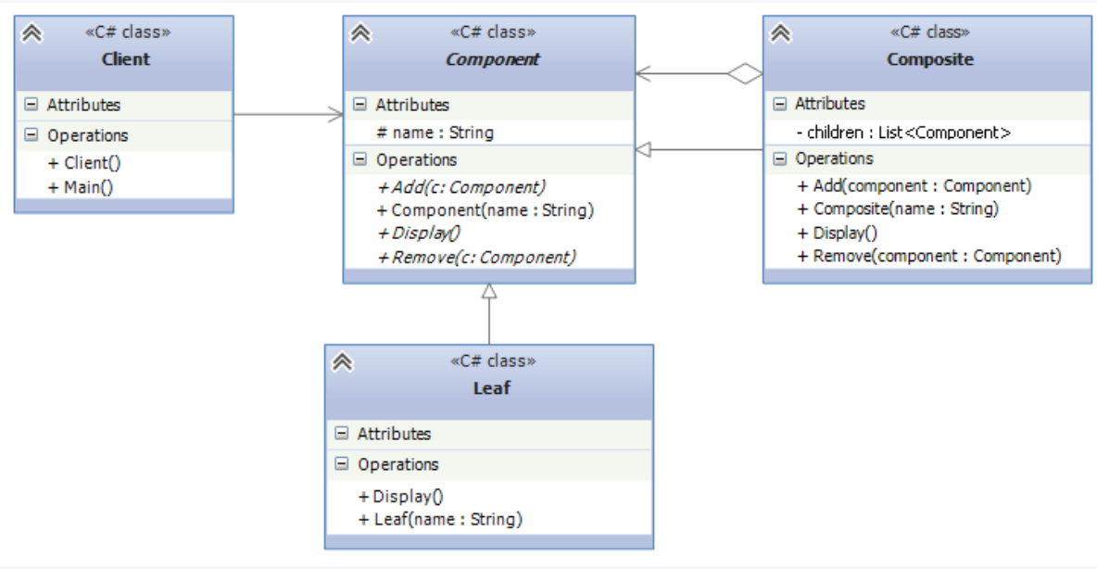Участники

**Component**: определяет интерфейс для всех компонентов в древовидной структуре

**Composite**: представляет компонент, который может содержать другие компоненты и реализует механизм для их добавления и удаления

**Leaf**: представляет отдельный компонент, который не может содержать другие компоненты

**Client**: клиент, который использует компоненты

Рассмотрим простейший пример. Допустим, нам надо создать объект файловой системы. Файловую систему составляют папки и файлы. Каждая папка также может включать в себя папки и файлы. То есть получается древовидная иерархическая структура, где с вложенными папками нам надо работать также, как и с папками, которые их содержат. Для реализации данной задачи и воспользуемся паттерном Компоновщик

В итоге подобная система обладает неплохой гибкостью: если мы захотим добавить новый вид компонентов, нам достаточно унаследовать новый класс от Component.

И также применяя компоновщик, мы легко можем обойти все узлы древовидной структуры.

Преимущества и недостатки:

+ Упрощает архитектуру клиента при работе со сложным деревом компонентов.

+ Облегчает добавление новых видов компонентов.

- Создаёт слишком общий дизайн классов

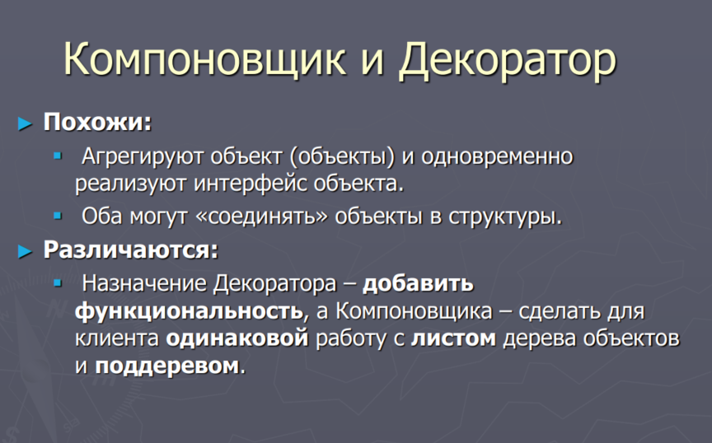

**Faсade**

Фасад (Facade) представляет шаблон проектирования, который позволяет скрыть сложность системы с помощью предоставления упрощенного интерфейса для взаимодействия с ней.

Когда использовать фасад?

Когда имеется сложная система, и необходимо упростить с ней работу. Фасад позволит определить одну точку взаимодействия между клиентом и системой.

Когда надо уменьшить количество зависимостей между клиентом и сложной системой. Фасадные объекты позволяют отделить, изолировать компоненты системы от клиента и развивать и работать с ними независимо.

Когда нужно определить подсистемы компонентов в сложной системе. Создание фасадов для компонентов каждой отдельной подсистемы позволит упростить взаимодействие между ними и повысить их независимость друг от друга.

В UML общую схему фасада можно представить следующим образом:

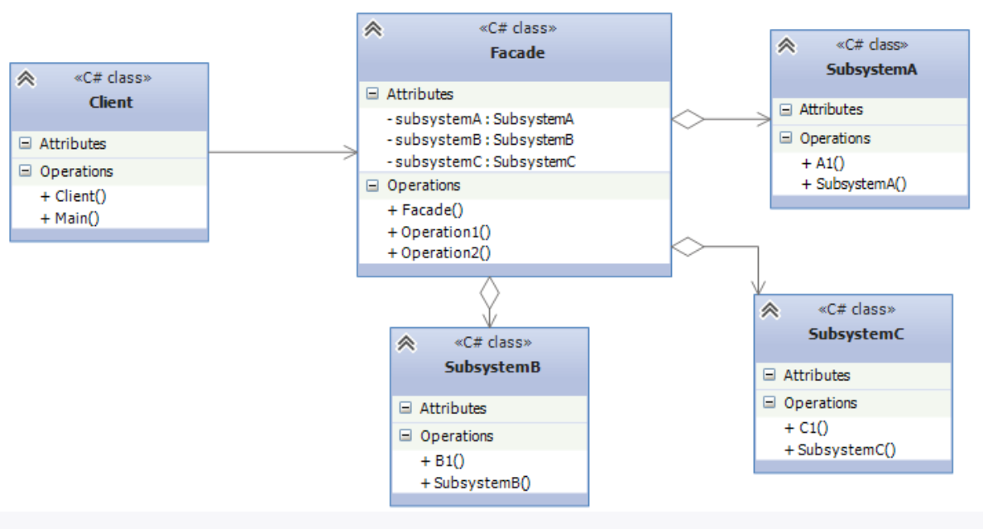Участники

Классы SubsystemA, SubsystemB, SubsystemC и т.д. являются компонентами сложной подсистемы, с которыми должен взаимодействовать клиент

Client взаимодействует с компонентами подсистемы

Facade - непосредственно фасад, который предоставляет интерфейс клиенту для работы с компонентами

Рассмотрим применение паттерна в реальной задаче. Думаю, большинство программистов согласятся со мной, что писать в Visual Studio код одно удовольствие по сравнению с тем, как писался код ранее до появления интегрированных сред разработки. Мы просто пишем код, нажимаем на кнопку и все - приложение готово. В данном случае интегрированная среда разработки представляет собой фасад, который скрывает всю сложность процесса компиляции и запуска приложения.

Преимущества и недостатки:

+Изолирует клиенты от компонентов сложной подсистемы.

-Может стать божественным объектом, привязанным ко всем объектам программы.

# 40. Структурные паттерны: Proxy, Bridge

Паттерны формируют «универсальный язык» для разработчиков. Следствия:

* Уменьшается время на обсуждение и принятие решения по разработке (общий словарь).
* Формируется одинаковое понимание дизайна
* Улучшается понимание работы сторонних инструментов и библиотек
* Стандартизация кода и проверенные решения

Последствия:

«Бездумное применение паттернов» («шаблонное мышление» и усложнение).-если у тебя в руках молоток, то все предметы вокруг начинают напоминать гвозди.

Программист сам выделяет некоторые шаблоны из своего кода (требуется опыт)

KISS (Keep It Simple, Stupid) - сохранять код программы  
по возможности простым и ясным - упрощение кода  
программы.

Структурные паттерны решают задачи компоновки системы на основе классов и объектов.

Механизмы:

* Наследование
* Композиция

**Proxy**

Паттерн Заместитель (Proxy) предоставляет объект-заместитель, который управляет доступом к другому объекту. То есть создается объект-суррогат, который может выступать в роли другого объекта и замещать его.

Когда использовать прокси?

* Когда надо осуществлять взаимодействие по сети, а объект-проси должен имитировать поведения объекта в другом адресном пространстве. Использование прокси позволяет снизить накладные издержки при передачи данных через сеть. Подобная ситуация еще называется **удалённый заместитель (remote proxies)**
* Когда нужно управлять доступом к ресурсу, создание которого требует больших затрат. Реальный объект создается только тогда, когда он действительно может понадобится, а до этого все запросы к нему обрабатывает прокси-объект. Подобная ситуация еще называется **виртуальный заместитель (virtual proxies)**
* Когда необходимо разграничить доступ к вызываемому объекту в зависимости от прав вызывающего объекта. Подобная ситуация еще называется **защищающий заместитель (protection proxies)**
* Когда нужно вести подсчет ссылок на объект или обеспечить потокобезопасную работу с реальным объектом. Подобная ситуация называется **"умные ссылки" (smart reference)**

С помощью UML паттерн может быть описан так:

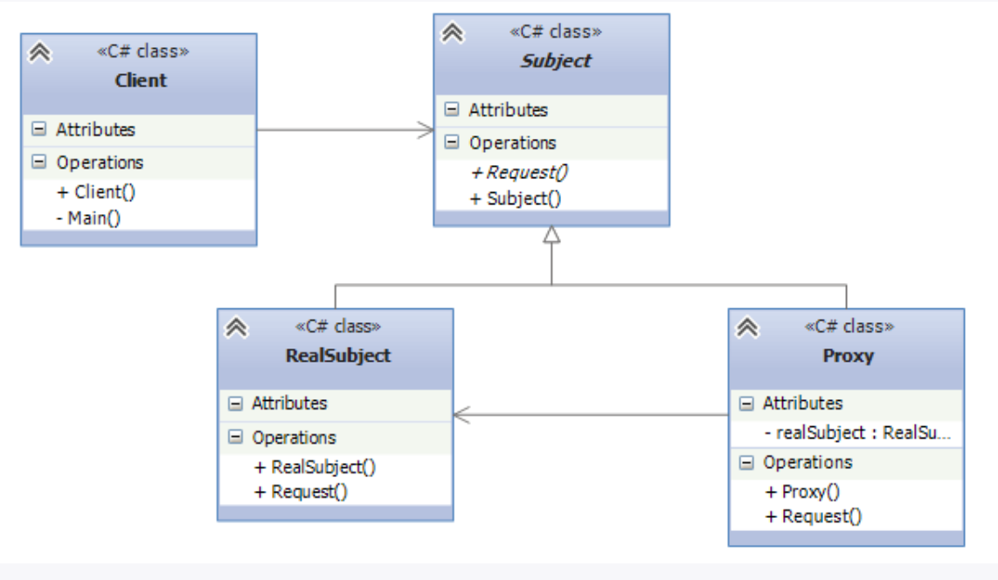

Участники паттерна

**Subject**: определяет общий интерфейс для Proxy и RealSubject. Поэтому Proxy может использоваться вместо RealSubject

**RealSubject**: представляет реальный объект, для которого создается прокси

**Proxy**: заместитель реального объекта. Хранит ссылку на реальный объект, контролирует к нему доступ, может управлять его созданием и удалением. При необходимости Proxy переадресует запросы объекту RealSubject

**Client**: использует объект Proxy для доступа к объекту RealSubject

Преимущества и недостатки:

+ Позволяет контролировать сервисный объект незаметно для клиента.

+ Может работать, даже если сервисный объект ещё не создан.

+ Может контролировать жизненный цикл служебного объекта.

- Усложняет код программы из-за введения дополнительных классов

- Увеличивает время отклика от сервиса.

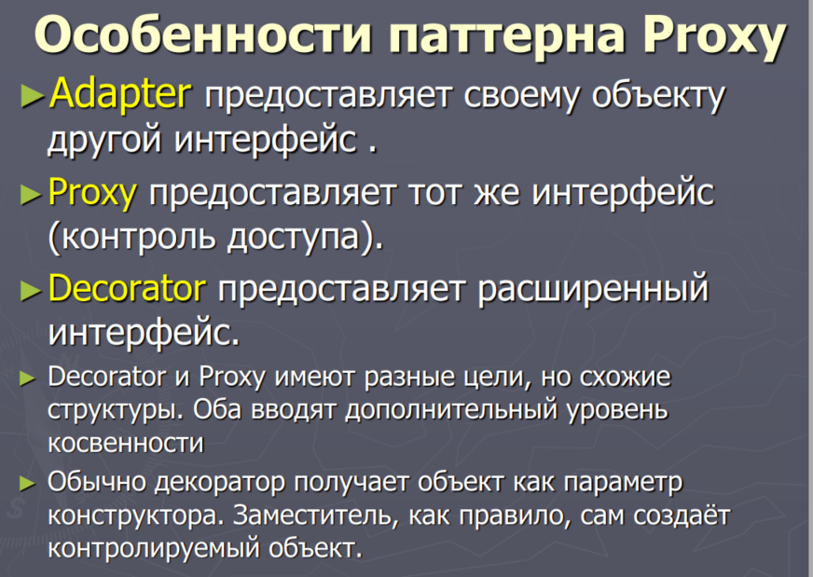

**Bridge**

Мост (Bridge) - структурный шаблон проектирования, который позволяет отделить абстракцию от реализации таким образом, чтобы и абстракцию, и реализацию можно было изменять независимо друг от друга.

Даже если мы отделим абстракцию от конкретных реализаций, то у нас все равно все наследуемые классы будут жестко привязаны к интерфейсу, определяемому в базовом абстрактном классе. Для преодоления жестких связей и служит паттерн Мост.

Когда использовать данный паттерн?

Когда надо избежать постоянной привязки абстракции к реализации

Когда наряду с реализацией надо изменять и абстракцию независимо друг от друга. То есть изменения в абстракции не должно привести к изменениям в реализации

Общая реализация паттерна состоит в объявлении классов абстракций и классов реализаций в отдельных параллельных иерархиях классов.

Представление паттерна с помощью UML:

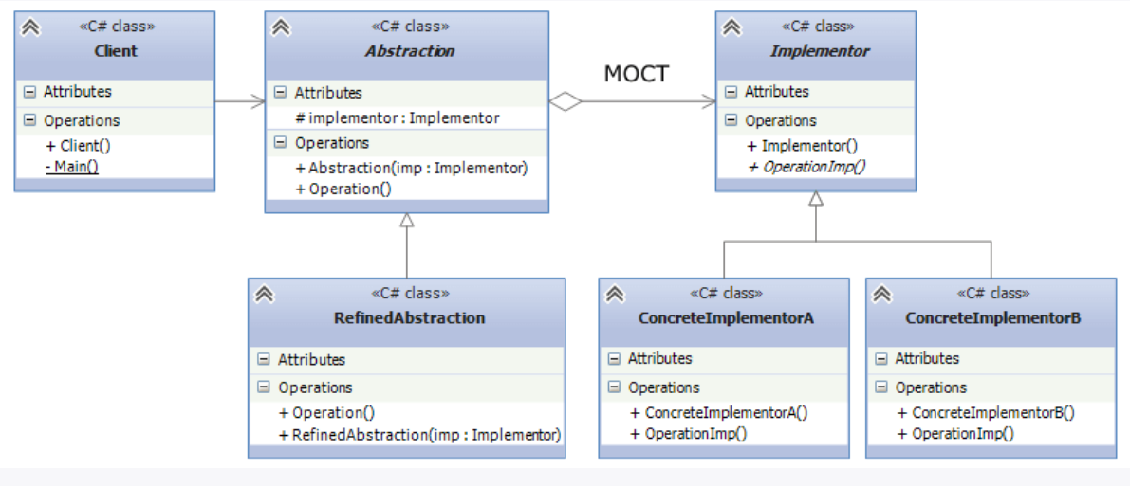

Связь агрегации между классами Abstraction и Implementor фактически и представляет некоторый мост между двумя параллельными иерархиями классов. Собственно, поэтому паттерн получил название Мост.

Участники

* **Abstraction**: определяет базовый интерфейс и хранит ссылку на объект Implementor. Выполнение операций в Abstraction делегируется методам объекта Implementor
* **RefinedAbstraction**: уточненная абстракция, наследуется от Abstraction и расширяет унаследованный интерфейс
* **Implementor**: определяет базовый интерфейс для конкретных реализаций. Как правило, Implementor определяет только примитивные операции. Более сложные операции, которые базируются на примитивных, определяются в Abstraction
* **ConcreteImplementorA** и **ConcreteImplementorB**: конкретные реализации, которые унаследованы от Implementor
* **Client**: использует объекты Abstraction

Теперь рассмотрим реальное применение. Существует множество программистов, но одни являются фрилансерами, кто-то работает в компании инженером, кто-то совмещает работу в компании и фриланс. Таким образом, вырисовывается иерархия различных классов программистов. Но эти программисты могут работать с различными языками и технологиями. И в зависимости от выбранного языка деятельность программиста будет отличаться. Для решения описания данной задачи в программе на C# используем паттерн Мост.

Таким образом, благодаря применению паттерна реализация отделяется от абстракции. Мы можем развивать независимо две параллельные иерархии. Устраняются зависимости между реализацией и абстракцией во время компиляции, и мы можем менять конкретную реализацию во время выполнения.

Преимущества и недостатки:

+ Позволяет строить платформо-независимые программы.

+скрывает лишние или опасные детали реализации от клиентского кода.

+Реализует принцип открытости/закрытости

-Усложняет код программы из-завведения дополнительных классов.

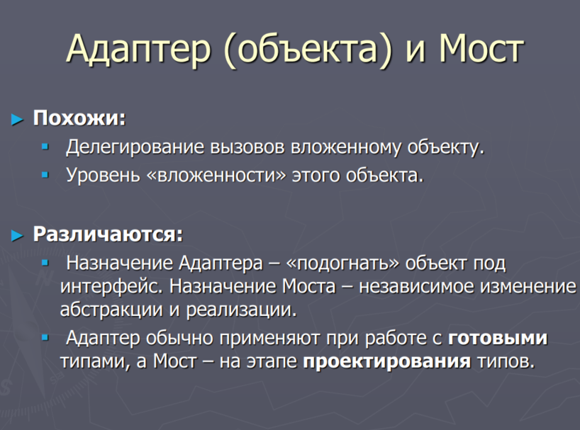

# 41. Паттерны поведения: Chain of Responsibility, Command

Паттерны формируют «универсальный язык» для разработчиков. Следствия:

* Уменьшается время на обсуждение и принятие решения по разработке (общий словарь).
* Формируется одинаковое понимание дизайна
* Улучшается понимание работы сторонних инструментов и библиотек
* Стандартизация кода и проверенные решения

Последствия:

«Бездумное применение паттернов» («шаблонное мышление» и усложнение).-если у тебя в руках молоток, то все предметы вокруг начинают напоминать гвозди.

Программист сам выделяет некоторые шаблоны из своего кода (требуется опыт)

KISS (Keep It Simple, Stupid) - сохранять код программы  
по возможности простым и ясным - упрощение кода  
программы.

Паттерны поведения используются для организации управления и объединения различных вариантов поведения объектов.

**Chain of responsibility**

Цепочка Обязанностей (Chain of responsibility) - поведенческий шаблон проектирования, который позволяет избежать жесткой привязки отправителя запроса к получателю, позволяя нескольким объектам обработать запрос. Все возможные обработчики запроса образуют цепочку, а сам запрос перемещается по этой цепочке, пока одини42 из ее объектов не обработает запрос. Каждый объект при получении запроса выбирает, либо обработать запрос, либо передать выполнение запроса следующему по цепочке.

**Когда применяется цепочка обязанностей?**

* Когда имеется более одного объекта, который может обработать определенный запрос
* Когда надо передать запрос на выполнение одному из нескольких объект, точно не определяя, какому именно объекту
* Когда набор объектов задается динамически

UML-представление паттерна:

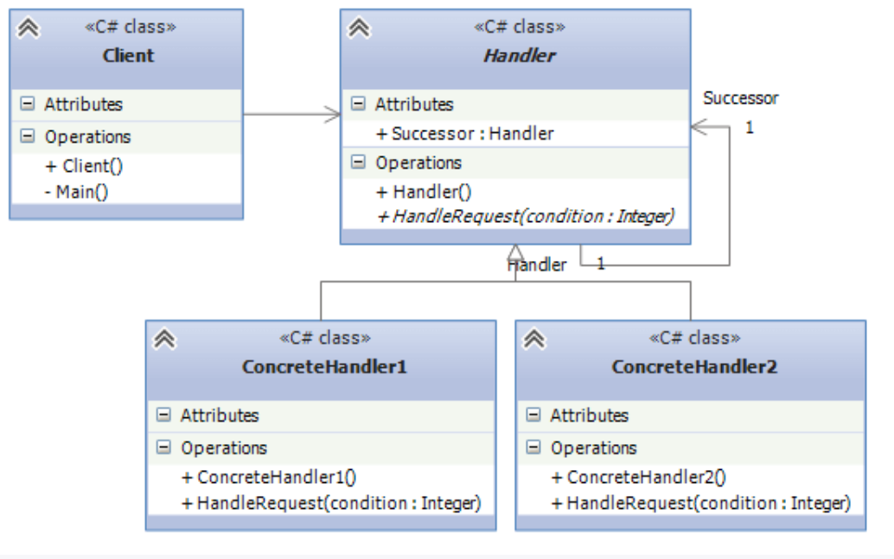

**Участники**

* **Handler**: определяет интерфейс для обработки запроса. Также может определять ссылку на следующий обработчик запроса
* **ConcreteHandler1** и **ConcreteHandler2**: конкретные обработчики, которые реализуют функционал для обработки запроса. При невозможности обработки и наличия ссылки на следующий обработчик, передают запрос этому обработчику

В данном случае для простоты примера в качестве параметра передается некоторое число, и в зависимости от значения данного числа обработчики и принимают решения об обработке запроса.

* **Client**: отправляет запрос объекту Handler

То есть у нас образуется небольшая цепочка обработки запроса:

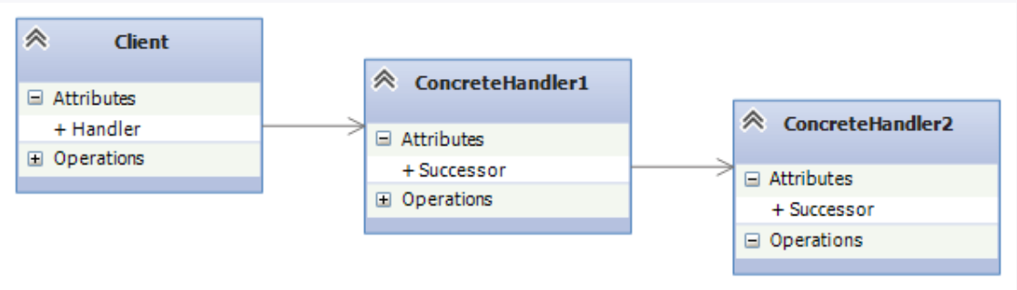

Использование цепочки обязанностей дает нам следующие преимущества:

* Ослабление связанности между объектами. Отправителю и получателю запроса ничего не известно друг о друге. Клиенту неизветна цепочка объектов, какие именно объекты составляют ее, как запрос в ней передается. Принцип единственной обязанности.
* В цепочку с легкостью можно добавлять новые типы объектов, которые реализуют общий интерфейс. Принцип открытости/закрытости

В то же время у паттерна есть недостаток: никто не гарантирует, что запрос в конечном счете будет обработан. Если необходимого обработчика в цепочки не оказалось, то запрос просто выходит из цепочки и остается необработанным.

При этом преимуществом цепочки является и то, что она позволяет расположить последовательность объектов-обработчиков в ней в зависимости от их приоритета.

Использование паттерна довольно часто встречается в нашей жизни. Достаточно распространена ситуация, когда чиновники перекладывают друг на друга по цепочке выполнения какого-нибудь дела, и оно в конце концов оказывается не выполненным. Или когда мы идем в поликлинику, но при этом точно не знаем характер заболевания. В этом случае мы идем к терапевту, а он в зависимости от заболевания уже может либо сам лечить, либо отправить на лечение другим специализированным врачам.

**Command**

Паттерн "Команда" (Command) позволяет инкапсулировать запрос на выполнение определенного действия в виде отдельного объекта. Этот объект запроса на действие и называется командой. При этом объекты, инициирующие запросы на выполнение действия, отделяются от объектов, которые выполняют это действие.

Команды могут использовать параметры, которые передают ассоциированную с командой информацию. Кроме того, команды могут ставиться в очередь и также могут быть отменены.

Когда использовать команды?

Когда надо передавать в качестве параметров определенные действия, вызываемые в ответ на другие действия. То есть когда необходимы функции обратного действия в ответ на определенные действия.

Когда необходимо обеспечить выполнение очереди запросов(выполнять их по расписанию, передавать по сети), а также их возможную отмену.

Когда надо поддерживать логгирование изменений в результате запросов. Использование логов может помочь восстановить состояние системы - для этого необходимо будет использовать последовательность запротоколированных команд.

Схематично в UML паттерн Команда представляется следующим образом:

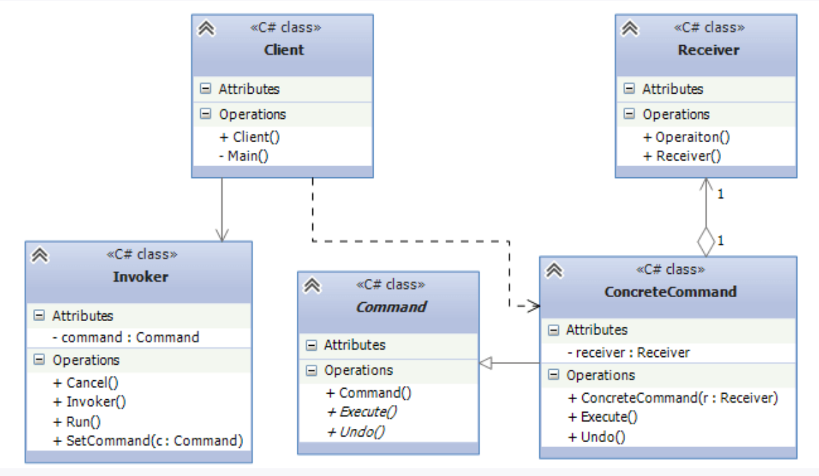

Участники

* Command: интерфейс, представляющий команду. Обычно определяет метод Execute()для выполнения действия, а также нередко включает метод Undo(), реализация которого должна заключаться в отмене действия команды
* ConcreteCommand: конкретная реализация команды, реализует метод Execute(), в котором вызывается определенный метод, определенный в классе Receiver
* Receiver: получатель команды. Определяет действия, которые должны выполняться в результате запроса.
* Invoker: инициатор команды - вызывает команду для выполнения определенного запроса
* Client: клиент - создает команду и устанавливает ее получателя с помощью метода SetCommand()

Таким образом, инициатор, отправляющий запрос, ничего не знает о получателе, который и будет выполнять команду. Кроме того, если нам потребуется применить какие-то новые команды, мы можем просто унаследовать классы от абстрактного класса Command и реализовать его методы Execute и Undo.

В программах на C# команды находят довольно широкое применение. Так, в технологии WPF и других технологиях, которые используют XAML и подход MVVM, на командах во многом базируется взаимодействие с пользователем.

Преимущества и недостатки:

+ убирает прямую зависимость между объектами, вызывающими операции, и объектами, которые их непосредственно выполняют.

+ позволяет реализовать простую отмену и повтор операций.

+ позволяет реализовать отложенный запуск операций

+ позволяет собирать сложные команды из простых

+ реализует принцип открытости/закрытости

- Усложняет код программы из-за введения множества дополнительных классов

# 42. Паттерны поведения: Iterator, Mediator, Visitor

Паттерны формируют «универсальный язык» для разработчиков. Следствия:

* Уменьшается время на обсуждение и принятие решения по разработке (общий словарь).
* Формируется одинаковое понимание дизайна
* Улучшается понимание работы сторонних инструментов и библиотек
* Стандартизация кода и проверенные решения

Последствия:

«Бездумное применение паттернов» («шаблонное мышление» и усложнение).-если у тебя в руках молоток, то все предметы вокруг начинают напоминать гвозди.

Программист сам выделяет некоторые шаблоны из своего кода (требуется опыт)

KISS (Keep It Simple, Stupid) - сохранять код программы  
по возможности простым и ясным - упрощение кода  
программы.

Паттерны поведения используются для организации управления и объединения различных вариантов поведения объектов.

Паттерн Итератор (Iterator) предоставляет абстрактный интерфейс для последовательного доступа ко всем элементам составного объекта без раскрытия его внутренней структуры.

Наверное, всем программистам, работающим с языком C#, приходилось иметь дело с циклом foreach, который перебирает объекты в массиве или коллекции. При этом встроенных классов коллекций существует множество, и каждая из них отличается по своей структуре и поведению.

Ключевым моментом, который позволяет осуществить перебор коллекций с помощью foreach, является применения этими классами коллекций паттерна итератор, или проще говоря пары интерфейсов IEnumerable / IEnumerator. Интерфейс IEnumerator определяет функционал для перебора внутренних объектов в контейнере. А интерфейс IEnumerable использует IEnumerator для получения итератора для конкретного типа объекта.

Используя данные интерфейсы, мы можем свести к одному шаблону - с помощью цикла foreach - любые составные объекты.

**Когда использовать итераторы?**

* Когда необходимо осуществить обход объекта без раскрытия его внутренней структуры
* Когда имеется набор составных объектов, и надо обеспечить единый интерфейс для их перебора
* Когда необходимо предоставить несколько альтернативных вариантов перебора одного и того же объекта

С помощью схем UML итераторы можно описать так:

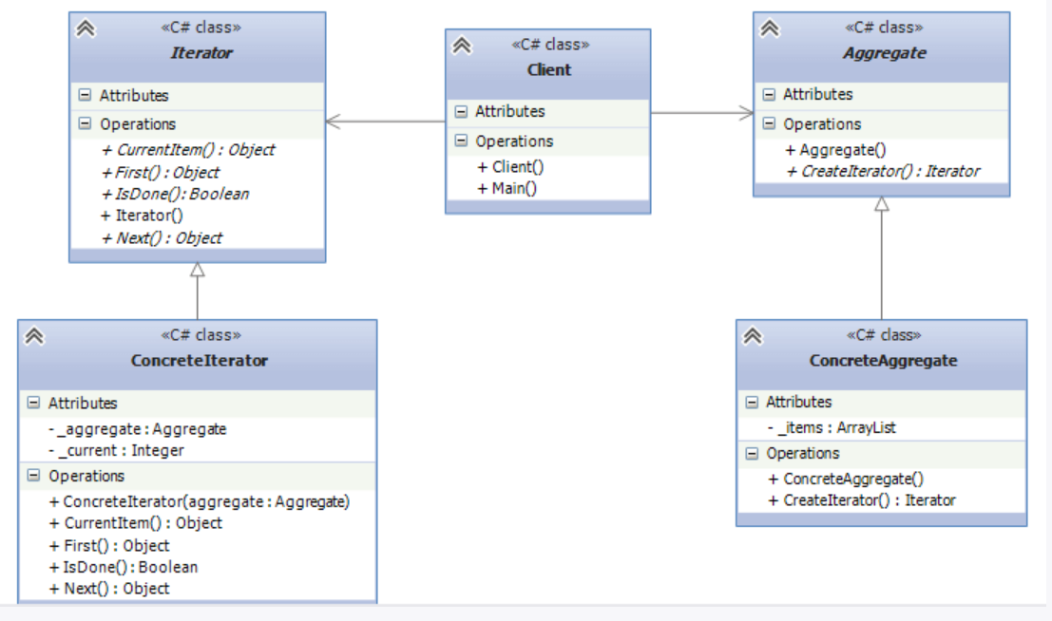

**Участники**

* **Iterator**: определяет интерфейс для обхода составных объектов
* **Aggregate**: определяет интерфейс для создания объекта-итератора
* **ConcreteIterator**: конкретная реализация итератора для обхода объекта Aggregate. Для фиксации индекса текущего перебираемого элемента использует целочисленную переменную _current
* **ConcreteAggregate**: конкретная реализация Aggregate. Хранит элементы, которые надо будет перебирать
* **Client**: использует объект Aggregate и итератор для его обхода

Преимущества и недостатки:

+ Упрощает классы хранения данных

+ Позволяет реализовать различные способы обхода структуры данных

+ Позволяет одновременно перемещаться по структуре данных в разные стороны.

- Не оправдан, если можно обойтись простым циклом.

**Mediator**

Паттерн Посредник (Mediator) представляет такой шаблон проектирования, который обеспечивает взаимодействие множества объектов без необходимости ссылаться друг на друга. Тем самым достигается слабосвязанность взаимодействующих объектов.

Когда используется паттерн Посредник?

* Когда имеется множество взаимосвязаных объектов, связи между которыми сложны и запутаны.
* Когда необходимо повторно использовать объект, однако повторное использование затруднено в силу сильных связей с другими объектами.

Схематично с помощью UML паттерн можно описать следующим образом:

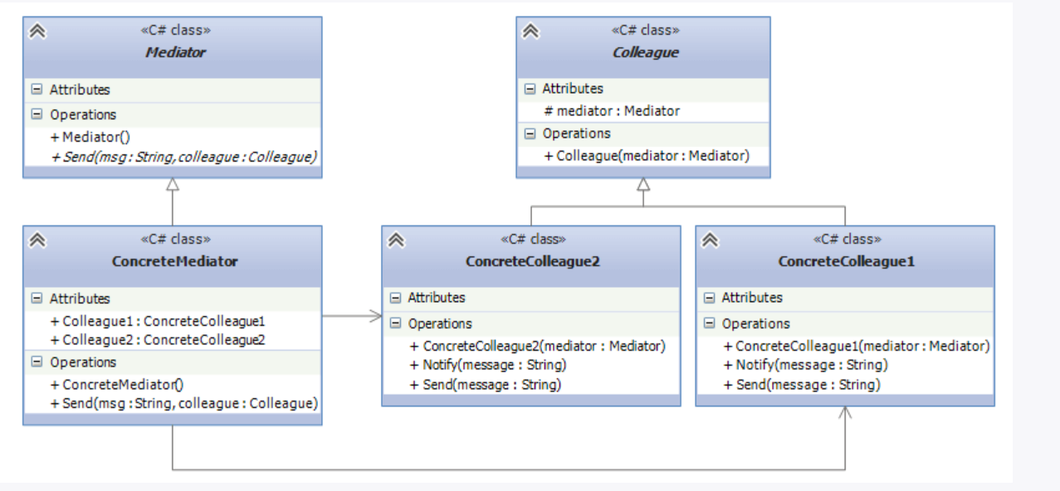

**Участники**

* **Mediator**: представляет интерфейс для взаимодействия с объектами Colleague
* **Colleague**: представляет интерфейс для взаимодействия с объектом Mediator
* **ConcreteColleague1** и **ConcreteColleague2**: конкретные классы коллег, которые обмениваются друг с другом через объект Mediator
* **ConcreteMediator**: конкретный посредник, реализующий интерфейс типа Mediator

Рассмотрим реальный пример. Система создания программных продуктов включает ряд акторов: заказчики, программисты, тестировщики и так далее. Но нередко все эти акторы взаимодействуют между собой не непосредственно, а опосредованно через менеджера проектов. То есть менеджер проектов выполняет роль посредника.

Преимущества и недостатки:

+ Устраняет зависимости между компонентами, позволяя повторно их использовать.

+ Упрощает взаимодействие между компонентами.

+ Централизует управление в одно месте.

- Посредник может сильно раздуться.

**Visitor**

Паттерн Посетитель (Visitor) позволяет определить операцию для объектов других классов без изменения этих классов.

При использовании паттерна Посетитель определяются две иерархии классов: одна для элементов, для которых надо определить новую операцию, и вторая иерархия для посетителей, описывающих данную операцию.

Когда использовать данный паттерн?

* Когда имеется много объектов разнородных классов с разными интерфейсами, и требуется выполнить ряд операций над каждым из этих объектов
* Когда классам необходимо добавить одинаковый набор операций без изменения этих классов
* Когда часто добавляются новые операции к классам, при этом общая структура классов стабильна и практически не изменяется

Общая структура классов паттерна, описанная с помощью диаграмм UML:

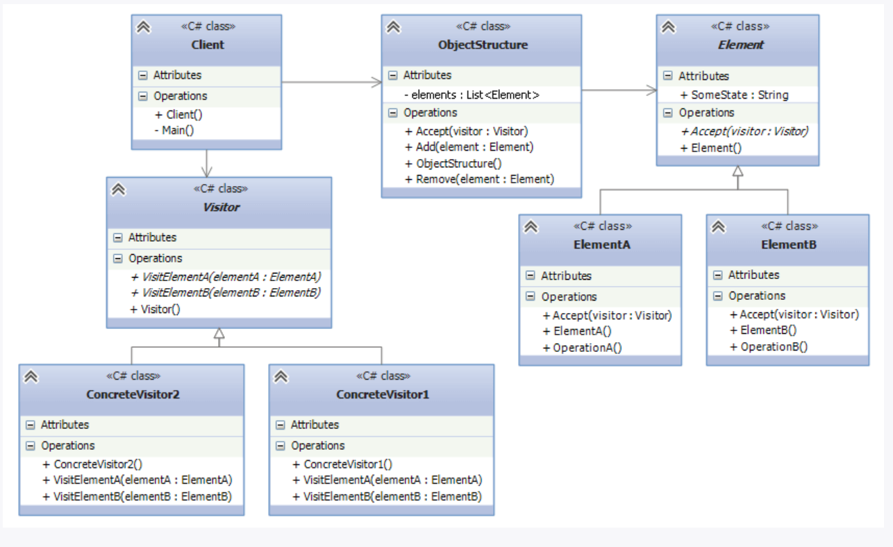**Участники**

* **Visitor**: интерфейс посетителя, который определяет метод Visit() для каждого объекта Element
* **ConcreteVisitor1 / ConcreteVisitor2**: конкретные классы посетителей, реализуют интерфейс, определенный в Visitor.
* **Element**: определяет метод Accept(), в котором в качестве параметра принимается объект Visitor
* **ElementA / ElementB**: конкретные элементы, которые реализуют метод Accept()
* **ObjectStructure**: некоторая структура, которая хранит объекты Element и предоставляет к ним доступ. Это могут быть и простые списки, и сложные составные структуры в виде деревьев

Сущность работы паттерна состоит в том, что вначале создает объект посетителя, который обходит или посещает все элементы в структуре ObjectStructure, у которой вызывается метод Accept():

При посещении каждого элемента посещаемый элемент вызывает у посетителя метод, соответствующий данному элементу

В этот метод элемент передает ссылку на себя, чтобы посетитель мог получить доступ к состоянию элемента. А в самом посетителе уже могут вызываться методы элемента или производиться различные действия над элементом

Данная техника еще называется двойной диспетчеризацией (double dispatch), когда выполнение операции зависит от имени запроса и двух типов получателей (объект Visitor и объект Element).

Преимущества и недостатки

+ Упрощает добавление операций, работающих со сложными структурами объектов.

+ Объединяет родственные операции в одном классе.

+ Посетитель может накапливать состояние при обходе структуры компонентов.

- Паттерн не оправдан, если иерархия компонентов часто меняется.

- Может привести к нарушению инкапсуляции компонентов.

Посетитель – расширенный аналог комманды (способен работать сразу с несколькими видами получателей).

Посетитель + Итератор

Посетитель + Компоновщик

# 43. Паттерны поведения: Memento, Observer, Null Object, Strategy

Паттерны формируют «универсальный язык» для разработчиков. Следствия:

* Уменьшается время на обсуждение и принятие решения по разработке (общий словарь).
* Формируется одинаковое понимание дизайна
* Улучшается понимание работы сторонних инструментов и библиотек
* Стандартизация кода и проверенные решения

Последствия:

«Бездумное применение паттернов» («шаблонное мышление» и усложнение).-если у тебя в руках молоток, то все предметы вокруг начинают напоминать гвозди.

Программист сам выделяет некоторые шаблоны из своего кода (требуется опыт)

KISS (Keep It Simple, Stupid) - сохранять код программы  
по возможности простым и ясным - упрощение кода  
программы.

Паттерны поведения используются для организации управления и объединения различных вариантов поведения объектов.

**Memento**

Паттерн Хранитель (Memento) позволяет выносить внутреннее состояние объекта за его пределы для последующего возможного восстановления объекта без нарушения принципа инкапсуляции.

Когда использовать Memento?

* Когда нужно сохранить состояние объекта для возможного последующего восстановления
* Когда сохранение состояния должно проходить без нарушения принципа инкапсуляции

То есть ключевыми понятиями для данного паттерна являются **сохранение внутреннего состояния** и **инкапсуляция**, и важно соблюсти баланс между ними. Паттерн Memento фиксирует и сохраняет за пределами объекта его внутреннее состояние так, чтобы позже этот объект можно было бы восстановить в таком же состоянии. Этот паттерн часто используется механиками-любителями для ремонта барабанных тормозов на своих автомобилях. Барабаны удаляются с обеих сторон, чтобы сделать видимыми правые и левые тормоза. При этом разбирается только одна сторона, другая же служит напоминанием (Memento) о том, как части тормозной системы тормозной системы собраны вместе. Только после того, как завершена работа с одной стороны, разбирается другая сторона. При этом в качестве Memento выступает уже первая сторона.

С помощью диаграмм структуру паттерна можно изобразить следующим образом:

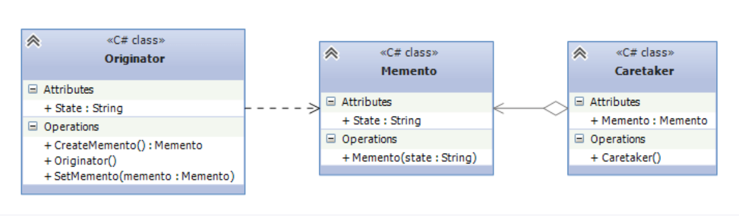

**Участники**

* **Memento**: хранитель, который сохраняет состояние объекта Originator и предоставляет полный доступ только этому объекту Originator
* **Originator**: создает объект хранителя для сохранения своего состояния
* **Caretaker**: выполняет только функцию хранения объекта Memento, в то же время у него нет полного доступа к хранителю и никаких других операций над хранителем, кроме собственно сохранения, он не производит

Преимущества и недостатки:

+ Не нарушает инкапсуляции исходного объекта

+ Упрощает структуру исходного объекта

- Требует много памяти

**Observer**

Паттерн "Наблюдатель" (Observer) представляет поведенческий шаблон проектирования, который использует отношение "один ко многим". В этом отношении есть один наблюдаемый объект и множество наблюдателей. И при изменении наблюдаемого объекта автоматически происходит оповещение всех наблюдателей.

Данный паттерн еще называют Publisher-Subscriber (издатель-подписчик), поскольку отношения издателя и подписчиков характеризуют действие данного паттерна: подписчики подписываются email-рассылку определенного сайта. Сайт-издатель с помощью email-рассылки уведомляет всех подписчиков о изменениях. А подписчики получают изменения и производят определенные действия: могут зайти на сайт, могут проигнорировать уведомления и т.д.

**Когда использовать паттерн Наблюдатель?**

* Когда система состоит из множества классов, объекты которых должны находиться в согласованных состояниях
* Когда общая схема взаимодействия объектов предполагает две стороны: одна рассылает сообщения и является главным, другая получает сообщения и реагирует на них. Отделение логики обеих сторон позволяет их рассматривать независимо и использовать отдельно друга от друга.
* Когда существует один объект, рассылающий сообщения, и множество подписчиков, которые получают сообщения. При этом точное число подписчиков заранее неизвестно и процессе работы программы может изменяться.

С помощью диаграмм UML данный шаблон можно выразить следующим образом:

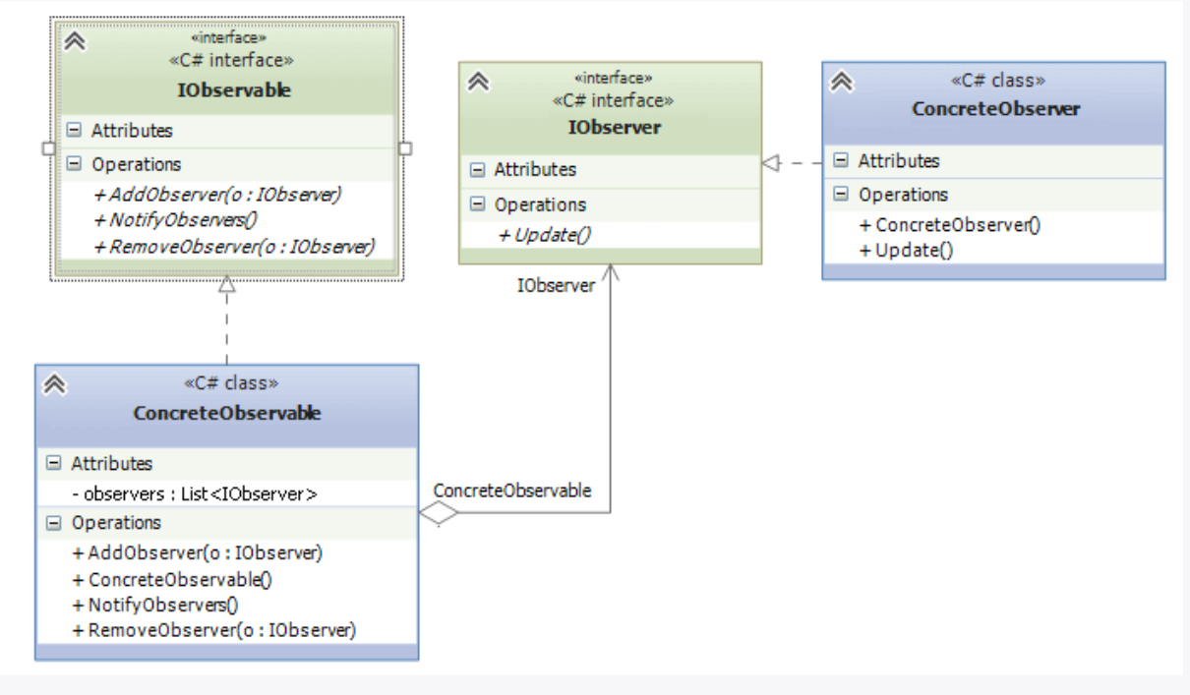

**Участники**

* **IObservable**: представляет наблюдаемый объект. Определяет три метода: AddObserver() (для добавления наблюдателя), RemoveObserver() (удаление набюдателя) и NotifyObservers() (уведомление наблюдателей)
* **ConcreteObservable**: конкретная реализация интерфейса IObservable. Определяет коллекцию объектов наблюдателей.
* **IObserver**: представляет наблюдателя, который подписывается на все уведомления наблюдаемого объекта. Определяет метод Update(), который вызывается наблюдаемым объектом для уведомления наблюдателя.
* **ConcreteObserver**: конкретная реализация интерфейса IObserver.

При этом наблюдаемому объекту не надо ничего знать о наблюдателе кроме того, что тот реализует метод Update(). С помощью отношения агрегации реализуется слабосвязанность обоих компонентов. Изменения в наблюдаемом объекте не виляют на наблюдателя и наоборот.

В определенный момент наблюдатель может прекратить наблюдение. И после этого оба объекта - наблюдатель и наблюдаемый могут продолжать существовать в системе независимо друг от друга.

Преимущества и недостатки:

+ Издатели не зависят от конкретных классов подписчиков и наоборот.

+ Вы можете подписывать и отписывать получателей на лету

+ Реализует принцип открытости/закрытости

- Подписчики оповещаются в случайном порядке

**Null Object**

Нулевой объект – это объект с заданным нейтральным поведением, использование которого позволяет заменить условные операторы (проверки на null) полиморфизмом. (Не классический паттерн).

Создаётся абстрактный класс с методом. Далее другие классы, наследуя абстрактный класс – переопределяют метод. Далее создаётся фабрика, в которой с помощью case или if выстраивается логика, в случае если объект будет null то определёный класс (с помощью полиморфизма) выполнит нужный метод.

**Strategy**

Паттерн Стратегия (Strategy) представляет шаблон проектирования, который определяет набор алгоритмов, инкапсулирует каждый из них и обеспечивает их взаимозаменяемость. В зависимости от ситуации мы можем легко заменить один используемый алгоритм другим. При этом замена алгоритма происходит независимо от объекта, который использует данный алгоритм.

**Когда использовать стратегию?**

* Когда есть несколько родственных классов, которые отличаются поведением. Можно задать один основной класс, а разные варианты поведения вынести в отдельные классы и при необходимости их применять
* Когда необходимо обеспечить выбор из нескольких вариантов алгоритмов, которые можно легко менять в зависимости от условий
* Когда необходимо менять поведение объектов на стадии выполнения программы
* Когда класс, применяющий определенную функциональность, ничего не должен знать о ее реализации

Формально паттерн Стратегия можно выразить следующей схемой UML:

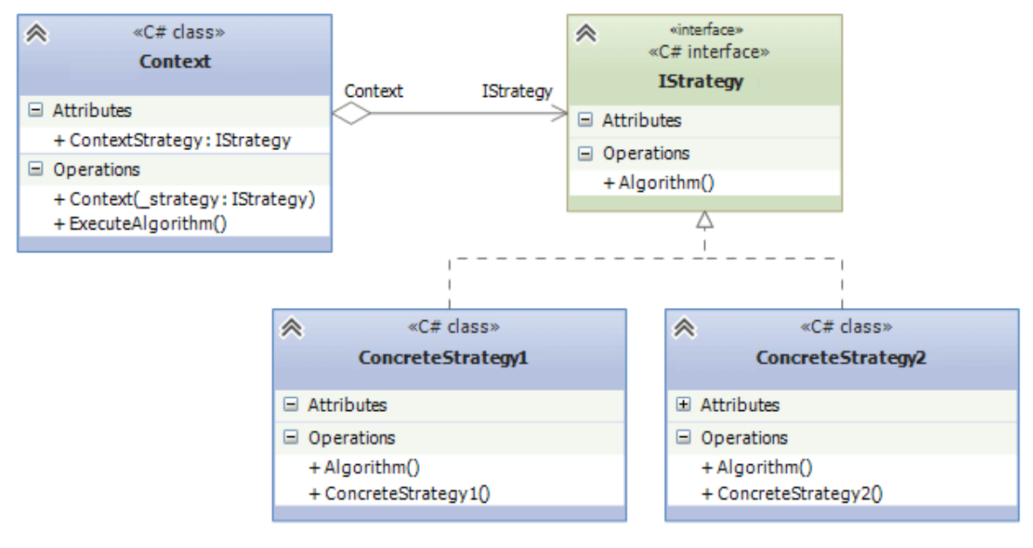

**Участники**

Как видно из диаграммы, здесь есть следующие участники:

* Интерфейс IStrategy, который определяет метод Algorithm(). Это общий интерфейс для всех реализующих его алгоритмов. Вместо интерфейса здесь также можно было бы использовать абстрактный класс.
* Классы ConcreteStrategy1 и ConcreteStrategy, которые реализуют интерфейс IStrategy, предоставляя свою версию метода Algorithm(). Подобных классов-реализаций может быть множество.
* Класс Context хранит ссылку на объект IStrategy и связан с интерфейсом IStrategy отношением агрегации.

Преимущества и недостатки:

+Горячая замена алгоритмов на лету.

+Изолирует код и данные адгоритмов от остальных классов.

+Уход от наследования к делегированию.

+Реализует принцип открытости/закрытости

-Усложняет программу за счёт дополнительных классов.

-Клиент должен знать, в чём состоит разница между стратегиями, чтобы выбрать подходящую.

# 44. Принципы проектирования SOLID.

SOLID – это 5 принципов объектно-ориентированного программирования, описывающих архитектуру программного обеспечения. Вы можете заметить, что все шаблоны проектирования (паттерны) основаны на этих принципах. Аббревиатура SOLID расшифровывается как:

* S (The Single Responsibility Principle) - принцип единой ответственности (SRP).
* (The Open Closed Principle) - обозначает принцип открытости/закрытости (OCP).
* L (The Liskov Substitution Principle) – принцип подстановки Лисков, описывающий возможности заменяемости экземпляров объектов (LSP).
* I (The Interface Segregation Principle) - принцип разделения интерйесов (ISP).
* D (The Dependency Inversion Principle) - принцип инверсии зависимостей (DIP)

**Single Responsibility**

Этот принцип означает, что каждый класс или подобная структура в вашем коде должна отвечать только за одну цель. Все члены этого класса должны быть связаны одной целью. Наш класс не должен быть похож на швейцарский нож, в котором при изменении одного из членов нужно изменять весь инструментарий. Это не означает, что ваши классы должны содержать только один метод или свойство. Может быть много членов, если они относятся к единой ответственности.

Принцип единой ответственности дает нам хороший способ определения классов на этапе проектирования приложения и заставляет вас думать о всех способах изменения класса. Хорошее разделение обязанностей выполняется только тогда, когда имеется полная картина того, как приложение должно работать.

**Open Closed**

Главной концепцией данного принципа является то, что класс должен быть открыт для расширений, но закрыт от модификаций. Наш модуль должен быть разработан так, чтобы новая функциональность могла быть добавлена только при создании новых требований. «Закрыт для модификации» означает, что мы уже разработали класс, и он прошел модульное тестирование. Мы не должны менять его, пока не найдем ошибки. Как говорится, класс должен быть открытым только для расширений и в C# мы можем использовать для этого наследование.

**Liskov Substitution**

Данный принцип гласит, что «вы должны иметь возможность использовать любой производный класс вместо родительского класса и вести себя с ним таким же образом без внесения изменений». Класс Child не должен нарушать определение типа родительского класса и его поведение.

**Interface Segregation**

Принцип разделения интерфейсов гласит, что классы не должны принудительно внедрять интерфейсы, которые они не используют. Решение заключается в том, чтобы передать эту ответственность другому интерфейсу

**Dependency Inversion**

Данный принцип гласит, что, во-первых, классы высокого уровня не должны зависеть от низкоуровневых классов. При этом оба должны зависеть от абстракций. Во-вторых, абстракции не должны зависеть от деталей, но детали должны зависеть от абстракций. Классы высокого уровня реализуют бизнес-правила или логику в системе (приложении). Низкоуровневые классы занимаются более подробными операциями, другими словами, они могут заниматься записью информации в базу данных или передачей сообщений в операционную систему или службы и т.п.

Говорят, что высокоуровневый класс, который имеет зависимость от классов низкого уровня или какого-либо другого класса и много знает о других классах, с которыми он взаимодействует, тесно связан. Когда класс явно знает о дизайне и реализации другого класса, возникает риск того, что изменения в одном классе нарушат другой класс.

Поэтому мы должны держать эти высокоуровневые и низкоуровневые классы слабо связанными, насколько мы можем.